

UNIVERSIDADE FEDERAL DA BAHIA
FACULDADE DE FILOSOFIA E CIÊNCIAS HUMANAS

Vinícius de Abreu

Diálogo entre obras de arte: A performance “ - Olhar de criança” e a coleção de painéis da sala Carybé do Museu Afro-Brasileiro / UFBA

Salvador
2021

Vinícius de Abreu

Diálogo entre obras de arte: A performance “Oju omodé - Olhar de criança” e a coleção de painéis da sala Carybé do Museu Afro-Brasileiro / UFBA

Trabalho de Conclusão de Curso apresentado ao Curso de Museologia da Universidade Federal da Bahia como requisito à obtenção do diploma de Bacharel em Museologia. Orientado pelo Prof. Dr. Marcelo N. B. da Cunha

SALVADOR
2021

BANCA EXAMINADORA

Prof. Dr. Marcelo N. Bernardo da Cunha (Orientador)
Depto. de Museologia/UFBA

Profa. Dra. Maria das Graças Teixeira (Avaliadora Interna)
Depto. de Museologia / UFBA

Profa. Ms. Anna Paula Silva (Avaliadora Interna)
Depto. de Museologia / UFBA

Profa. Ms. Lindinalva Barbosa (Avaliadora Externa)
UFBA

SALVADOR
2021

AGRADECIMENTOS

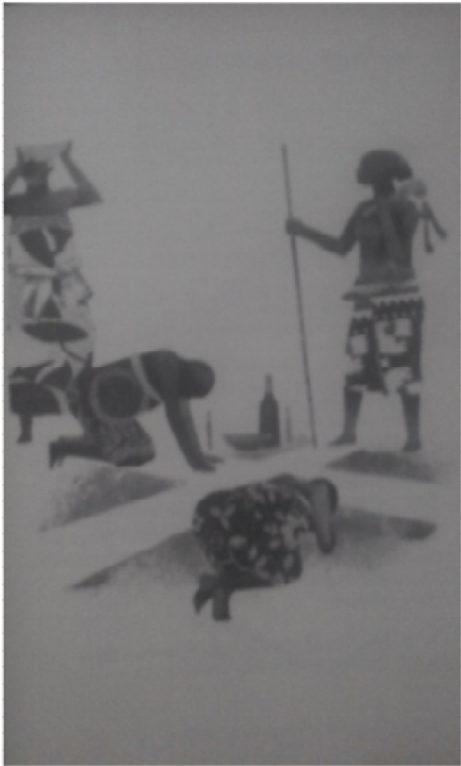
Ilustração que inicia o capítulo sobre o orixá Exu do livro “Mitologia dos Orixás”, do autor Reginaldo Prandi.

“Serás reconhecido, Exú, serás louvado sempre antes do começo de qualquer empreitada. (PRANDI, 2001, p. 44-45).
A Exú, o último a quem pedi ajuda, e o primeiro a me socorrer. Exu ê mojubá! Obrigado.

“Na operação de Ogum as duas cabeças se fundiram e o ori de Oxaguiã ficou azulado, um novo ori nem muito quente, nem muito frio. Uma cabeça quente não funciona bem. Uma cabeça fria também não.” (PRANDI, 2001, p.736).
A Oxaguiã, meu amado pai, aquele que põe a minha cabeça no lugar e me dá frieza diante das reviravoltas da vida e da morte.

“E Iansã, estivesse, onde estivesse, viria rápida como um raio em seu socorro”. (PRANDI, 2001, p.459)
A Iansan, o grande amor da minha vida. A única mulher que me apaixonei e a quem amo profundamente. Minha mãe, que nas noites de pranto me ferve inquietante arrancando-me da relapsia de mim mesmo. Muito obrigado.

“Por seu governo justo, nunca foi esquecido o grande Obá Cossô.
Todos os seus súditos o aclamavam:
Kabiyesi Xango. Kawô kabiyesi, Obá Kossô” (PRANDI, 2001, p.246)
A Xangô que me abraçou e permitiu meu renascimento em sua casa.

“Oxum salvara a humanidade com sua dança de amor” (PRANDI, 2001, p. 323)
A Oxum que me gestou, que me denga, e que me enche de amor.

“Todos esperavam-no com festa, pois ele curava” (PRANDI, 2001, p. 206)
A Omolú, que me ouve e me atende como um pai ao ouvir as dores do filho.

A todos os orixás e ancestrais por confiarem na seriedade do meu trabalho e por me permitirem falar poeticamente sobre eles.

A mim, para que eu nunca mais esqueça ou duvide das minhas capacidades.

A minha família parental, pelo amor, as vezes tortuoso, porém esforçado.
Foi na minha mãe que me gestou, me pariu, me amamentou, me acalentou e lutou por mim, em quem primeiro vislumbrei o amor de Oxum, Iemanjá e de Oyá, antes mesmo de saber quem são. A Marcia, minha mãe, obrigado não te cabe, é pouco, por isso a ti, meus chamegos.

Ao sacerdote responsável pela minha iniciação, Pai Jorge de Omolú. A meu pai pequeno, Pai Thiago - Ajagun Demi, e minha Mãe pequena, Mãe Oyá Silé. E Também a Mãe Obà Silégi. A Mãe Tânia, Pai Faraundê, minha Ajibonã, Mãe Nangewá, Pai Kalewá, Egbomi Omitolá.
E todos do egbé que ajudaram muito obrigado!

A minha irmã e amiga Omidessi (Larissa), minha manhosa fomutinha, a lembrança constante que Oxum me ilumina.
A meu querido irmão e amigo Obá Áladò (Leandro) a lembrança que Xangô zela por mim.

Ao Senhor do Bonfim, por motivos que apenas sinto, não sei explicar.

Ao meu orientador Marcelo Cunha por enxergar – antes de mim - a potência deste trabalho. Por ter paciência e fôlego para me auxiliar a encontrar caminhos mais concretos para sua produção, e pelo apoio constante, mostrando-se um amigo definitivamente inesperado.

A profa. Anna Paula. Conheci poucas pessoas que conseguem alinhar assertividade, sensibilidade e gentileza nas frases, você é uma dela. Agradeço!

A profa. Val Cândido pelo apoio acadêmico e pessoal, sua afeição fez diferença.

A profa. Graça Teixeira por acreditar em mim e por ser acessível, manifestando sua afeição nas linhas e entrelinhas mesmo com seu jeitinho turrão. Não por coincidência minha primeira performance – “Nove céus” – foi no MAFRO, tendo-a como coordenadora do grupo de pesquisa. Obrigado pró.

A meu amigo Marcone por me auxiliar com alguns dos esboços que estão no meu livro de artista.
A meu amigo e irmão Ajalebí - Henrique - presente de Oxalá em minha vida.

A Erika Maia, amiga querida, peça fundamental para o meu desenvolvimento enquanto artista e que me auxiliou com as ilustrações do trabalho.

RESUMO

Este trabalho trata-se da criação de uma performance artística desenvolvida para dialogar como um núcleo expositivo do Museu Afro-brasileiro, vinculado a Universidade Federal da Bahia, que foi intitulado pela instituição como sala Carybé. Esta sala comporta painéis esculpidos em madeira, que ostentam representações de algumas divindades da mitologia afro-brasileira do candomblé. O principal método de pesquisa utilizado foi o livro do artista, onde estão os registros da construção conceitual da performance e que também assume um caráter de diário de campo. Acredita-se que por meio da performance artística é possível trabalhar elementos do vasto corpo cosmo-simbólico das divindades representadas nos painéis, estimulando o processo reflexivo no público.

Palavras-chave: Performance artística. MAFRO/UFBA. Sala Carybé. Mitologia afro-brasileira. Livro de artista. Site specific performance.

ABSTRACT
This work is about the creation of an artistic performance developed to dialogue with an exhibition center of the Afro-Brazilian Museum, linked to the Federal University of Bahia, which was named by the institution as the Carybé room. This room has carved wooden panels, which show representations of some deities from the Afro-Brazilian mythology of Candomblé. The main research method used was the artist's book, which contains the records of the conceptual construction of the performance, which also takes on the character of a field diary. It is believed that through artistic performance it is possible to work elements of the vast cosmo-symbolic body of the deities represented in the panels, stimulating the reflective process in the audience.

Keywords: Artistic performance. MAFRO/UFBA. Carybé Room. Afro-Brazilian mythology. Artist book. Site specific performance

Lista de Figuras

Figura 1 . Vista parcial da sala Carybé......................................................................................17
Fonte: Acervo Museu Afro-Brasileiro UFBA

Figura 2 Performance “Nove céus”- Acervo do MAFRO........................................................21
Fonte: Acervo Museu Afro-Brasileiro UFBA

Figura 3 Detalhe da exposição.................................................................................................21
Fonte: Marcelo Cunha

Figura 4 Painel de Exu.............................................................................................................30
Fonte: <http://www.culturafgm.salvador.ba.gov.br/index.php/galeria-seloliterario/1216-paineis-de-carybe?start=1> Acessado dia 05/04/2021>

Figura 5 Detalhe da parte superior do Painel de Exu.................................................................32
Fonte: Acervo pessoal

Figura 6 Fotografia “Máquina de lembrar” .............................................................................33
Fonte: Acervo pessoal

Figura 7 Livro de artista............................................................................................................35
Fonte: Acervo pessoal

Figura 8 Livro de artista............................................................................................................36
Fonte: Acervo pessoal

Figura 9 Livro de artista............................................................................................................37
Fonte: Acervo pessoal

Figura 10 Livro de artista..........................................................................................................38
Fonte: Acervo pessoal

Figura 11 Livro de artista..........................................................................................................39
Fonte: Acervo pessoal

Figura 12 Livro de artista................................................................................................40 Fonte: Acervo pessoal

Figura 13 Livro de artista........................................................................................................41
Fonte: Acervo pessoal

Figura 14 - Livro de artista.......................................................................................................42
Fonte: Acervo pessoal

Figura 15 - Livro de artista ......................................................................................................43
Fonte: Acervo pessoal

Figura 16 - Livro de artista.......................................................................................................44
Fonte: Acervo pessoal

Figura 17 - Livro de artista.......................................................................................................45
Fonte: Acervo pessoal

Figura 18 - Livro de artista........................................................................................................46
Fonte: Acervo pessoal

Figura 19 - Livro de artista........................................................................................................47
Fonte: Acervo pessoal

Figura 20 - Livro de artista........................................................................................................48
Fonte: Acervo pessoal

Figura 21 - Livro de artista.......................................................................................................49
Fonte: Acervo pessoal

Figura 22 - Livro de artista.......................................................................................................50
Fonte: Acervo pessoal

Figura 23 - Livro de artista.......................................................................................................51
Fonte: Acervo pessoal

Figura 24 - Livro de artista........................................................................................................52
Fonte: Acervo pessoal

Figura 25 - Livro de artista.......................................................................................................53
Fonte: Acervo pessoal

Figura 26 - Livro de artista.......................................................................................................54
Fonte: Acervo pessoal

Figura 27 - Livro de artista.......................................................................................................54
Fonte: Acervo pessoal

Figura 28 - Livro de artista........................................................................................................55
Fonte: Acervo pessoal

Figura 29 - Livro de artista........................................................................................................56
Fonte: Acervo pessoal

Figura 30 - Livro de artista.......................................................................................................56
Fonte: Acervo pessoal

Figura 31 - Livro de artista.......................................................................................................57
Fonte: Acervo pessoal

Figura 32 - Livro de artista.......................................................................................................57
Fonte: Acervo pessoal

Figura 33 - Livro de artista........................................................................................................58
Fonte: Acervo pessoal

Figura 34 - Livro de artista........................................................................................................58
Fonte: Acervo pessoal

Figura 35 - Painel de Exu e de Ogum respectivamente ..........................................................62
Fonte: <http://www.culturafgm.salvador.ba.gov.br/index.php/galeria-seloliterario/1216-paineis-de-carybe?start=1> Acessado dia 05/04/2021

Figura 36 – Quartinha...............................................................................................................63
Fonte: Acervo pessoal

Figura 37 - Alguidar vista lateral..............................................................................................64
Fonte: Acervo pessoal

Figura 38- Prato de najé visão lateral.......................................................................................64
Fonte: Acervo pessoal

Figura 39 - Folhas de Maríô.....................................................................................................67
Fonte: <https://meuorixa.wordpress.com/2013/08/03/dendezeiro-e-o-dende/> Acessado dia 31/05/2021

Figura 40 – Purrão....................................................................................................................68
Fonte: Acervo pessoal

Figura 41 - Espada de Ogum.....................................................................................................68
Fonte: Acervo pessoal

Figura 42 - Ilustração do primeiro dia - Ilustradora Erika Maia.............................................70

Figura 43 - Da esquerda para a direta: Painéis de Oxossi - Logun Edé - Ossãe - Iroko..........71
Fonte: <http://www.culturafgm.salvador.ba.gov.br/index.php/galeria-seloliterario/1216-paineis-de-carybe?start=1> Acessado dia 31/05/2021

Figura 44 - Bacia esmaltada.....................................................................................................72
Fonte: Acervo pessoal

Figura 45 - Peregun ..................................................................................................................72
Fonte: Acervo pessoal

Figura 46 – Cabaça...................................................................................................................73
Fonte: Acervo pessoal

Figura 47 - Ilustração do segundo dia - Ilustradora Erika Maia...............................................75

Figura 48 - Painéis de Ewa, Oxumarê, Omolú e Nanã (Acervo FGM)...................................76

Figura 49 - Palha da costa........................................................................................................77
Fonte: <https://pt.wikipedia.org/wiki/Palha-da-da-costa#/media/Ficheiro:Palha_da_costa,_iko,_Ig%C3%AD- %C3%92g%C3%B2r%C3%B2,_raphia_vinifera,_001.JPG> Acessado dia 31/05/2021

Figura 50 - búzio.....................................................................................................................77
Fonte: < https://upload.wikimedia.org/wikipedia/commons/3/39/Monetaria_moneta_01.JPG>

Figura 51 - Da esquerda para a direita Conta de Ewa - Omolú e Nana.................................77
Fontes: <https://www.beadshop.com.br/micanga-jablonex-vermelho-transparente-t-90070-90-2-6mm/p/00004759>
< https://www.pinkbijoux.com.br/micanga/micanga-chinesa-rajada-branca-c-azul-atacado-e-varejo-mic028> Acessado dia 31/05/2021

Figura 52 - Ilustração terceiro dia - Ilustradora Erika Maia....................................................78

Figura 53 -Da esquerda para a direita - Obà, Iansan, Xangô...................................................79
Fonte: <http://www.culturafgm.salvador.ba.gov.br/index.php/galeria-seloliterario/1216-paineis-de-carybe?start=1> Acessado dia 31/05/2021

Figura 54 - Jabuti (Cágado)......................................................................................................80
Fonte: Acervo pessoal

Figura 55 - Orobo....................................................................................................................80 Fonte: <https://www.universodemariagil.com.br/sementes-de-orobo-c2-unidades> Acessado dia 05/06/2021

Figura 56 - Abano de palha......................................................................................................80
Fonte:< https://www.elo7.com.br/abano-leque-de-palha-grande-6-unidades/dp/12241E3> Acessado dia 05/06/2021

Figura 57 - Ilustração quarto dia - Ilustradora Erika Maia........................................... ..........82

Figura 58 -Da esquerda para direita - Iemanjá e Oxum...........................................................83
Fonte: <http://www.culturafgm.salvador.ba.gov.br/index.php/galeria-seloliterario/1216-paineis-de-carybe?start=1> Acessado dia 31/05/2021

Figura 59 - Talha......................................................................................................................84
Fonte: < https://www.google.com/imgres?imgurl=https://lojacrencasdabahia.com.br/wp-content/uploads/2017/11/DSCF9869.jpg&imgrefurl=https://lojacrencasdabahia.com.br/produto/quartilhona-barro-2/&docid=R6NkZA_nBA0pLM&tbnid=VY1z6zrg44_-CM&vet=1&source=sh/x/im> Acessado dia 04/03/2021

Figura 60 - Ilustração quinto dia - Ilustradora Erika Maia......................................................85

Figura 61 - Da esquerda para a direta - Babá Egun e Iami Oxorongá....................................86
Fonte: <<http://www.culturafgm.salvador.ba.gov.br/index.php/galeria-seloliterario/1216-paineis-de-carybe?start=1> Acessado dia 31/05/2021 >

Figura 62 - Ilustração sexto dia - Ilustradora Erika Maia........................................................88

Figura 63 - Da esquerda para a direta - Ibeji, Oxaguian e Oxalufan.......................................89
Fonte: <<http://www.culturafgm.salvador.ba.gov.br/index.php/galeria-seloliterario/1216-paineis-de-carybe?start=1> Acessado dia 31/05/2021 >

Figura 64 - Ilustração sétimo dia - Ilustradora Erika Maia......................................................91

SUMÁRIO

Apresentação ............................................................................................................................15
1. O processo.............................................................................................................................24
1.1 Performance artística...........................................................................................................27
2. O projeto da performance......................................................................................................29
2.1 Uma breve iconografia do painel de Exu.............................................................................30
2.1.2 Elementos mitológicos materializados.............................................................................31
2.2 Livro de artista.....................................................................................................................33
2.3 Oju omodé - Olhar de criança...................................................................................................59
Conclusão..................................................................................................................................92
Referências................................................................................................................................94

APRESENTAÇÃO

Durante as investigações percebi que este trabalho de conclusão de curso possui algumas características que o tornam singular, assim como minha trajetória para escrevê-lo.
Até a sua finalização não identifiquei nenhum trabalho de conclusão de curso de Museologia que descrevesse o processo de construção de uma performance artística pensada para dialogar com uma coleção de obras de arte, de um museu universitário, etnográfico e com acervo de temática afro-brasileira, como é o caso do Museu Afro-Brasileiro – MAFRO/UFBA. Perceber isto foi importante para ativar minha memória, e entender que meu trabalho não é genérico e, portanto, as dificuldades implícitas a ele também não são. No ano de 2015.1 cursei a disciplina “Pesquisa museológica II”, nela somos orientados a escolher e trabalhar um tema que mais tarde “deverá” tornar-se o nosso trabalho de conclusão de curso. Nesse período, meu interesse pela linguagem da performance artística tinha surgido e comecei, lentamente, a busca por obras do gênero para entender melhor suas técnicas e processos. Um fato interessante foi que, em meados do curso, pedi a uma professora cujo os trabalhos são referência no campo da museologia para ser minha orientadora. “Qual o seu tema de pesquisa? ” Ela me perguntou. Respondi: “Performance artística em museus!”. A sua resposta ficou marcada na minha memória: “Não posso te orientar! Eu tenho medo de performance, toda vez que estou em um museu que tem uma performance eu corro, fujo! Não tenho condições nenhuma de te orientar”. Esse certamente foi um dos episódios mais icônicos – e engraçados- da minha vida na universidade, ao passo em que adentrava no mundo da performance.
Foi também um dos eventos que deu início a uma série de outros fatos da vida pessoal e universitária que desaceleraram as buscas por referência para a pesquisa. Nos anos seguintes, entre 2018.2 e 2019.2, passei pelo processo iniciatório no candomblé, no Terreiro “Ilê Axé Raízes Obá Kossô Omin”, que fica no distrito de Parafuso, na cidade de Camaçari, Bahia. Esse momento foi fundamental para o desenvolvimento das investigações que finalmente permitiram que eu concretizasse este trabalho. A vivência empírica com a temática afro-brasileira - que eu já estudava desde os anos da dança - junto ao aporte teórico dos autores usados na academia subsidiaram o trabalho. E, ainda que eu já soubesse que falaria sobre as representações dos painéis de Carybé, ainda não sabia que eu mesmo construiria uma performance que teria relação dialógica com eles e a instituição. O que durante o decorrer deste trabalho entendi como uma “site specific performance”.
É necessário dizer também que enquanto construí esta performance artística, ainda que não tenha sido encomendada pela instituição, decidi considerar algumas variáveis, pois não fazia sentido ignorar - tanto como artista, quanto museólogo - os conteúdos apreendidos durante o curso de museologia.
A concepção da Performance que intitulei como Oju omodé - Olhar de criança, surge a partir das minhas reflexões sobre as coleções em exposição no MAFRO , sobretudo do núcleo expositivo intitulado Sala Carybé. A escolha desta sala deu-se por pura fascinação, as dimensões dos painéis, junto ao conjunto de técnicas utilizadas por Carybé - que era amigo de Pierre Verger, o responsável pelo projeto original não executado do MAFRO/UFBA - proporcionaram, no primeiro momento, o vislumbre de uma atmosfera aconchegante, mas que logo após perdia-se numa continuidade taciturna, sem variações da luz ou outros estímulos sensoriais. Uma luz amena, âmbar, artificial, direta e difusa banhava sem intensidade os vários metros de cada uma das representações repousadas ali, uma luz natural lateral ensaiava alcançar algumas peças, mas apenas contribuía de modo indireto na iluminação ambiente.

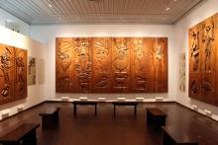
Figura 1 - Vista parcial da sala. Fotografia acervo Museu Afro-Brasileiro - UFBA

Após visitar a sala diversas vezes, e ao investigar sobre a estrutura cosmo-simbólica das divindades ali representadas, entendia-se melhor as referências mitológicas e imagéticas aos quais o artista teve acesso. Ao ver a representação de Ogum segurando uma espada, sabia-se o porquê da presença da espada; ao ver a representação de Oxum segurando e mirando-se em um espelho dourado, sabia que aquela não poderia ser outra divindade se não a engenhosa Oxum. O acesso a esse conteúdo facilitou o processo de fruição, permitindo a identificação de características secundárias dos objetos, indo além do entendimento dos processos técnicos e morfológicos que constituem a materialidade das peças. Existe também na sala um painel informativo, que discorre um pouco sobre o arquétipo das divindades, aproximadamente duas linhas para cada uma delas.
Durante o período em que fui bolsista dos programas de pesquisa do MAFRO/UFBA e, após isso, quando fiz visitas ao museu, mantive conversas com outros visitantes, e uma das questões levantadas por eles era a carência de informação, principalmente sobre como funcionavam as relações estabelecidas entre as divindades representadas, algo que também incomodava a mim.
Ter sido mediador das exposições do MAFRO/UFBA me fez observar que, mesmo com a intercessão do mediador, o público/visitante ainda tem um pouco de dificuldade em entender os pormenores dos painéis de Carybé, tanto em relação estética das obras, quanto do contexto cultural em que os eles estão inseridos e dos símbolos ostentados que fazem referência a religiosidade afro-brasileira. Compartilhar especificidades das religiões de matriz afro-brasileira é ter correspondência estreita com a construção cultural da população brasileira, já que uma parcela considerável da história e dos costumes contemporâneos tem origem nos hábitos de diversas etnias africanas, em especial as etnias dos povos de língua Iorubá, os Jeje/mahin – Fon, e os povos Bantu-congô, que são os principais grupos constituintes das estruturas sociais e litúrgicas dos terreiros de candomblé.
Dito isto, deve-se enfatizar que um dos interesses deste estudo, é, por meio de uma construção consistente da simbologia usada na performance, reproduzir mecanismos que possam gerar efeito reflexivo e de apreensão de informação em relação aos elementos da mitologia afro-brasileira presentes em cada um dos painéis da sala Carybé e as relações que eles estabelecem entre si. É importante salientar que para mim, nesse momento, não é possível falar de todas as divindades de modo direto e com “esgotamento” analítico, por isso foram analisadas as características comuns presentes nos painéis da coleção e na mitologia afro-brasileira do candomblé. Para concluir este objetivo, entendemos necessário utilizar aportes teóricos tanto das artes visuais, quanto da Museologia.
No início do projeto pensei em debruçar-me nos estudos apenas sobre os painéis de Exu, Ogum e Oxossi e, desse modo, a performance duraria três dias, cada dia dedicado a um desses Orixás. A origem do planejamento aconteceu deste modo por deduzir que não teria capacidade de escrever a performance, executá-la e analisá-la dentro do rigor metodológico exigido pela academia. Porém, ao ler meu projeto inicial, o prof. Marcelo Cunha, que além de meu orientador também é coordenador do MAFRO/UFBA me estimulou a aprofundar e desenvolver a escrita, e a performance que duraria três dias falando de três Orixás se tornou algo muito maior, como será apresentado na Seção 2 - O Projeto da Performance.
Nos primeiros momentos, moldei esse projeto como um trabalho propositivo, em que o experimento - a execução da performance- seria o ideal para a compreensão mais densa do nexo que envolve as questões que são indicadas no decorrer desta pesquisa. Todavia, devido às consequências deflagradas pela pandemia do Corona vírus em 2020 e 2021, tivemos de reorganizar (eu e prof. Marcelo) o desenrolar do trabalho, considerando esse novo contexto. Nossos diálogos indicaram alguns caminhos, mas aqui decidi dar destaque para os principais deles. Uma das ideias seria continuar com o experimento, mas com público muito reduzido e tomando as medidas de distanciamento social; nesse formato além dos registros feitos pela equipe do museu, pediríamos ao público convidado que fizessem registros em vídeo. Isso possibilitaria uma análise de vídeo e seria um dos métodos de pesquisa, considerando que a proposta apresentada previa análise relativa à recepção da performance pelo público. Outra ideia seria transmitir a performance ao vivo por meio de alguma plataforma digital, também a um público convidado, nesse caso estariam presentes no museu apenas eu e a equipe do MAFRO/UFBA - que também deve ser entendida como público - e assim, a questão do distanciamento estaria “resolvida”.
Porém, quaisquer que fossem as soluções encontradas afim de levar o projeto como experimento adiante, notávamos que mesmo prevendo tomar todas as medidas sanitárias, os riscos para os membros envolvidos na execução do projeto eram muito grandes. Também decidi que um vídeo performance, ou a execução de uma performance transmitida por meio de plataformas digitais ao vivo, me colocariam em uma rota que se distanciaria das inquietações que me levaram a iniciar este trabalho. Além disto, e tão importante quanto, existem ações nesta obra de arte em que a interação direta com o público acopla um conjunto de significados indispensáveis à sua poética, como será indicado na Subseção 2.3 Oju omodé - Olhar de criança. Por isso, diante desses fatos, decidimos em configurar o trabalho como projeto conceitual, concentrando-me sobretudo na construção da minha poética e nos meus registros no “Livro de artista”.
Compreendo que existem performances em que a interação entre o corpo do artista e o do público não representa parte significativa da sua poética. Entretanto, um dos aspectos fundamentais para o entendimento do público na minha obra artística é a inserção de elementos interativos, ainda que exista a possibilidade de eles não interagirem. Por exemplo, existe um momento da performance em que eu instruo o público a compartilhar segredos comigo por meio de duas ferramentas. A primeira é a minha escuta, portanto meu corpo configura-se como suporte para o exercício da poética, a segunda é escrita - papel e lápis -, para que possam escrever, e enterrar, literalmente, segredos em uma cabaça com terra. Como a cabaça estará entre os meus pés, a escrita existe apenas enquanto ferramenta para incitar a proximidade com o meu corpo caso as pessoas não queiram verbalizar suas histórias.
Essa ideia da interatividade como bloco importante para edificar a performance, possui similaridades com as reflexões de Richard Bauman. Para este autor, um dos elementos que constituem a performance como ação interrelacional é a colaboração da plateia (BAUMAN, apud AUSLENDER, 2013). A autora Juliana Caetano também faz ponderações neste sentido, segundo ela, para integrar a poética da performance faz-se necessário a presença de um ou mais performadores, bem como a relação com o público e as singularidades que a ação apresenta, por mais que essa linguagem não esteja restrita a ser simplesmente “ [..] uma arte de presença realizada ao vivo pelos artistas” (CAETANO, Juliana. 2019. p. 19-20).
Durante a definição do escopo da pesquisa, escolhi quatro principais obras que facilitaram meu entendimento sobre os traços que delineiam uma performance artística são elas : “A arte da Performance do futurismo ao presente”, da autora Roselle Goldberg. O livro “Performance como linguagem criação de um tempo espaço de experimentação”, do Renato Cohen; o texto “A arte da Performance”, de José Glusberg e a dissertação “Performances de arte em museus brasileiros: Documentação, preservação e reapresentação” da Juliana Caetano. Essas obras possuem reflexões que apontam o contexto em torno do estabelecimento da performance como expressão artística. E, tendo por base essas obras, trataremos sobre o conceito de performance artística utilizada neste trabalho, na Seção 1 - O processo.
O despertar do meu interesse investigativo na construção de uma performance já dura alguns anos, como já disse anteriormente. Um dos acontecimentos que desencadearam as investigações surgiu com a minha primeira experiência como artista performático, executando a obra “Nove céus” de Vinicius Falcão - meu nome artístico - que aconteceu no MAFRO/UFBA no ano de 2014, para a abertura da exposição temporária intitulada “O MAFRO pela vida Contra o “Genocídio” da Juventude Negra”. Após diálogos com a equipe do museu, que entendia a temática da exposição como um assunto delicado, entendeu-se que a performance artística era uma linguagem viável para trazer dinâmica e interatividade ao público presente à época da abertura da exposição, no sentido de referenciar e recontar, através das configurações simbólicas do corpo performático a função confortadora dos Orixás em momentos de muita tristeza. Dentre os movimentos performados, o mais significativo era o abraço a alguns dos visitantes, que surgia como gesto apaziguador e tranquilizante, representando o consolo da fé diante do enredo da exposição, baseada em uma realidade contemporânea violenta.
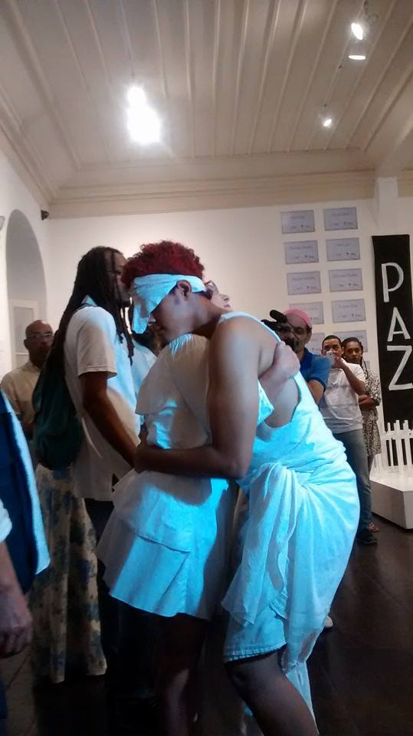
Figura 2 - Performance “Nove céus”, performer abraçando a Prof. Graça Teixeira - Acervo do MAFRO

Dos recursos utilizados na exposição, o que frequentemente chamava atenção do público era a representação de um túmulo coletivo com trinta cruzes brancas de madeira, em frente a uma parede que ostentava nomes de muitos jovens de comunidades periféricas que foram assassinados.

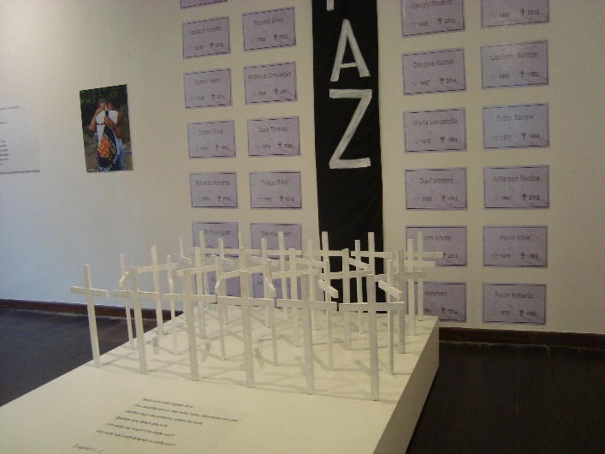
Figura 3 – Detalhe da exposição. Foto de Marcelo Cunha.

O público/visitante que vai ao museu é bastante diversificado, desde crianças do 1º ano do ensino fundamental a adultos do ensino superior; além de visitantes de outros lugares, em turismo na cidade, e, apesar desta multiplicidade, as reações diante desta exposição eram bastante semelhantes, variando entre tristeza, raiva e incredulidade.
A construção da performance artística “Nove céus” foi concebida, ponderando sobre os elementos expositivos da mostra temporária. Ter participado do processo de construção da exposição como estudante de museologia, sob a orientação da museóloga e, naquele momento, diretora do museu, a Prof. Graça Teixeira, também foi importante para a construção da poética.
Assim como a vivência dia-a-dia em terreiros de candomblé, de modo que se pode dizer que a obra citada foi alicerçada nos mitos, histórias, cânticos e rezas aprendidos por mim, oralmente e através de bibliografia. Levou-se também em consideração, os tipos de público que poderiam estar na abertura da exposição, a maioria convidados pela direção do museu. Além disto, houve um diálogo constante com a equipe de profissionais do museu, resultando no fim uma obra idealizada e executada por mim, mas que levou em consideração as especificidades de uma instituição museológica - como questões referentes a documentação da obra e conservação preventiva da exposição. Na ocasião, a construção da performance se deu de modo relativamente rápido, e, apesar de atender a algumas indicações feitas pela equipe do museu, principalmente em relação a conservação das obras, eu não investiguei tais questões.
Segundo a opinião geral do público, a performance foi impactante, citando que a “Nove céus” auxiliou no seu processo de fruição, enfatizando alguns dos aspectos simbólicos das obras que não estavam presentes nos painéis informativos. Foi perceptível no momento da execução da performance, e após a execução - por meio de conversas informais com o público e formais com a instituição- como ela potencializou o efeito reflexivo da narrativa expositiva. Porém, esses dados não foram coletados e nem processados de modo metodológico por mim. Após a abertura, continuei presente no museu como mediador cultural, no período vespertino, entre os anos de 2015 e 2016, permanecendo em contato com essa exposição até seu encerramento e com os outros espações expositivos do MAFRO/UFBA.
Optou-se, para melhor organizar as ideias presentes neste estudo, por estrutura-lo em duas seções. Na seção 1: O processo: - Abordamos a metodologia, e os conceitos utilizados no trabalho e as problemáticas que ocorreram durante o desenvolvimento. Na seção 2: O Projeto da performance: mostramos o processo da construção da performance “Oju omodé - Olhar de criança”. E nas Considerações finais: Discutimos as possíveis implicações museológicas que poderão ocorrer com a realização plena da performance após a pandemia.
1. O PROCESSO

O que interessa primordialmente numa performance é o processo de trabalho, sua sequência, seus fatores constituintes e sua relação com o produto artístico: tudo isso fundido numa manifestação final [...]
(GLUSBERG, Jorge. 2013, p. 53)
Na introdução, eu apresentei as inquietações que deram origem a este projeto de pesquisa, já nesta Seção, apresento as problemáticas que apareceram no processo. A principal delas foi a necessidade de mudar o projeto de experimental para conceitual – pelos motivos que cito na introdução. Isso me fez mudar a direção tanto da pesquisa quanto da escrita. Quando o trabalho ainda estava solidificando-se, eu tinha decidido analisar a performance como um possível instrumento de comunicação museológica pois eu ainda não a tinha identificado enquanto uma linguagem, portanto, debrucei-me sobre autores que me auxiliariam nisso. Porém, dado a mudança de rumos, acabei percebendo que não estava dando a devida atenção as pesquisas necessárias para construir a performance. Como eu poderia propor a análise por meio dos conceitos que envolvem a comunicação museológica, se a performance estava conceitualmente incompleta, e ainda que não estivesse, nem tinha sido executada?
Por isso decidimos que dar mais atenção às etapas do processo da performance seria mais produtivo para o desenvolvimento da pesquisa. Sendo assim posso dizer que utilizei dois principais métodos para isso. O primeiro foi a delimitação dos conceitos por meio de uma revisão bibliográfica de autores do campo da museologia e das artes visuais - e de algumas outras áreas como a antropologia, dança e teatro - afim de compreender como meu trabalho relaciona-se com a Museologia e com as artes visuais. O segundo foi a criação e desenvolvimento de um “Livro de artista”, que possui meus registros e mostra o progresso da criação conceitual da poética da performance. Delimitar os conceitos é parte importante do processo de pesquisa já que quando lidamos com um certo termo, entende-se que eles cobrem certos aspectos da realidade. Como aponta Marilia Cury, “É importante lembrar que atrás de cada termo há um conceito e é nisto que estamos interessados” (CURY, 2013. p.17).
Certamente, definir o escopo teórico da pesquisa demandou um esforço sintático de filtragem das diversas correntes de pensamentos que perpassam em uma disciplina cientifica como a Museologia, de modo que se pode dizer que “As escolhas de textos, autores, referências, conceitos e excertos de concepções do pensamento [noética], tiveram, certamente, fins interpretativos e, desse modo, representam uma eleição deliberada de aspectos considerados úteis à discussão” (BARAÇAL,2008, p.1). Dito isto, vale ressaltar que não tenho a intenção de discutir epistemologicamente os conceitos da Museologia e das artes visuais que nortearam este trabalho, mas sim de indicar quais são eles, e como se mostraram úteis para que eu pudesse entender as relações que eu poderia estabelecer entre a performance e o museu. A começar pelo conceito de pesquisa ligado ao museu, essencial para compreender se os conteúdos desse trabalho dialogam com os estudos do campo da museologia.
Segundo o livro Conceitos Chaves da Museologia, a Pesquisa
[...] consiste na exploração de domínios definidos [...] No museu a pesquisa constitui o conjunto de atividades intelectuais e de trabalhos que têm como objeto a descoberta, a invenção e o progresso de conhecimentos novos ligados a coleções das quais ele se encarrega ou às suas atividades” (DEVALLÈES e MAIRESSE. 2013, p.77).

Ainda sobre pesquisa, Devallès e Mairesse citam o trabalho de Davallon (1995), em que o autor divide a pesquisa ligada ao museu em quatro categorias. Dentre essas categorias, entendi que esta pesquisa se enquadra em duas. Primeiro, uma categoria que Davallon considera como atividade museal clássica e inclui os estudos de coleção. A outra categoria, para Davallon trata-se do conjunto de reflexões pertinentes a instituições museológicas, já que “[...] abordam a análise da instituição, particularmente pelas suas dimensões midiáticas e patrimoniais. ” (DAVALLON, apud DEVALLÈES e MAIRESSE, 2013, p.78). Portanto, acredito que a performance Oju omodé - Olhar de criança, enquanto trabalho inventivo, configura-se como atividade intelectual, já que está fundamentada não “apenas” em minha poética, como também nas considerações de estudiosos do campo da museologia, e das artes visuais, auxiliando a instituição a coletar dados novos, e desse modo, permitindo descoberta e fomentando discussões nas áreas do conhecimento da museologia e das artes visuais.
Por meio da pesquisa, os diálogos entre minha obra e o acervo do MAFRO/UFBA fluíam com mais clareza em minha mente, e da minha mente para o papel bastava um instrumento para organizar as ideias. Ora, se os acervos são a base sobre a qual se dissemina conhecimento, sendo “portadores potenciais de comunicação” (BOTALLO, 2010. p.50), e eu, por meio da pesquisa, exploro essa potencialidade, o produto dessas investigações nada mais é do que a comunicação desse processo. Segundo Devallèes e Mauresse “ [...] No contexto dos museus, a comunicação aparece simultaneamente como a apresentação de resultados da pesquisa efetuada sobre as coleções [...] e como acesso aos objetos que compõem as coleções [...]” (2013, p.35).
Depois de entender essas informações percebi que ainda precisava de mais estudos para entender adequadamente se e como o conceito Comunicação Museológica conectava-se a este trabalho. Para isso, estudei duas principais fontes. A primeira é a dissertação de Marília Xavier Cury - “Comunicação museológica: uma perspectiva teórica e metodológica de recepção (2005) ”. Para Cury, a comunicação museológica pode ser compreendida como o processo de transmissão da informação através de métodos expositivos e de divulgação de exposição. A segunda é a definição de Comunicação presente no livro Conceitos Chaves da Museologia de Devallèes e Mauresse. Para estes autores, assim como para Cury, quando os museus assumem uma "Postura transmissiva” impossibilitam a interação direta (CURY, 2005, página 70). O Debray, citado por Devallèes e Mauresse, tem uma ideia similar a de Cury, pois para ele “Quando a comunicação é unilateral e opera no tempo, e não apenas no espaço, é chamada de transmissão” (Debray, 2000).
Essa transmissão referida pelos autores, tem por alicerce o modelo de comunicação de Lasswell (1948), onde “C” é a informação veiculada, a mensagem, “E” o emissor da mensagem e “R” o receptor da mensagem. Ou seja, quando os autores falam de transmissão, estão falando da ausência de feedback, o “C”, o “E” e o “R”, nunca tem seus papéis mudados nesta função.
Esse modelo de comunicação proposto por Lasswell, também é visto no trabalho “Correntes teóricas da ciência da informação”, do autor Carlos Araújo, onde dirá que a comunicação se constitui “como um processo em que uma fonte, a partir de um transmissor, por meio de um canal, envia informação a um receptor, que a conduz a um destino.” (SHANNON e WEAVER apud ARAÚJO, 2010, p.194).
Ao ler estas referências, e no percurso de organização das minhas ideias, percebi que embora a performance tenha capacidade de comunicar o acervo de forma não transmissiva, isso, em si, não dá indicações que ela pode ser usada como um instrumento de comunicação museológica para flexibilizar o modelo C > E > R, como era a hipótese que eu levantava no começo dos meus estudos, antes de amadurecer este texto. Na verdade, meus estudos apontam outro caminho, que é a performance como linguagem que já possui suas próprias ferramentas, portanto colocá-la na posição de um instrumento seria reducionista. É bem possível que integra-la a métodos já estudados na comunicação museológica permita-nos explorar com afinco as suas potencialidades e desse modo produzir dados úteis a instituição.

1.1 Performance artística
Conceituar a linguagem da performance artística apresenta alguns desafios, pois, como indica o Renato Cohen, a tentativa de delimitar e definir a expressão artística performance ostenta um paradoxo, já que essa manifestação da arte em sua essência busca fugir de rotulações e definições extintoras. (COHEN, Renato. 2007, p. 48 - 49). Nesse sentido, a autora Roselee Goldberg, faz reflexões parecidas com a do Cohen quando diz em sua obra “A arte da performance do futurismo ao presente”, que
Devido a sua natureza, a performance dificulta uma definição fácil e exacta, que transcenda a simples afirmação de que se trata de uma arte feita ao vivo pelos artistas. Qualquer definição mais rígida negaria de imediato a própria possibilidade da performance, pois os seus praticantes usam livremente quaisquer disciplinas e quaisquer meios como material - literatura, poesia, teatro, dança arquitetura e pintura, assim como vídeo, película, slides e narrações, utilizando-os nas mais diversas combinações. De facto, nenhuma outra forma de expressão artística tem um programa tão ilimitado, uma vez que cada performer cria a sua própria definição através dos processos e modos de execução adoptados. (GOLDBERG, Roselee. 2007, p.10)
Apesar desta dificuldade, é necessário sinalizar quais os pontos que designam a minha obra de arte enquanto “performance” (COHEN, 2007). A primeira e mais importante é o uso do meu corpo enquanto principal suporte comunicacional para estabelecer diálogo com os painéis de Carybé e o MAFRO/UFBA. As ideias do Glusberg foram relevantes para minha compreensão deste assunto, por exemplo quando ele afirma que “ [...]a performance e a body art não trabalham com o corpo e sim com o discurso do corpo” (GLUSBERG, Jorge, 2013 p.56). Ainda nessa linha de raciocínio, ele descreve a relação “arte-corpo” como fundamental

[...] porque o trabalho do corpo nas performances institui um contato direto entre emissor e receptor [...] Nesse sentido, a experiência da proximidade é intrínseca na performance, e a força de transmissão de atitudes comportamentais não se mostra sobrecarregada por elementos de outra espécie.[...]. (GLUSBERG, Jorge. 2013 p.59)

Meus estudos sobre a dinâmica do meu corpo nos espaços edificados, foram degraus para o estudo da interação dele nos espaços do MAFRO e a relação dialética possível de estabelecer com eles.
A segunda particularidade é a interseção das linguagens usadas. Em alguns momentos o foco é uma determinada linguagem, quando, por exemplo, recorro aos artifícios do teatro para contação de história. Já em outros momentos a abordagem é centrada na plasticidade do meu corpo combinado aos materiais e seu desempenho no trajeto entre os espaços do MAFRO. Segundo Cohen, isso enquadraria a minha performance como uma linguagem híbrida entre as artes visuais e o teatro já que “[...] guarda características da primeira enquanto origem e da segunda enquanto finalidade. ” (COHEN, Renato, 2007. p 30), além disto, “ [...] - a tonicidade maior pode dar-se em uma linguagem ou outra [...]” (COHEN, Renato. 2007, p 57). Além deles, também utilizo recursos, suportes e materiais de outras áreas, como a dança, a música, a poesia, a instalação e o vídeo.
O terceiro ponto é a sua singularidade enquanto site specific performance. Segundo Caetano,
As site specifics performances são heranças da categoria artística site specifcs, iniciada durante as décadas de 1960 e 1970, que se trata em geral de uma obra de arte criada para existir em um determinado espaço e que sua poética tem uma forte dependência desse lugar para continuar tendo seu sentido. Nas performances site-specifics, os artistas utilizam o espaço para dar sentido à ação que estão realizando, na qual é comum [...] é improvável que uma performance dessa natureza possa existir em um segundo site e permanecer relevante. (CAETANO, Juliana, . 109-110).

A elaboração da Oju omodé- Olhar de criança enquanto performance site specific, é parte integrante da sua poética, porque embora a coleção dos painéis de Carybé, o MAFRO/UFBA e prédio da Escola de Medicina não precisem desta performance para existir, ela só possui sentido completo quando integrada a eles. Do mesmo modo, só é possível ao leitor compreender este trabalho em sua totalidade ao considerar o seu contexto, que conecta poética da obra a um trabalho acadêmico. Existem ainda outros dois fatores que designam esta obra de arte como uma performance, são eles:
A) Ela é apresentada “[...] ao vivo, para um determinado público, com alguma "coisa" significando (no sentido de signos); mesmo que essa "coisa" seja um objeto ou um animal [...]” (COHEN, Renato, 2007,p. 56).
B) A sua não repetibilidade, já que em uma linha estritamente ontológica, a performance é não reprodutível (PHELAN, 1997) e o fato de sua execução ser num espaço habitualmente não usado para encenações, um museu etnográfico. (COHEN, 2007).

.

2. O PROJETO DA PERFORMANCE

“Quando penso em Oxalá
Meu mundo não transborda
Ele recebe todos os seus limites”
( Alá Guemi, trecho da poesia Reflexões sobre Oxalá, 2021)

Minha performance, assim como a poesia citada acima, foi construída acima de tudo, para fruir! Por isso não me pus delimitações, e suas entrelinhas, estão repletas de endossos, referências, adendos, reflexões, pontuações, dados e principalmente extensas divagações sobre a minha relação com o universo do mitologia afro-brasileira.
Mas o que seria fruição? Era algo que eu me perguntava a todo momento, para me ajudar nessa dúvida o trabalho da Camila Lopes foi fundamental, e por isso considerei pertinente trazer a sua definição ao meu trabalho. Segunda esta autora,

[...]a fruição é uma ação que combina dimensões pessoais, e brota da relação entre o sujeito e o meio. A fruição está conectada aos sentidos e ao emocional, estimulada pela imaginação e alicerçada na cultura e no intelecto. Nas artes visuais, a fruição envolve significação individual, ímpar, e tangencia questões intelectuais, psicológicas, sensoriais, culturais, afetivas, que interferem no ato de fruir a obra. Deste modo, assim como a experiência estética, a fruição está atrelada à experiência de vida do espectador, que ao fruir a performance, desenvolve uma relação proativa com performer, espaço e tempo. (LOPES, Camila, 2019.p.115)

Para desenvolver a fruição que pretendo estabelecer entre a performance e a Sala Carybé, considerei necessário um estudo iconográfico das obras. Esses estudos facilitaram parte importante do meu processo criativo que era cruzar informações visuais e contextuais entre painel, mitologia e minha vivência no candomblé. Para elucidar sobre o que me refiro decide usar como exemplo os estudos realizados sobre o painel de Exu, onde ao segmenta-lo foi possível pinçar alguns elementos existentes nos três temas citados e usa-los na minha obra.

2.1 Uma breve iconografia do painel Exu

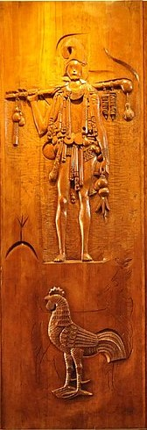
Figura 4 - Painel de Exu. Fonte: Acervo Fundação Gregório de Matos

A obra retrata uma figura antropomorfa (humana) masculina, de pé, de frente, entalhada em alto-relevo. Sua fisionomia tem uma expressão indiferente. Na cabeça da figura é reconhecível algo semelhante a um gorro ou chapéu, recobrindo cabeça e orelhas. Cabeça reta. Tem a face em formato oval, onde é possível identificar nariz pequeno e afilado, sem bigode. Lábios finos e cerrados. Não tem olhos. Tem o pescoço curto e grosso. Queixo em montículo suave. Ostenta a representação de várias correntes no pescoço. Assim como vários bastonetes com figuras antropomorfas em suas extremidades. Na mão esquerda segura um bastão, apoiado detrás do pescoço e por cima dos ombros. Na extremidade esquerda do bastão, estão representados como que pendurados dois recipientes em formato ovalado e um bastonete. Na extremidade direita do bastão a uma grande proeminência. Nesta proeminência estão representados um recipiente semelhante ao da esquerda, um pouco maior, e duas alegorias de semelhança entre si, que apresentando formas de semente sobrepostas verticalmente. Braço direito ao longo do corpo, segura na mão direita dois recipientes parecidos com os do bastão. Tronco desnudo. Pernas estendidas, pés descalços paralelos entre si. A altura da cintura é reconhecível um panejamento curto, sobreposto por bastonetes semelhantes ao do pescoço. A altura dos tornozelos do lado esquerdo, separado da figura central da obra, existe uma figura em baixo relevo, sua base apresenta formato semicircular com um tridente em cima. Na parte inferior do painel, existem duas figuras zoomorfas (animal) em alto e baixo relevo. A figura em alto relevo é reconhecível como um galo, que sobrepõe a figura em baixo relevo onde é reconhecível a figura de um bode. Na boca do bode é possível reconhecer um elemento fitomorfo (vegetal).

2.1.2 Elementos mitológicos materializados no painel
“Exu não perguntava. Exu Observava. Exu prestava atenção. Exu aprendeu tudo [...] Ninguém pode mais passar pela encruzilhada sem pagar alguma coisa Exu” (PRANDI, 2001. 41). Este é um fragmento de mito intitulado Exu ganha o poder sobre as encruzilhadas no livro Mitologia dos Orixás do autor Reginaldo Prandi. Apenas um de vários mitos contados oralmente e presentes em outras obras que explicam como Exu ganhou poder sobre as encruzilhadas. O privilégio de ser o primeiro, o poder sobre os portões, comunicação, sexualidade e várias outras características que compõem a sua personalidade.
Das particularidades deste orixá, a que chamou atenção para inserir na Performance é a sua capacidade de burlar os princípios do bem e do mal, princípios esses construídos de uma perspectiva cristã ocidental. Divindade tão próxima do ser humano e ao mesmo tempo de Olodumare. Talvez, dar e receber (não necessariamente na mesma medida) seja o início básico das ações e personalidade de Exu, burlando e subvertendo qualquer princípio que tenha como base uma dicotomia de bom e ruim, bem e mal, bom e mau, bem ruim, bem mau, bem bom, bem mal.

Segundo a Cartilha didática desenvolvida pelo MAFRO/UFBA em 2006

Exu é o primeiro dos orixás a ser saudado em qualquer cerimônia no candomblé. [...] ele é o mensageiro que liga o Orun (céu) ao Aiyê (terra). [...] Exu é também responsável pela dinâmica do universo, pelo movimento que gera a vida, ligado a fecundação e a fertilidade [...] (MUSEU AFRO-BRASILEIRO, 2006.p.3).

Dito isto, deve-se salientar que foram trabalhados nesta investigação, elementos presentes na mitologia e na obra e que também está presente na minha performance, como exemplo: O boné.

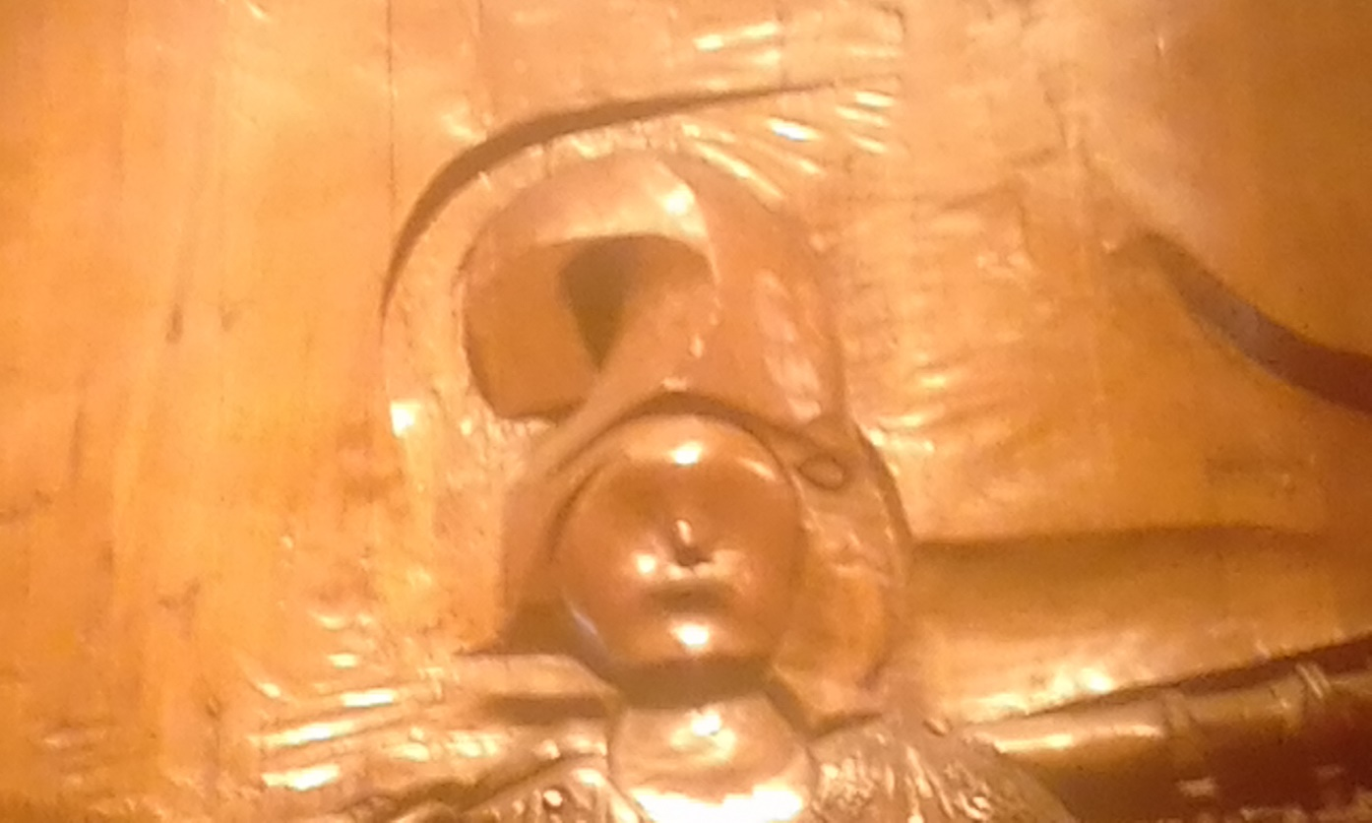
Figura 5 -Detalhe da parte superior do Painel de Exu (Acervo pessoal)

Um dos mitos mais contados de Exu é um em que ele faz dois amigos matarem-se. Exu passa entre eles com um “boné pontudo” (PRANDI, 2006.p.48) que de um lado tem a cor vermelha, e do outro a cor preta. Exu os cumprimenta e vai embora, a discursão, interminável, sobre a verdadeira cor do boné leva os dois a morte. Ambos pediram auxílio a Exu para que tivessem colheitas fartas, o pedido foi acatado, porém, eles não agradeceram a Exu pelas boas colheitas, o que despertou a sua cólera, que podemos ver, pode dar-se de modo muitíssimo sutil. O boné que desencadeia tal atrocidade entre amigos também está presente na obra de Carybé .
Esse foi um dos métodos que me auxiliaram nos estudos sobre os painéis, e foi utilizado para todos eles. Escolhi usar o painel de Exu, com foco no boné, como exemplo, pois ele é um elemento que faço referência logo no primeiro dia da performance, quando corto meu cabelo ao estilo moicano, e depois, para os outros dias ele é retirado. Essa interferência no meu corpo enquanto suporte comunicacional dá início a outros momentos similares, acentuados em outros dias, como será visto a seguir.

2.3 Livro de artista
“[...]é um Livro de Artista se o artista o fez ou se o artista diz que é” (ALMEIDA apud Lyons citando Duchamp, 2012, p. 37)

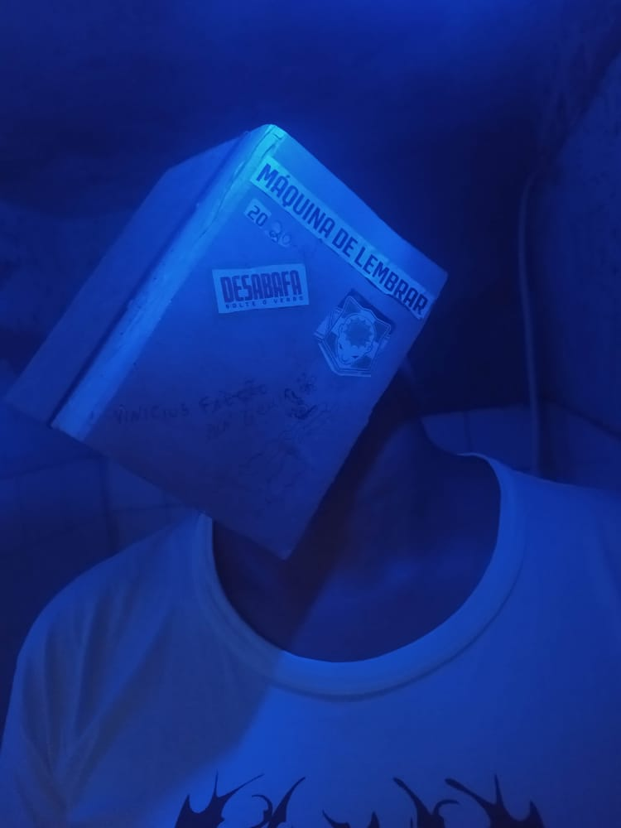
Figura 6 - Fotografia “Máquina de lembrar” (Acervo pessoal)

Assim como outros conceitos utilizados neste trabalho, o “Livro de artista” também apresenta poucas convenções entre os autores. Em seu trabalho “Definições e indefinições do livro de artista” o autor Paulo Silveira traz também essa questão, segundo ele “ [...] o conceito é ainda muito problemático, pondo em xeque pesquisadores com pesquisadores, artistas com artistas, e pesquisadores com artistas, além de envolver outras especialidades, como estética, literatura, biblioteconomia e comunicação; ” (SILVEIRA, Paulo. 2008, p.25 -26). Um livro de artista pode ser entendido como um objeto tridimensional para ser fruído enquanto obra escultórica (SILVEIRA, 2008). Bem como pode ser um conjunto de registros, como afirma a autora Viviane Baschirotto, “Para além de pensar o livro de artista como um objeto que invade o espaço também é possível retornar e refletir sobre o livro de artista como um diário, em formato tradicional códex, que ainda imprime o gesto de folhear. ” (BASCHIROTTO, Viviane, 2016, p.108). Em confluência com essa ideia, a artista Isabel Baraona escreve que [...] “os artistas documentam os seus próprios processos de trabalho registando happenings e acções efémeras, publicando textos críticos [...] poéticos ou outros de carácter indefinível (BARAONA, Isabel, 2010).
Meu livro de artista foi essencial como o registro do processo, e provou-se como método eficaz no sentido de ajudar-me a organizar minha subjetividade tanto imagética quanto lexicalmente. Apesar das referências que cito em todo o meu trabalho, a minha memória foi a principal fonte para as informações contidas nos registros. Por exemplo, quando penso no “figurino” que uso em “Ogum suor, ferro e sangue” (como o leitor poderá ver na subseção 2.3) e incluo um cinto de corrente de ferro nele, foi porque eu já vi em inúmeras ocasiões a presença de adornos de ferro no exercício da liturgia do orixá Ogum.
Eu não faço croqui (até então não senti a necessidade), e não sou bom desenhista (talvez por isso eu não faça croqui...) mas como esse livro de artista possui também um caráter de diário de campo, pedi auxilio a alguns amigos artistas plásticos afim de ilustrar minhas ideias. Além disso eu entendo que

O Livro de Artista pode integrar qualquer forma e ser criado a partir de qualquer material. Um livro pode incorporar antigas e novas tecnologias e pode expressar uma imensidão de ideias. Efetivamente, um livro de artista é tão único como o aluno que o confecciona. Cada trabalho é original e combina elementos do livro em diferentes formas com elementos artísticos. A forma, o material, o conteúdo de qualquer livro de artista é inter-relacionado e juntos compõem o significado. (ALMEIDA, Inês 2012. p.48).

Não há necessidade de fazer extensas discussões sobre o meu livro, pois ele possui a sua própria aura. Essa aura sem cor que são as conjecturas.
Minhas profundas divagações fazem parte do livro. Divagar é a opulência dos cultos, pensem nisso como parte do livro, sério, isso faz parte do livro e, portanto, para lê-lo integralmente você também precisa divagar devagar. Nas páginas seguintes, os registros do meu Livro de artista.

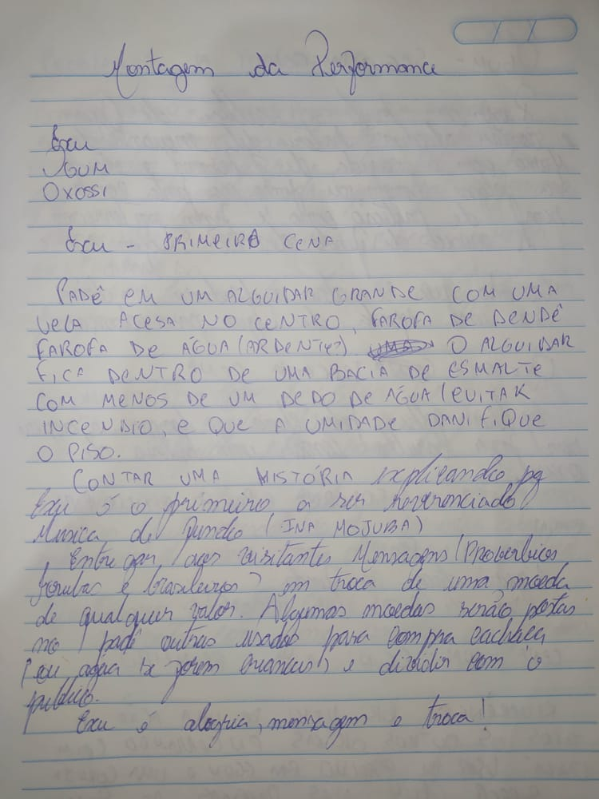
Figura 7 - Livro de artista: Exu Primeira Cena (Acervo pessoal)
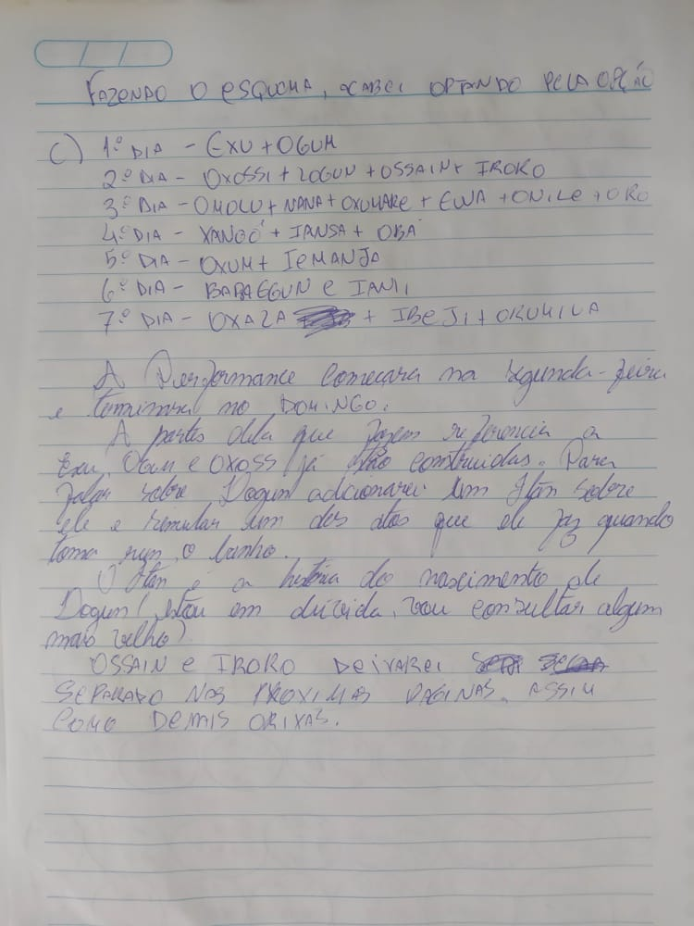
Figura 8 - Livro de artista: Esquema dos dias (Acervo pessoal)
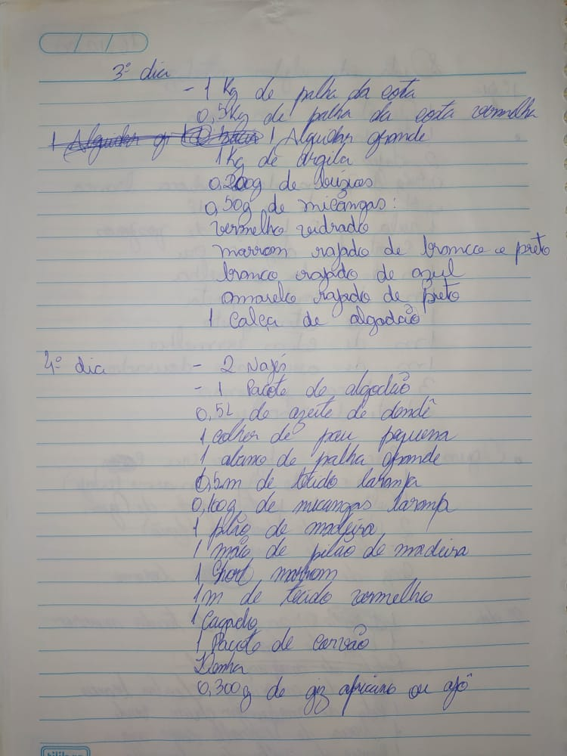
Figura 9 - Livro de artista: 3º. dia (Acervo pessoal)
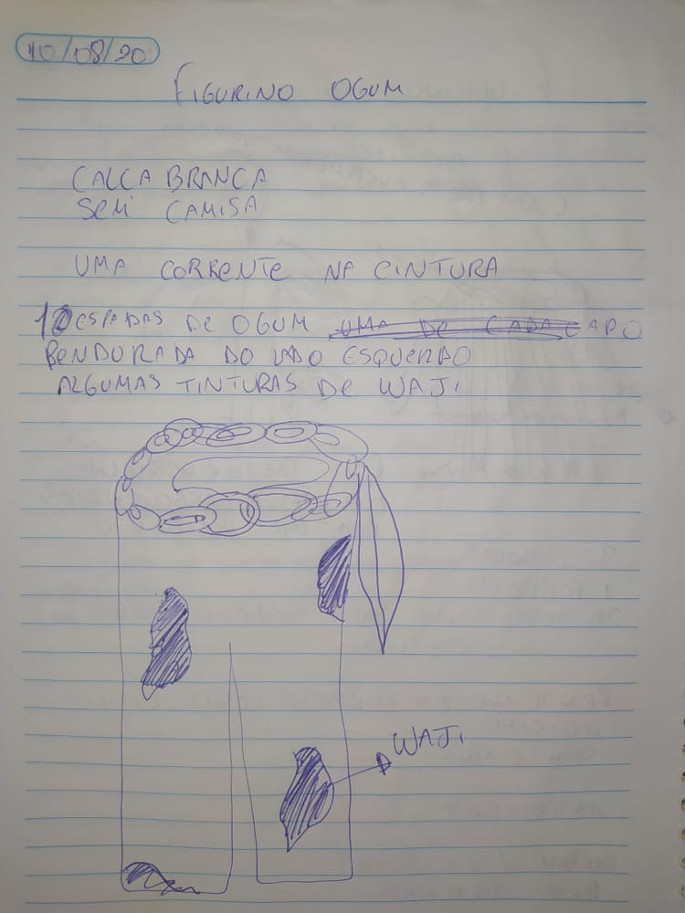
Figura 10 - Livro de artista: Figurino Ogum (Acervo pessoal)
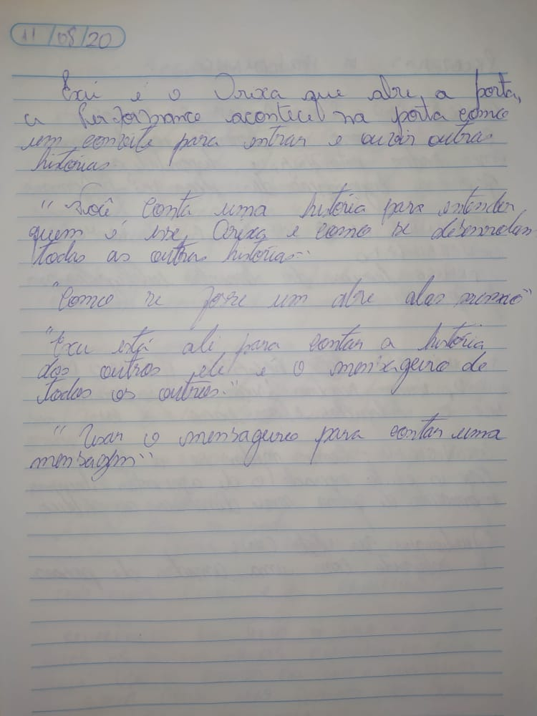
Figura 11 - Livro de artista: Exu (Acervo pessoal)
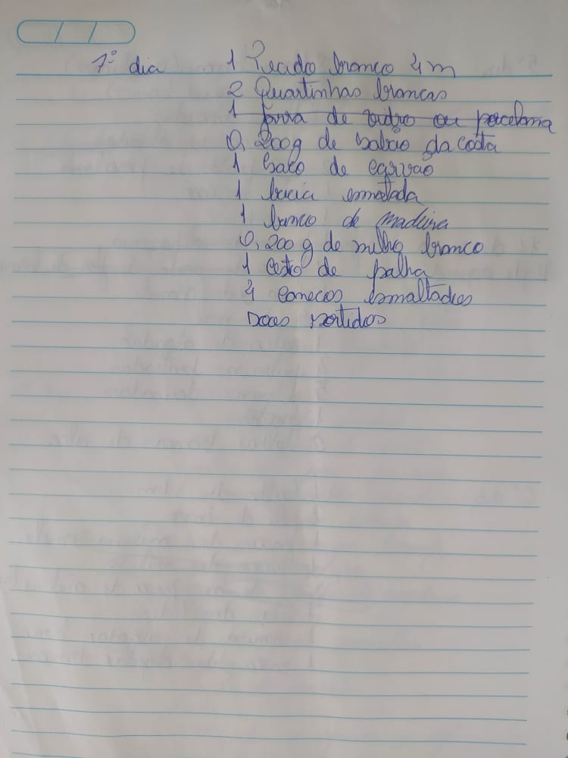
Figura 12 - Livro de artista: 7º. dia (Acervo pessoal)
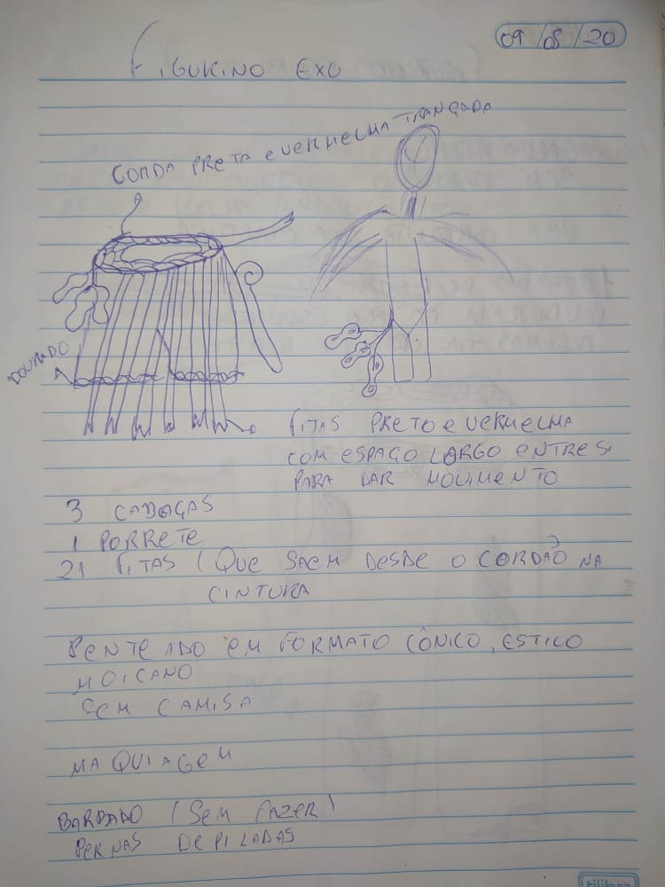
Figura 13 - Livro de artista: Figurino Exu (Acervo pessoal)
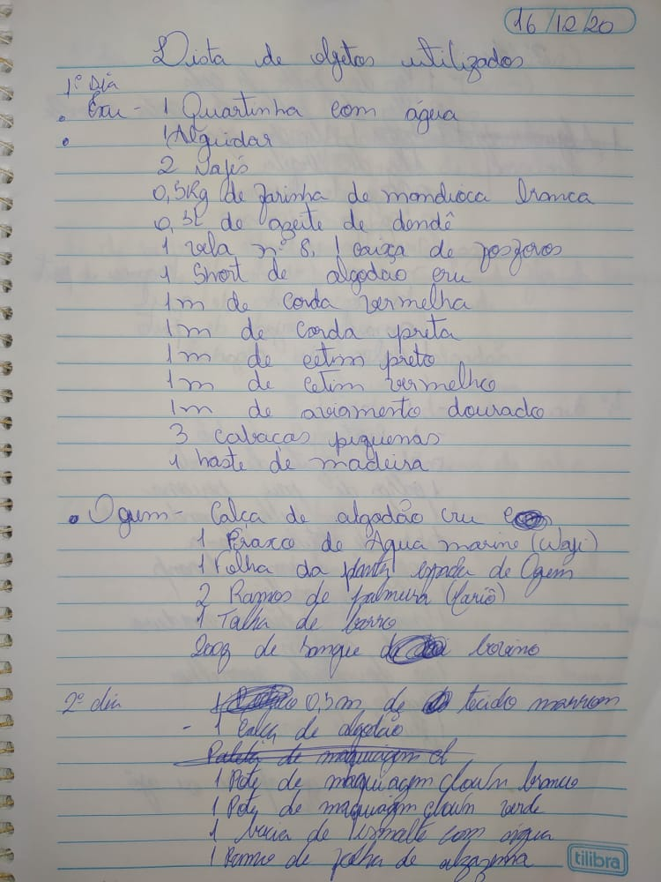
Figura 14 - Livro de artista: Lista de objetos utilizados 1º. dia (Acervo pessoal)
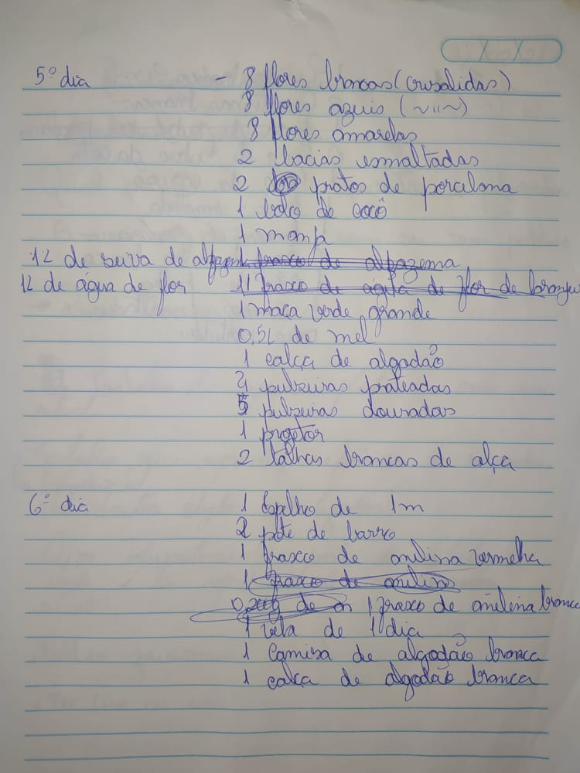
Figura 15 - Livro de artista: Lista de objetos utilizados 5º. dia (Acervo pessoal)
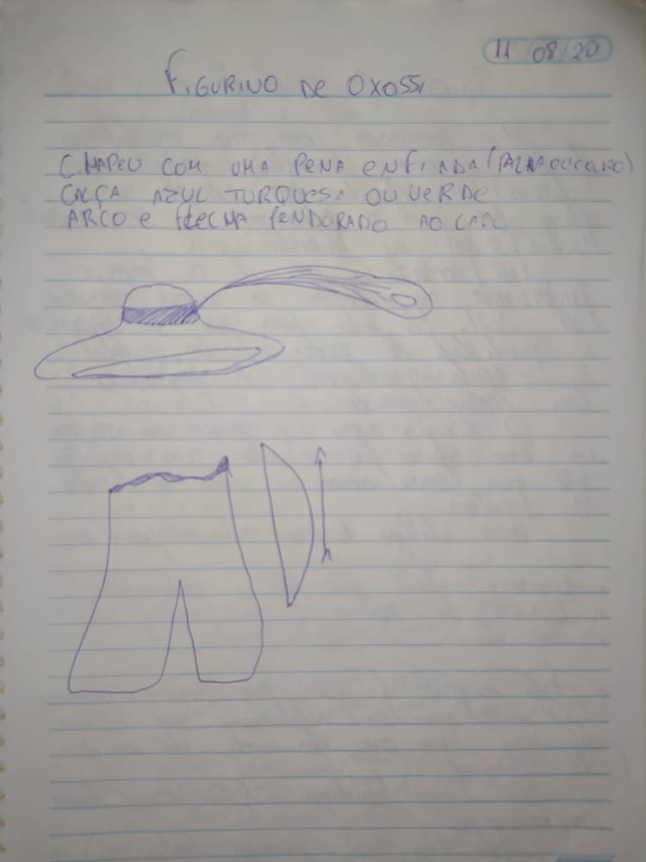
Figura 16 - Livro de artista: Figurino de Oxossi (Acervo pessoal)
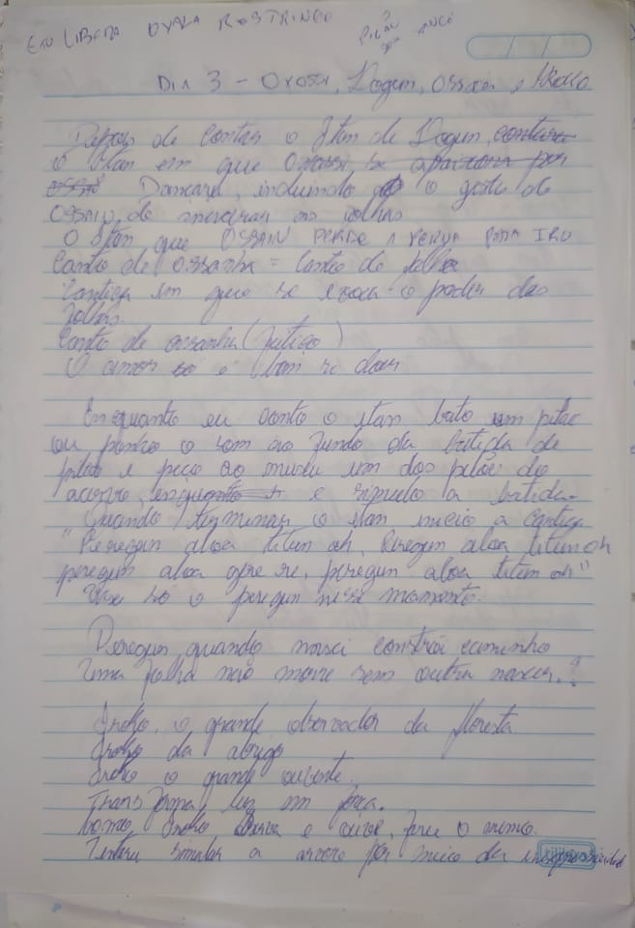
Figura 17 - Livro de artista: Dia 3 Oxossi, Logum... (Acervo pessoal)
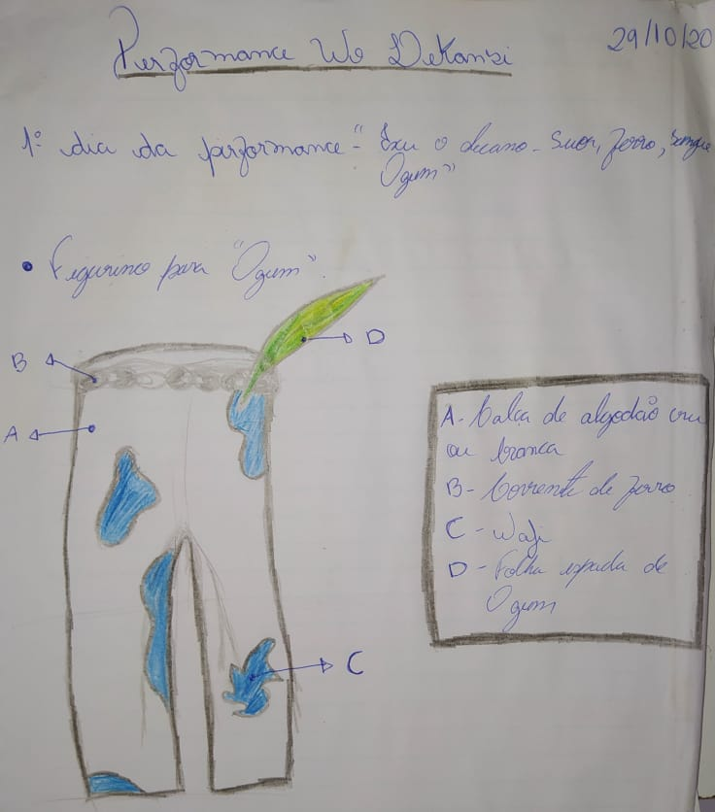
Figura 18 - - Livro de artista: Figurino para Ogum (Acervo pessoal)

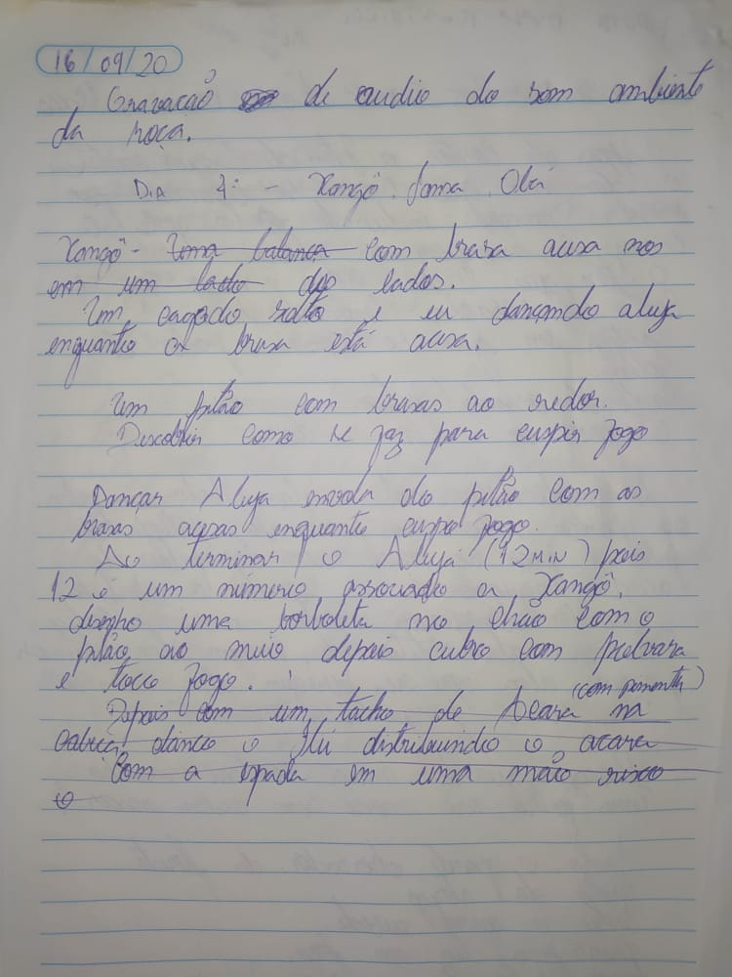
Figura 19 - - Livro de artista: Dia 4º. (Acervo pessoal)
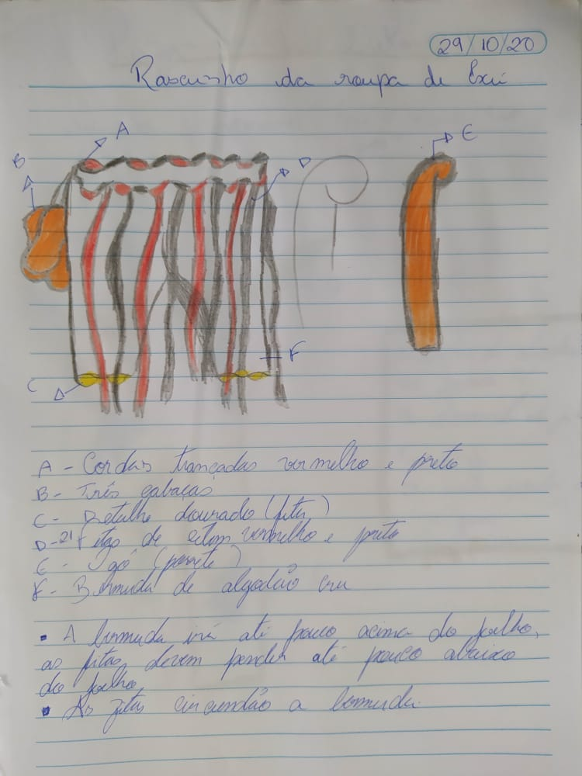
Figura 20 - Livro de artista: Rascunho da roupa de Exu (Acervo pessoal)

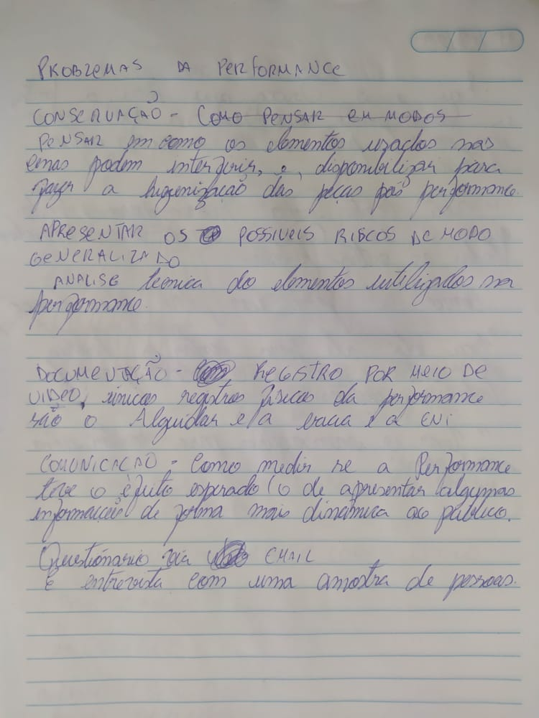
Figura 21 -- Livro de artista: Problemas da Performance (Acervo pessoal)

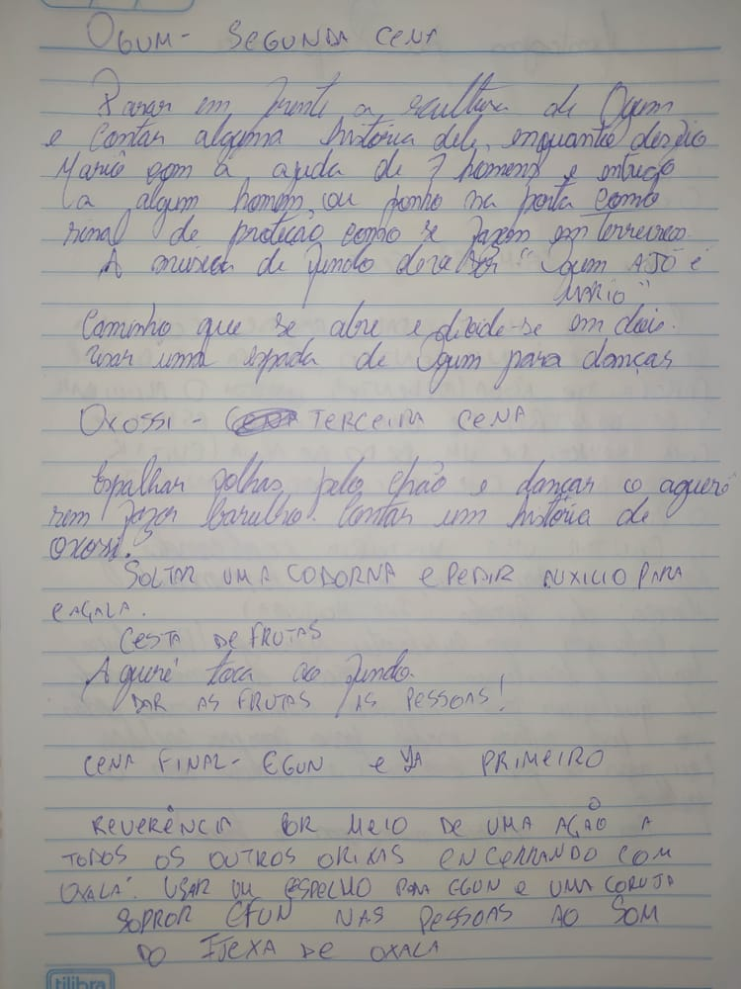
Figura 22 - - Livro de artista: Ogum 2ª. cena (Acervo pessoal)

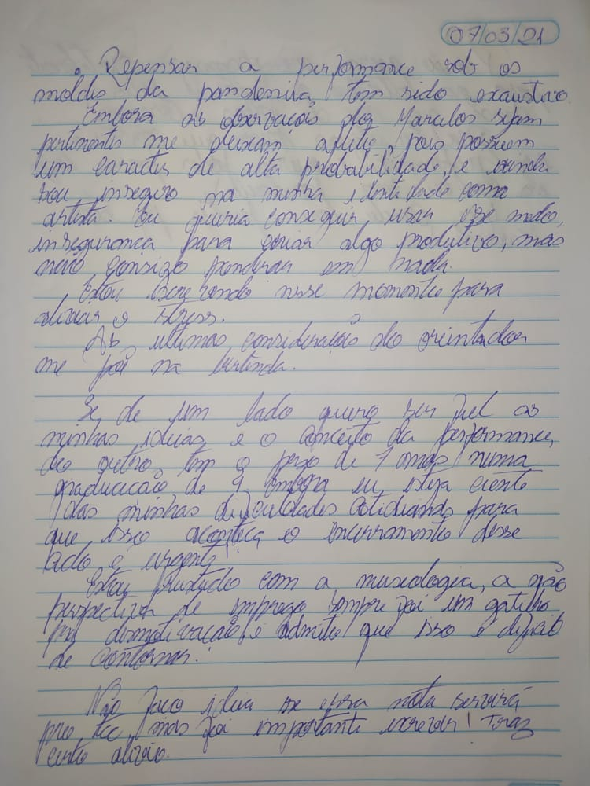
Figura 23 -- Livro de artista: Repensar a performance... (Acervo pessoal)

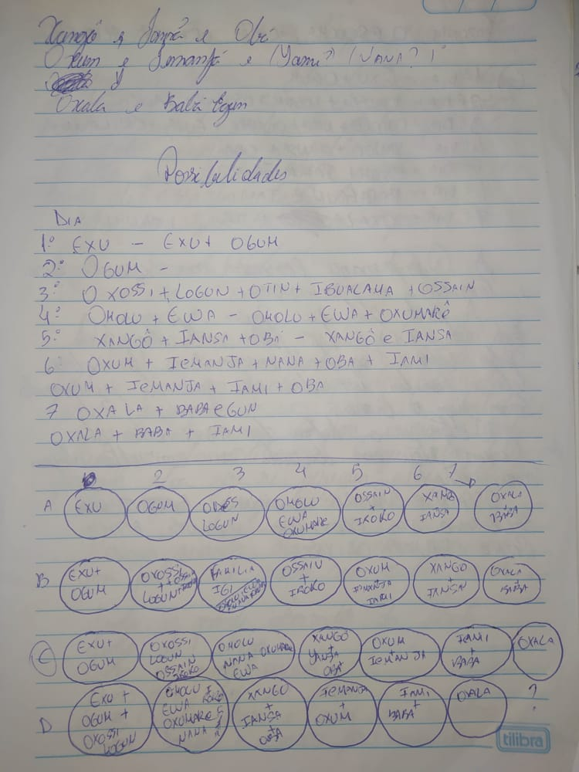
Figura 24 - Livro de artista: Possibilidades (Acervo pessoal)

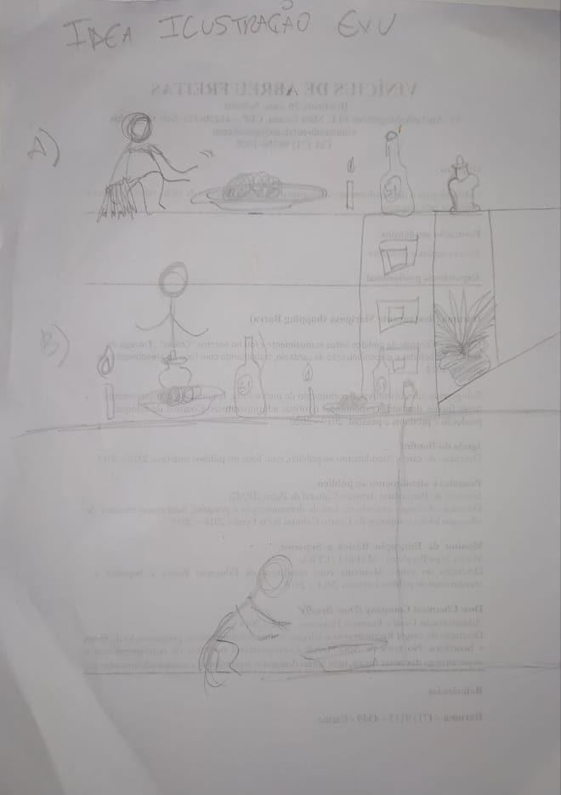
Figura 25 -Livro de artista: Ideia ilustração Exu (Acervo pessoal)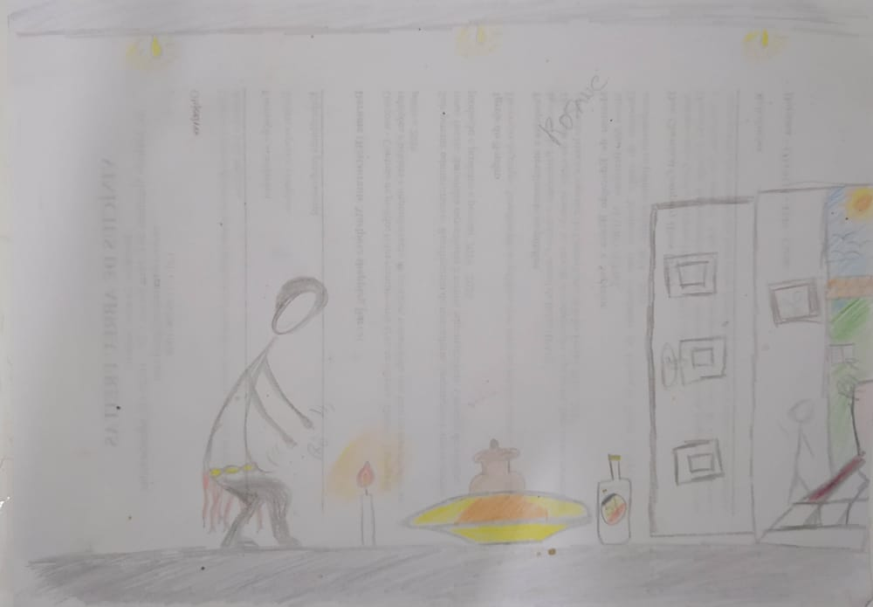
Figura 26 - -Livro de artista: Ideia ilustração (Acervo pessoal)

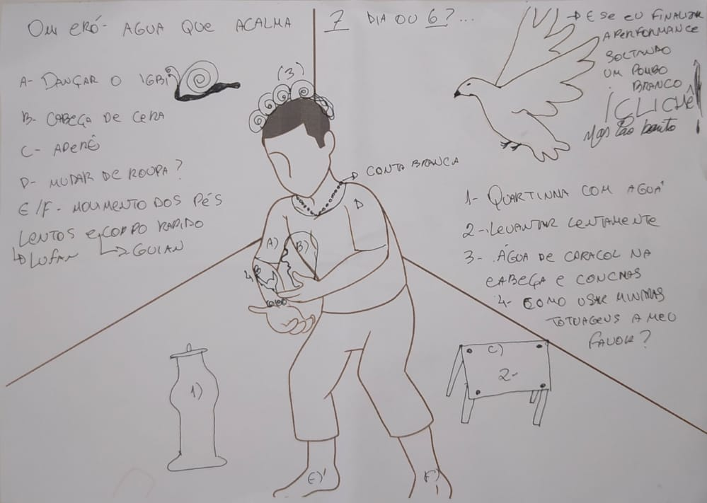
Figura 27 -- -Livro de artista: Ideia ilustração (Acervo pessoal)
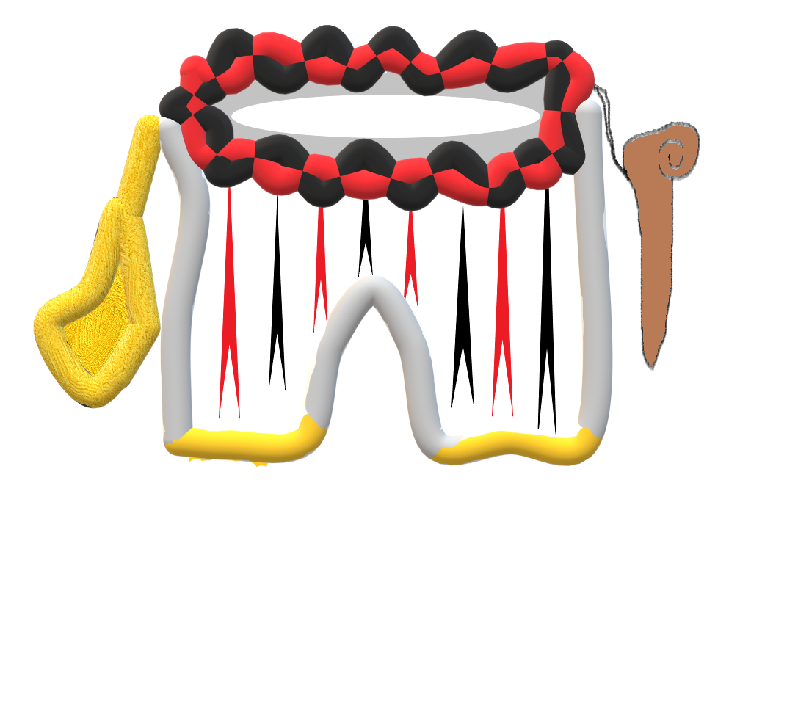
Figura 28 - -Livro de artista: Ideia figurino (Acervo pessoal)

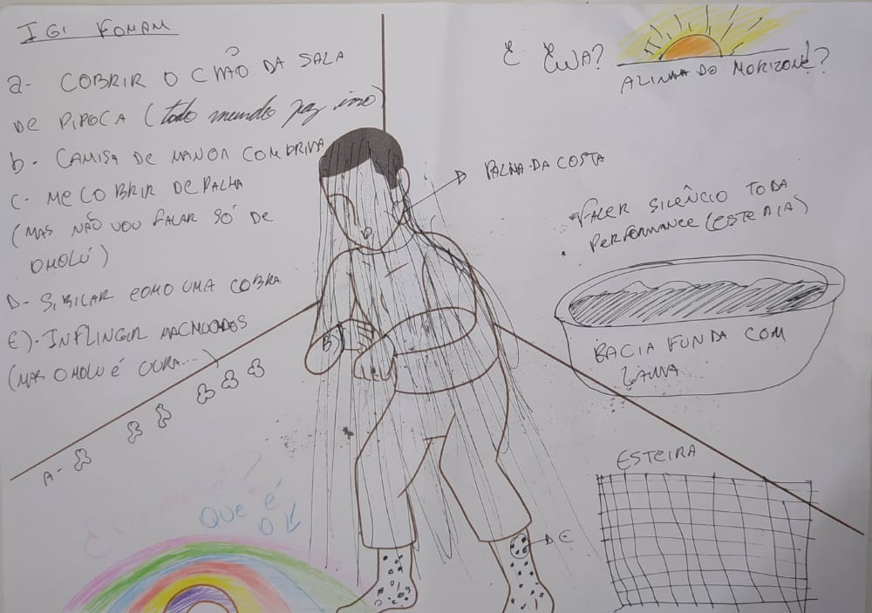
Figura 29 - Livro de artista: Projeto cena (Acervo Pessoal)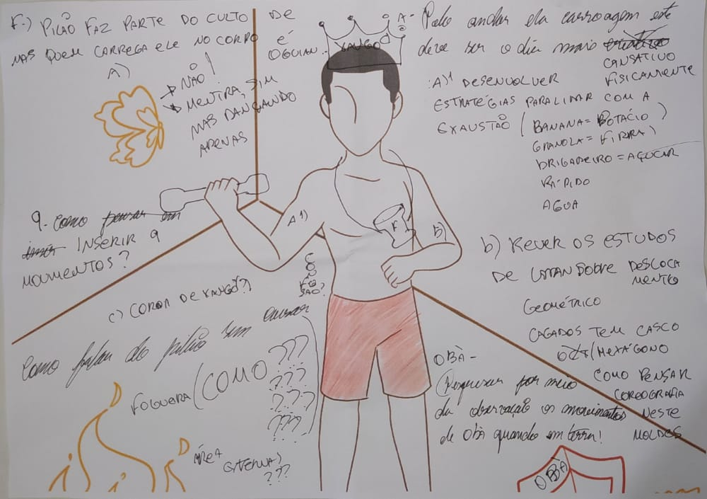
Figura 30 - Livro de artista: Projeto cena (Acervo pessoal)
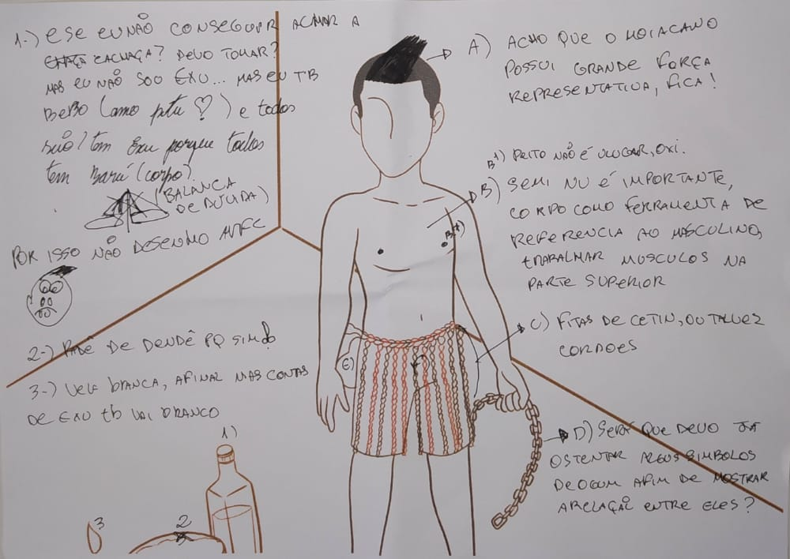
Figura 31 - Livro de artista: Projeto cena (Acervo pessoal)
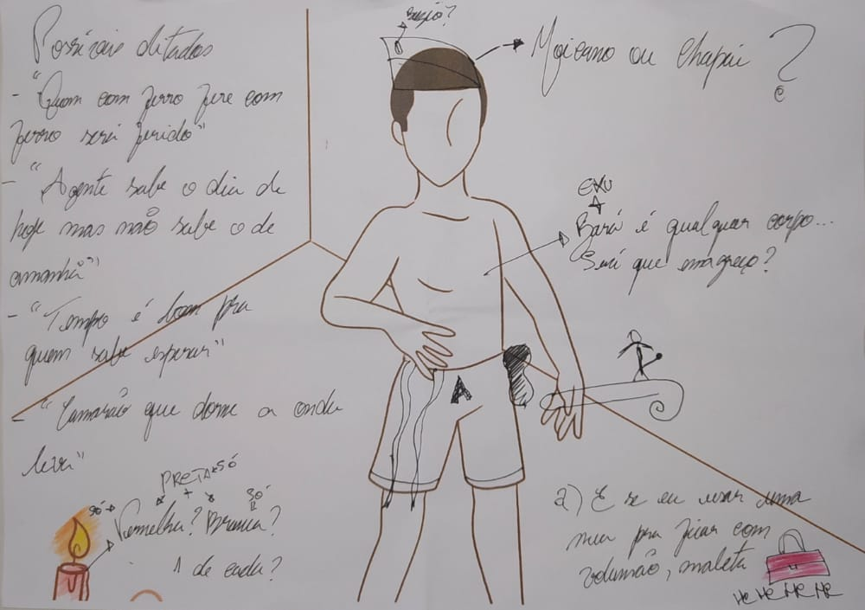
Figura 32 - Livro de artista: Projeto cena (Acervo pessoal)
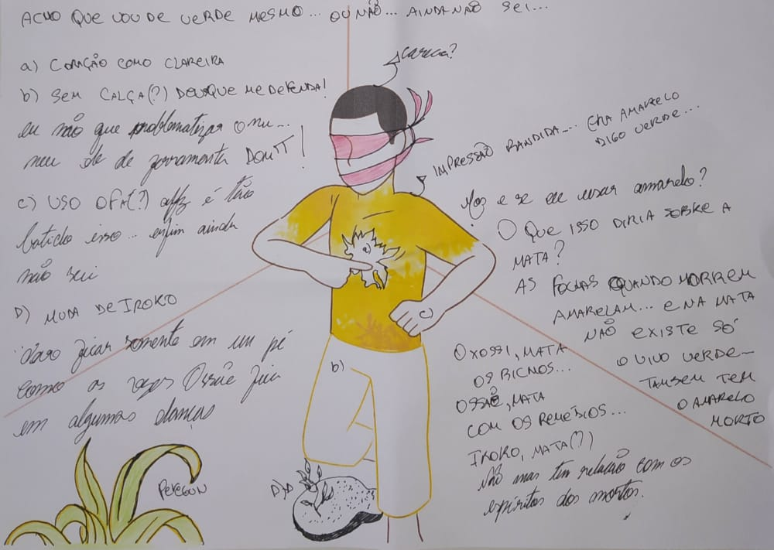
Figura 33 - Livro de artista: Projeto cena (Acervo pessoal)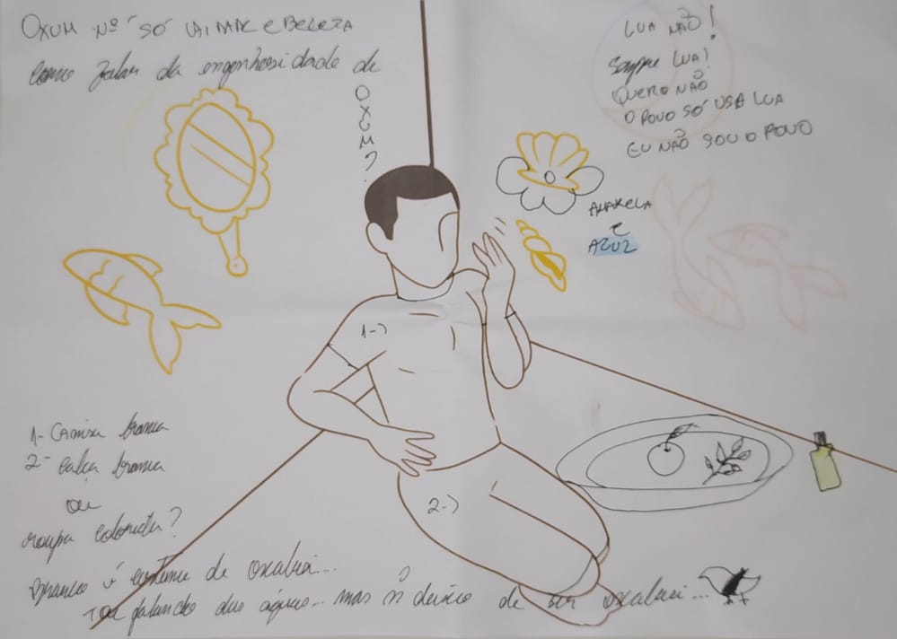
Figura 34 - Livro de artista: Projeto cena (Acervo pessoal)

2.3 Ojú Omodé - Olhar de criança

Ọjú omodé - Olhar de criança, é uma site specific performance que apresenta a minha perspectiva sobre as representações dos painéis dedicados aos orixás, da sala Carybé.
Minha intenção é - assim como fazem as crianças - provocar reflexões usando minha poética como ferramenta, a fim de apontar informações que podem passar despercebidas sem uma observação atenta aos detalhes, e/ou quando se conhece pouco ou nada sobre os signos presentes nas obras . Para que isso aconteça é importante ter indicações que auxiliem na percepção dos detalhes das obras, tanto os técnicos quanto os não técnicos. Esse olhar que infere e questiona as possibilidades relacionais das obras constitui parte fundamental do processo reflexivo sobre como os elementos ostentados nas peças conectam-se com o corpo mitológico de cada divindade a ele associada. Ao usar alguns elementos externos é possível mediar as informações intrínsecas (características materiais, morfológicas) e extrínsecas (mitologia, e características estéticas) dos objetos com dinamismo, ampliando a interatividade do público com a obra.
Durante o processo de pesquisa entendeu-se não haver tempo hábil para falar de todas as divindades representadas na sala em apenas um dia. No candomblé, religião a que pertencem a maioria das divindades representadas, existem ciclos distintos, como é, por exemplo, o caso da iniciação. Um(a) iaô - como são chamados os iniciados que entram em transe nos candomblés de nação Ketu - cumpre diversas etapas durante um período de sete anos (tradicionalmente), até que este ciclo iniciático é encerrado e ele é apresentado pela e para comunidade como um membro que atingiu a maturidade espiritual suficiente para o encerramento dessa primeira fase. É quando passam a ser chamados de “egbomi”, um irmão mais velho. Pode-se dizer que o processo de iniciação é um renascimento, onde o egbé (sociedade do terreiro de candomblé), se esforça em proporcionar meios que permitam o fluxo de reflexões do iniciando. A comunidade constrói um espaço para que a pessoa em processo de iniciação possa fazer uma análise profunda de si mesmo e do mundo externo, dando a oportunidade de olhar novamente, como uma criança, para as dinâmicas do cotidiano e as suas interferências na sua própria pessoalidade, auxiliando nas conexões do aprendizado, que permitem compreender o universo físico e metafísico diante da cosmogonia do candomblé. Assim como um(a) iaô precisa de sete anos para completar-se, para a Ojú Omode - Olhar de criança o mesmo é necessário, por isso ela acontecerá durante sete dias corridos, e do mesmo modo que um(a) iaô precisa prestar reverência a todos os orixás e a ancestrais, prestarei reverência, dando ênfase a cada dia a um grupo de divindades.
Esses grupos foram divididos segundo uma série de critérios, incluindo a ordem do xirê. No primeiro dia as informações serão sobre Exu e Ogum, no segundo dia sobre Oxóssi, Logun, Ossãe e Iroko, no terceiro dia sobre Omolú, Nanã, Oxumarê e Ewá, no quarto dia sobre Xangô, Iansan e Òba, no quinto dia sobre Oxum e Iemanjá, no sexto dia sobre Babá Egun e Iami Oxorongá, e no sétimo e último dia será sobre Oxalá e Ibeji. Escolheu-se esse ordenamento por três motivos. O primeiro é que na liturgia do Candomblé de Ketu (com exceção de Babá Egun e Iami Oxorongá) essas divindades costumeiramente são cultuadas em agrupamentos semelhantes aos que citei acima. O segundo motivo é que considerei esses grupos os melhores para a linha narrativa elencada. Por fim, por ser candomblecista da nação de Ketu, compreendo a importância dessa sequência no corpo cosmológico da mitologia afro-brasileira do candomblé.
No primeiro dia a performance é intitulada “Exu; o decano! Suor, ferro, sangue, Ogum” e deve acontecer em uma segunda-feira, porque é dia consagrado a Exu no candomblé. E por Ogum ser cultuado, logo em seguida as terças-feiras, e possuir estreita relação com Exu, decidi falar sobre eles no mesmo momento. As divindades foram agrupadas considerando as relações que elas exercem entre si. O segundo dia tem como título “Mata, silêncio e resposta”. O terceiro “Igí Fomam”. O quarto “Fogo Vivo”. No quinto dia, a performance se chama “Espelho d’água”. O sexto dia tem por título “Ancestral”. Encerrando o ciclo, o sétimo dia tem por título “Omi eró.” Cada parte da performance está programada para durar em torno de uma hora, começando sempre ao final da tarde, preferivelmente no pôr do sol.
Em algumas partes da performance contarei pelo menos uma história dos orixás enfatizados naquele dia. Por ser uma cultura de tradição predominantemente oral, esse aspecto da performance configura um modelo de transmissão do conhecimento que apresenta uma formalidade dentro das diretrizes do candomblé de Ketu, pois a palavra é o contrato, de modo que ela não pode ser dispersada sem critério, o que é considerado um interdito para os iniciados. O que se aprende, quem ensina e quando se aprende; está diretamente ligado a hierarquia do conhecimento, que é decidido por circunstâncias pré-definidas ditadas pela tradição da nação, de cada terreiro de candomblé, e segundo a avaliação do sacerdote que lidera. Por isso, a fim de uniformizar e respeitar as pequenas dessemelhanças de terreiro para terreiro, decidiu-se usar como base para a contação das histórias o livro Mitologia dos orixás (2010), de Reginaldo Prandi, pesquisador reconhecido pela sua expertise tanto pela academia quanto pelos povos de religiões de matriz afro-brasileira. A história utilizada pode ou não ser usada na integra, mas me manterei fiel ao núcleo dela que está presente no livro. E assim como Prandi começa com Exu em seu livro, eu também começarei na performance, reproduzindo por meio de alguns signos um dos atos mais importantes dos candomblés de todas as nações: o padê (ritual para o orixá Exu).

Primeiro dia - Primeira parte – Exu; o decano

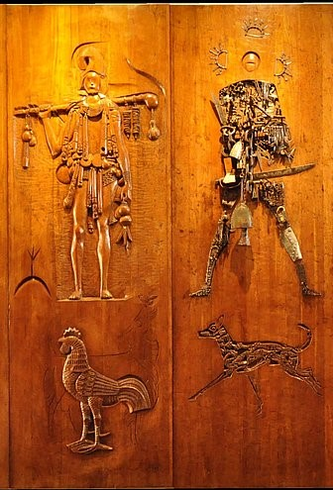
Figura 35 - Painel de Exu e de Ogum respectivamente Fonte: FGM

No escopo da pesquisa foi possível concluir que Exu possui um caráter lascivo, brincalhão e, por vezes, agressivo. Seu arquétipo costuma ser apresentado como um homem alto e magro. Exu também é cultuado como um grande feiticeiro e como guardião das encruzilhadas, usando seu porrete para atormentar os que lhe devem, ou proteger os que lhe pagam.
As vestimentas que integram a estética desta parte da performance são um short de algodão cru, com um cinto de corda entrelaçada nas cores preto e vermelho, de onde pendem 21 fitas de cetim nas cores preto e vermelho, até a altura dos joelhos. As bordas do short possuem detalhes dourados. Vermelho, preto e dourado são cores costumeiramente usadas para tratar de Exu e representam sua relação com o fogo (vermelho), com a morte (o preto) e com o ouro e prosperidade (dourado). A quantidade de fitas também é proposital, pois 21 é um número associado a Exu, pois é um múltiplo do número 7 também associado a essa divindade. Três cabaças pequenas, do lado esquerdo do corpo, as cabaças são carregadas por feiticeiros. Um porrete de madeira na mão direita.
O cabelo deve estar grande e usarei um moicano, pois as imagens de Exu costumam ostentar ou um penteado triangular ou um chapéu triangular, provavelmente uma referência ao falo e a fertilidade a ele associados.
Apesar de ter um roteiro a performance é aberta para improvisos e interferências minhas e do público. Sendo um orixá de caráter dinâmico e divertido, tudo que acontecer durante a execução deve corroborar para levar essa mensagem. Além disso, uma das propostas dessa parte da performance é desmistificar a imagem de Exu como o diabo da mitologia cristã. Para os Iorubas bem e mal não são dicotômicos e, portanto, não existe uma figura central, cujo desempenho é voltado para o mal. Portanto, não poderia Exu assumir tal papel.
Durante o padê, são usados diversos elementos como farofas, água, e outros rudimentos. Para reproduzir poeticamente esse ato, sem o qual não é possível dar prosseguimento a outras cerimônias do candomblé, decidiu-se usar alguns destes elementos. Abaixo, listo o que utilizarei e como deve transcorrer esta primeira parte, apresentando algumas imagens referentes a elemento cênico. Assim como farei com todos os dias seguintes.

Elementos usados:

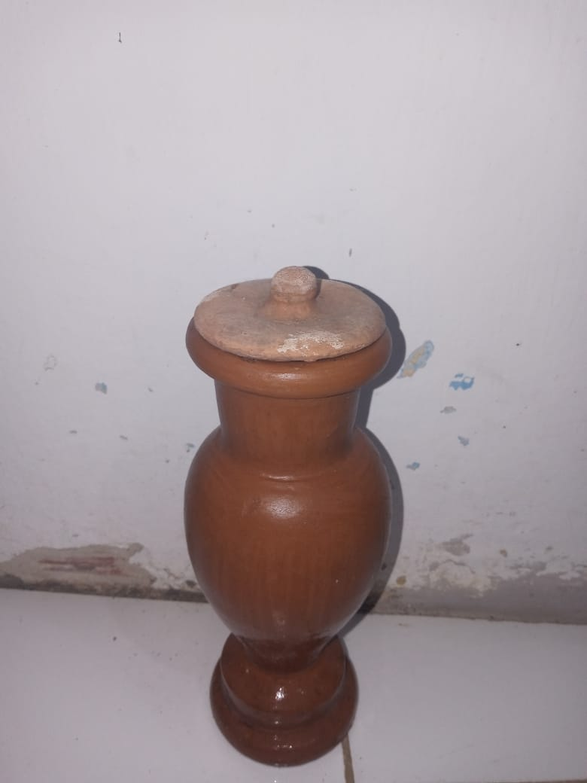
Figura 36 - Quartinha - (Acervo pessoal)
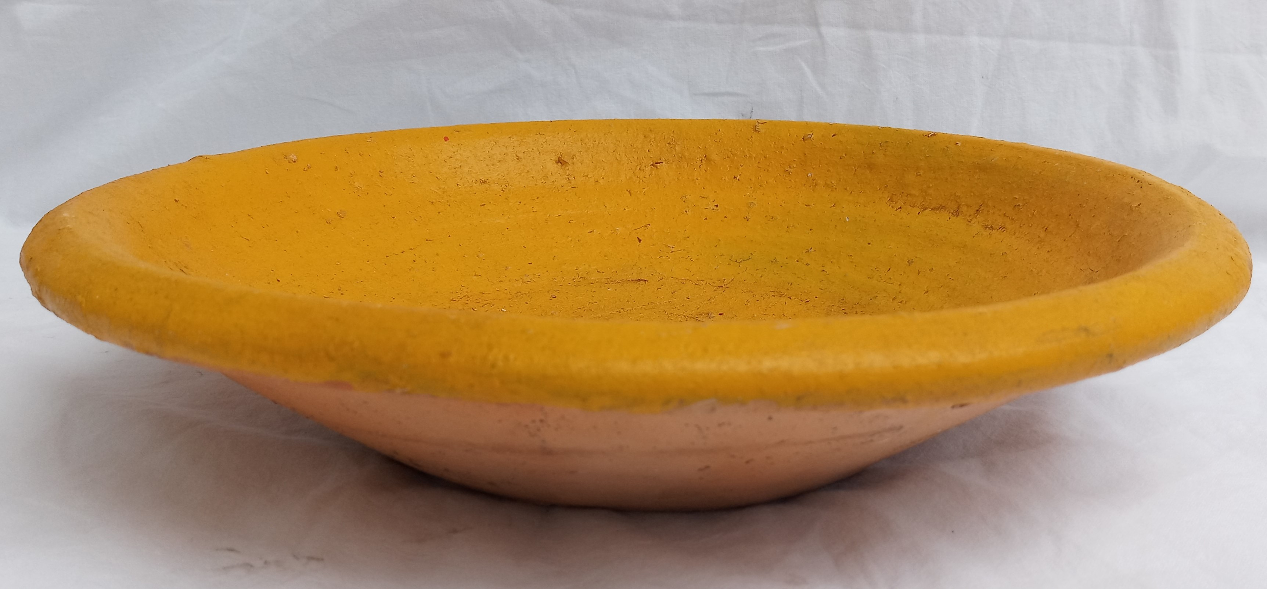
Figura 37 - Alguidar vista lateral (Acervo pessoal)

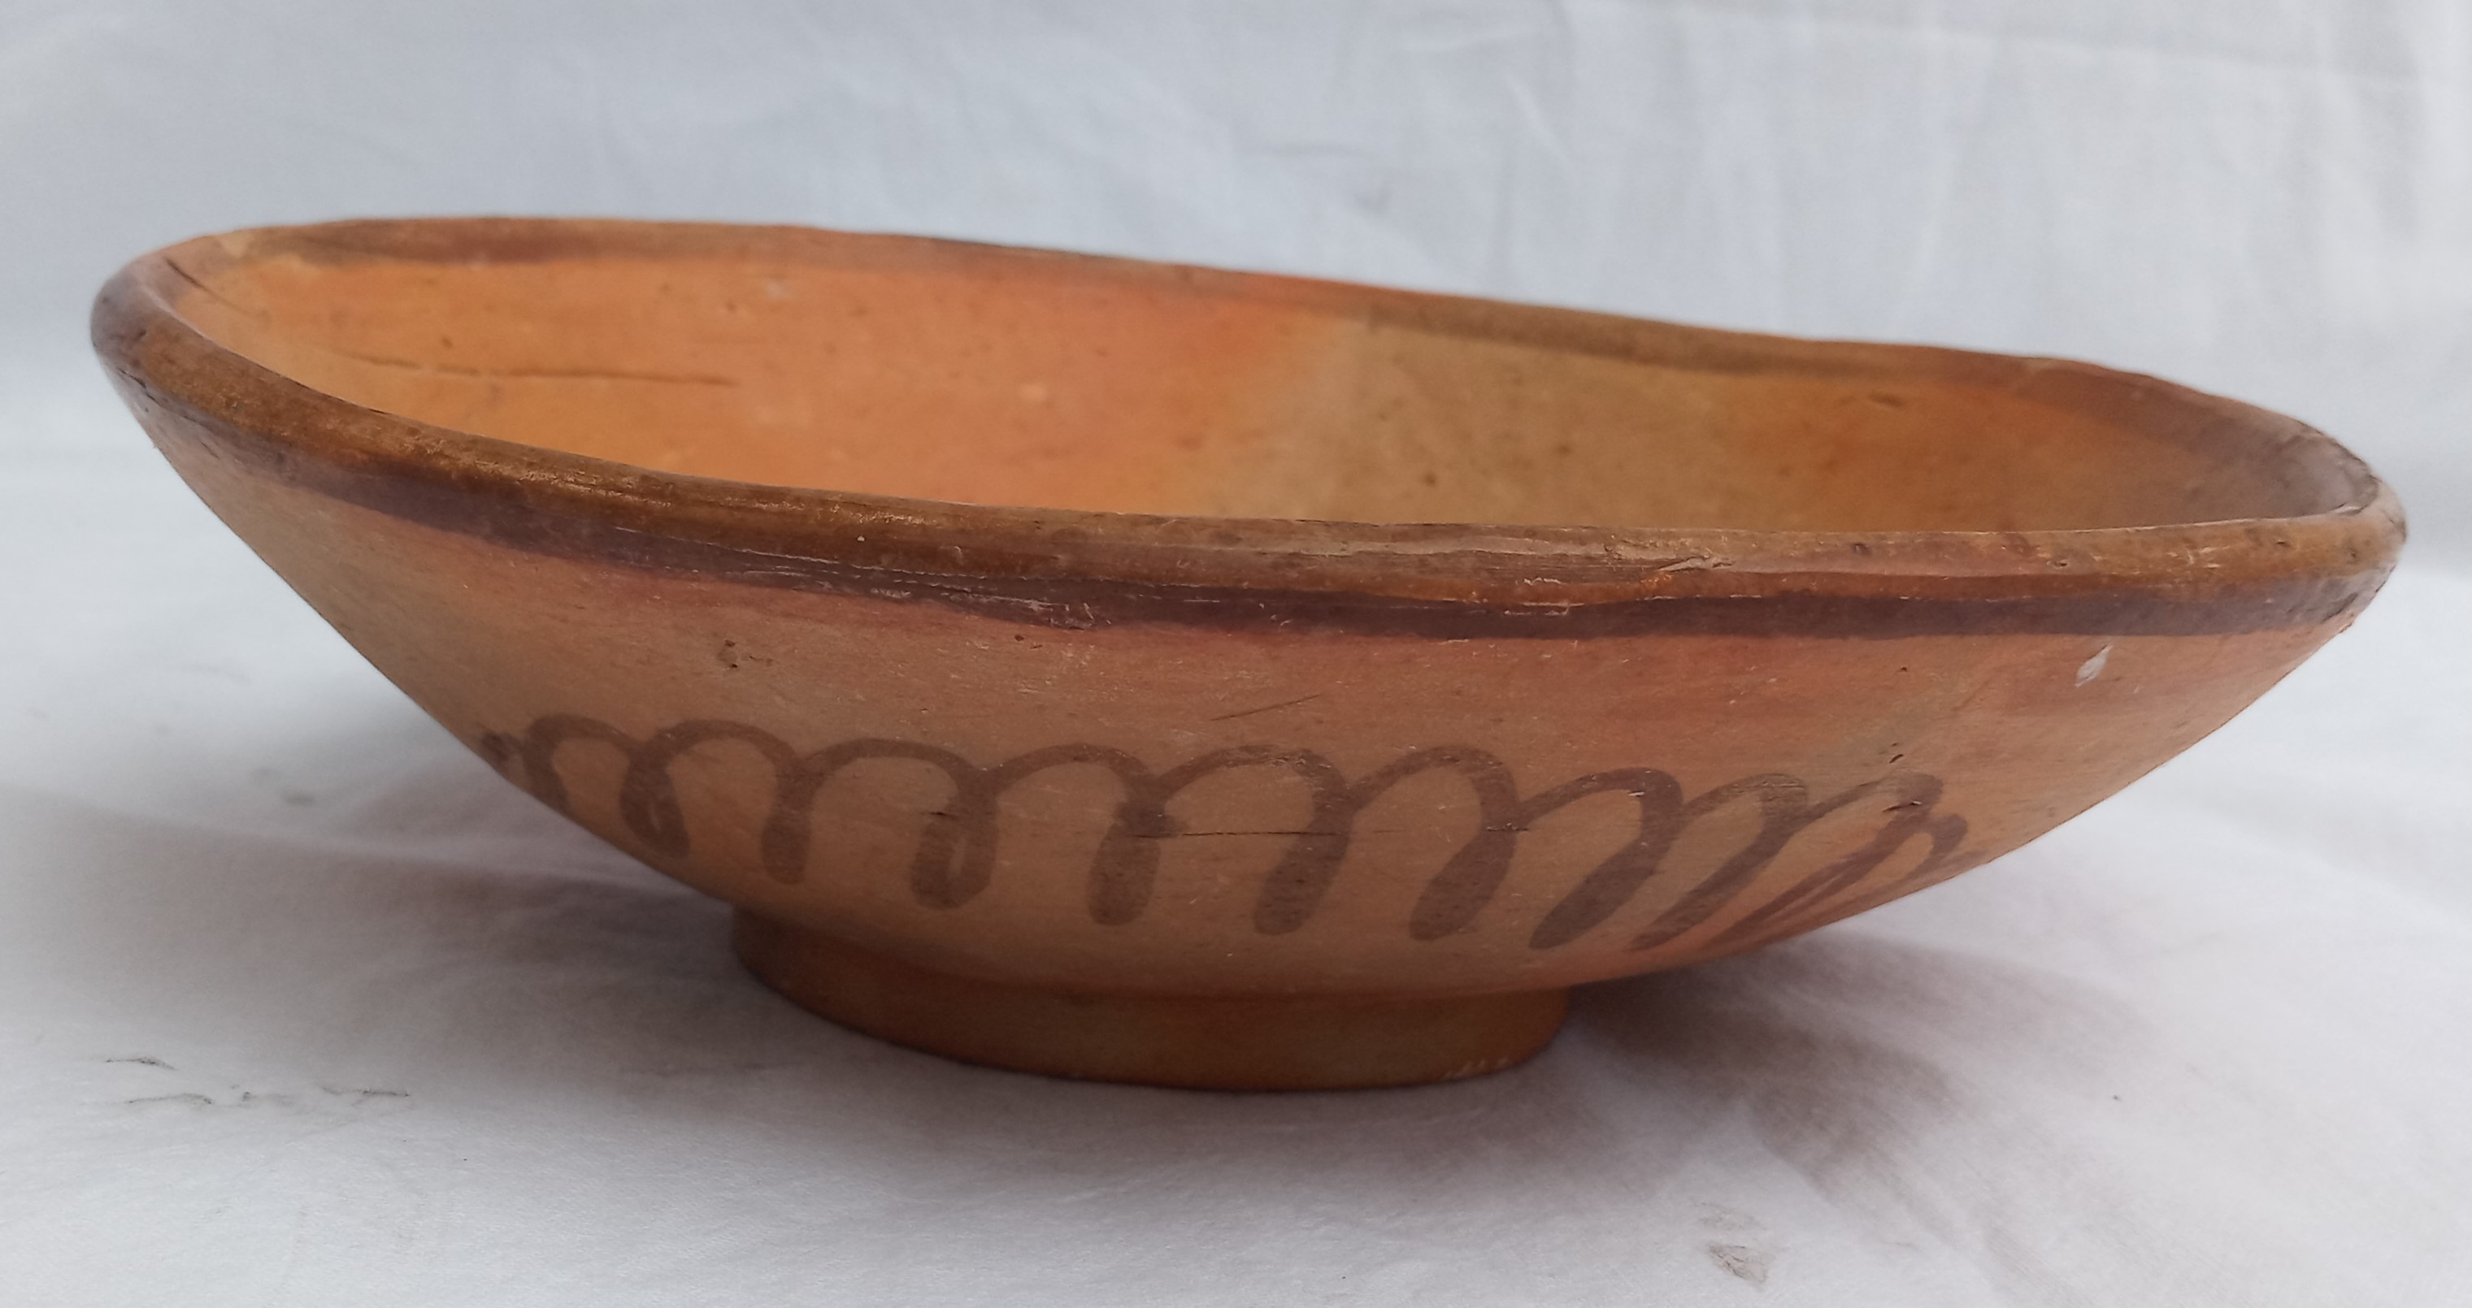
Figura 38- Prato de najé visão lateral - (Acervo pessoal)

Uma vela e uma caixa de fósforo.

Entrada:
Todos os elementos citados estarão dentro da primeira sala de exposição de longa duração. O público estará me aguardando no saguão da entrada principal, e não deve me seguir, caso entendam isso eu sinalizarei que não é o momento. Venho de dentro da sala, atravesso a primeira sala de exposição temporária carregando os objetos e sigo em direção à porta da entrada principal em silêncio. Primeiro trago o alguidar com a vela e o fosforo dentro dele, depois os dois najés e por último a quartinha. Após colocar os objetos começo a cantar a cantiga, “Ina ina Mojuba ê, ê mojuba”, dançando movimentos semelhantes aos feitos no padê. Canto até terminar de fazer a farofa de dendê e acender a vela. E então começo a contar a história abaixo:

“Exu respeita o tabu e é feito o decano dos orixás
Exu era o mais jovem dos orixás.
Exu assim devia reverência a todos eles
sendo sempre o último a ser cumprimentado.
Mas Exu almejava a senioridade,
desejando ser homenageado pelos mais velhos.
Para conseguir seu intento,
Exu foi consultar o babalaô.
Foi dito a Exu que fizesse sacrifício.
Deveria oferecer
três ecodidés, que são as· penas do papagaio vermelho,
três galos de crista gorda, mais quinze búzios
e azeite-de-dendê e mariô, a folha nova da palmeira.

“Exu fez o ebó
e o adivinho disse a ele para tomar um dos ecodidés
e usá-lo na cabeça, amarrado na testa.
E que assim não poderia por três meses
carregar na cabeça o que quer que fosse.
Olodumare disse então
que queria ver todos os orixás,
queria saber se eles estavam dando conta na Terra
das missões que Olodumare a eles atribuíra.
Oxu, a Lua, foi buscar os orixás.
Todos os orixás se prepararam para o grande momento,
a grande audiência com Olodumare.
Todos trataram de preparar suas oferendas,
fizeram suas trouxas, seus carregas,
para levar tudo para Olodumare.
E cada um foi com a trouxa de oferendas na cabeça.
Só Exu não levava nada, porque estava usando o ecodidé .
e com ecodidé não podia levar nenhuma carga no on.
Sua cabeça estava descoberta,
não tinha gorro, nem coroa, nem chapéu, nem carga.
Oxu levou os orixás até Olodumare.
Quando chegaram ao Orum de Olodumare,
todos se prostraram.
Mas Olodumare não teve que perguntar nada a ninguém,
pois tudo o que ele queria saber,
lia nas mentes dos orixás.
Disse ele:
"Aquele que usa o ecodidé
foi quem trouxe todos a mim.
Todos trouxeram oferendas
e ele não trouxe nada.
Ele respeitou o tabu
e não trouxe nada na cabeça.
Ele está certo.
Ele acatou o sinal de submissão.
Doravante será meu mensageiro,
pois respeitou o euó.
Tudo o que quiserem de mim,
que me seja mandado dizer por intermédio de Exu.
E então por isso, por sua missão,
que ele seja homenageado antes dos mais velhos,
porque ele é aquele que usou o ecodidé
e não levou o carrego na cabeça
em sinal de respeito e submissão".
Assim o mais novo dos orixás,
o que era saudado em último lugar,
passou a ser o primeiro a receber os cumprimentos.”
(PRANDI, 2010, p. 54-56)

Após contar a história dou prosseguimento a primeira parte, ela consiste basicamente numa troca, e ocorrerá na sala Carybé.
Terá um najé com algumas frases que retirei de mitos e histórias de Exu. Ao lado dele terá uma caneca de esmalte. As pessoas podem trocar uma moeda de sua posse, de qualquer valor que será dada a Exu, por uma mensagem do pote. Uma moeda por uma mensagem, e podem levar quantas quiserem. Quando puserem a moeda na caneca eu entregarei uma mensagem aleatória a pessoa.
Após depositar algumas no alguidar , outras serão usadas para comprar uma água ardente no próprio pelourinho, caso o dinheiro coletado não seja o suficiente usarei parte do orçamento que já estará separado para esse fim. Retorno com a cachaça e convido as pessoas para o pátio interno. na parte mais próxima a sala Carybé, distribuo ela em copinhos de café, pondo-os em cima de uma mesa ou banco, onde as pessoas pegarão. E, então faço um brinde com as pessoas, de modo a mostrar que Exu é a alegria de socializar e encontrar respostas, e não o diabo ou demônio, figura mitológica de religiões cristãs, ao qual por muitas vezes é maliciosamente associado. O alguidar, a quartinha e a garrafa devem permanecer ao lado da porta principal, preferivelmente atrás dela, até o domingo quando serão retiradas. Peço para as pessoas entrarem na sala Carybé. Enquanto eles se acomodam eu troco de roupa em outro espaço para o próximo ato.

Primeiro dia - Segunda parte- Suor, ferro, sangue, Ogum
Uma das possíveis traduções da palavra “Ogum” para português é “guerra”. Atualmente, existe o estado de Ogum na Nigéria, onde existem vários templos em sua homenagem. Ogum é um orixá ligado ao trabalho e a força produtiva decorrente dele, incansável em suas histórias, ele continua seus intentos até alcançar seus objetivos, sendo muitas vezes acometido pela fúria ao ser desrespeitado. Ogum está ligado tanto a destruição, quanto ao progresso. A faca, sua invenção, representa bem este seu aspecto, sua função é destruir, separar, cortar, e é justamente esta sua característica destrutiva que facilita o trabalho e o progresso, tornando-a objeto indispensável nos afazeres cotidianos e nos rituais. Além de ter sido o primeiro caçador, ele também criou as ferramentas de guerra e tecnologias agrícolas. Suor, ferro e sangue estão sempre presentes de algum modo nas histórias de Ogum. A vestimenta usada nesta parte da performance será uma calça de algodão cru com manchas azuladas de waji (um pigmento), e espada de Ogum (planta), pendurada ao lado do corpo, sem camisa.
Elementos usados:
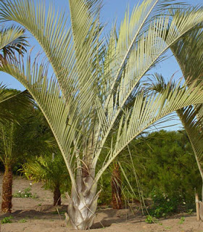
Figura 39 -Folhas de Maríô - Fonte: Meu orixá

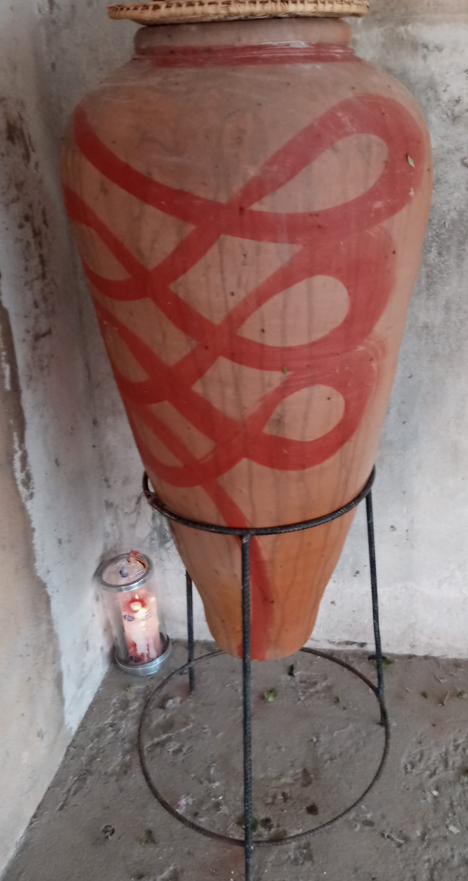
Figura 40 - Purrão (Acervo pessoal)

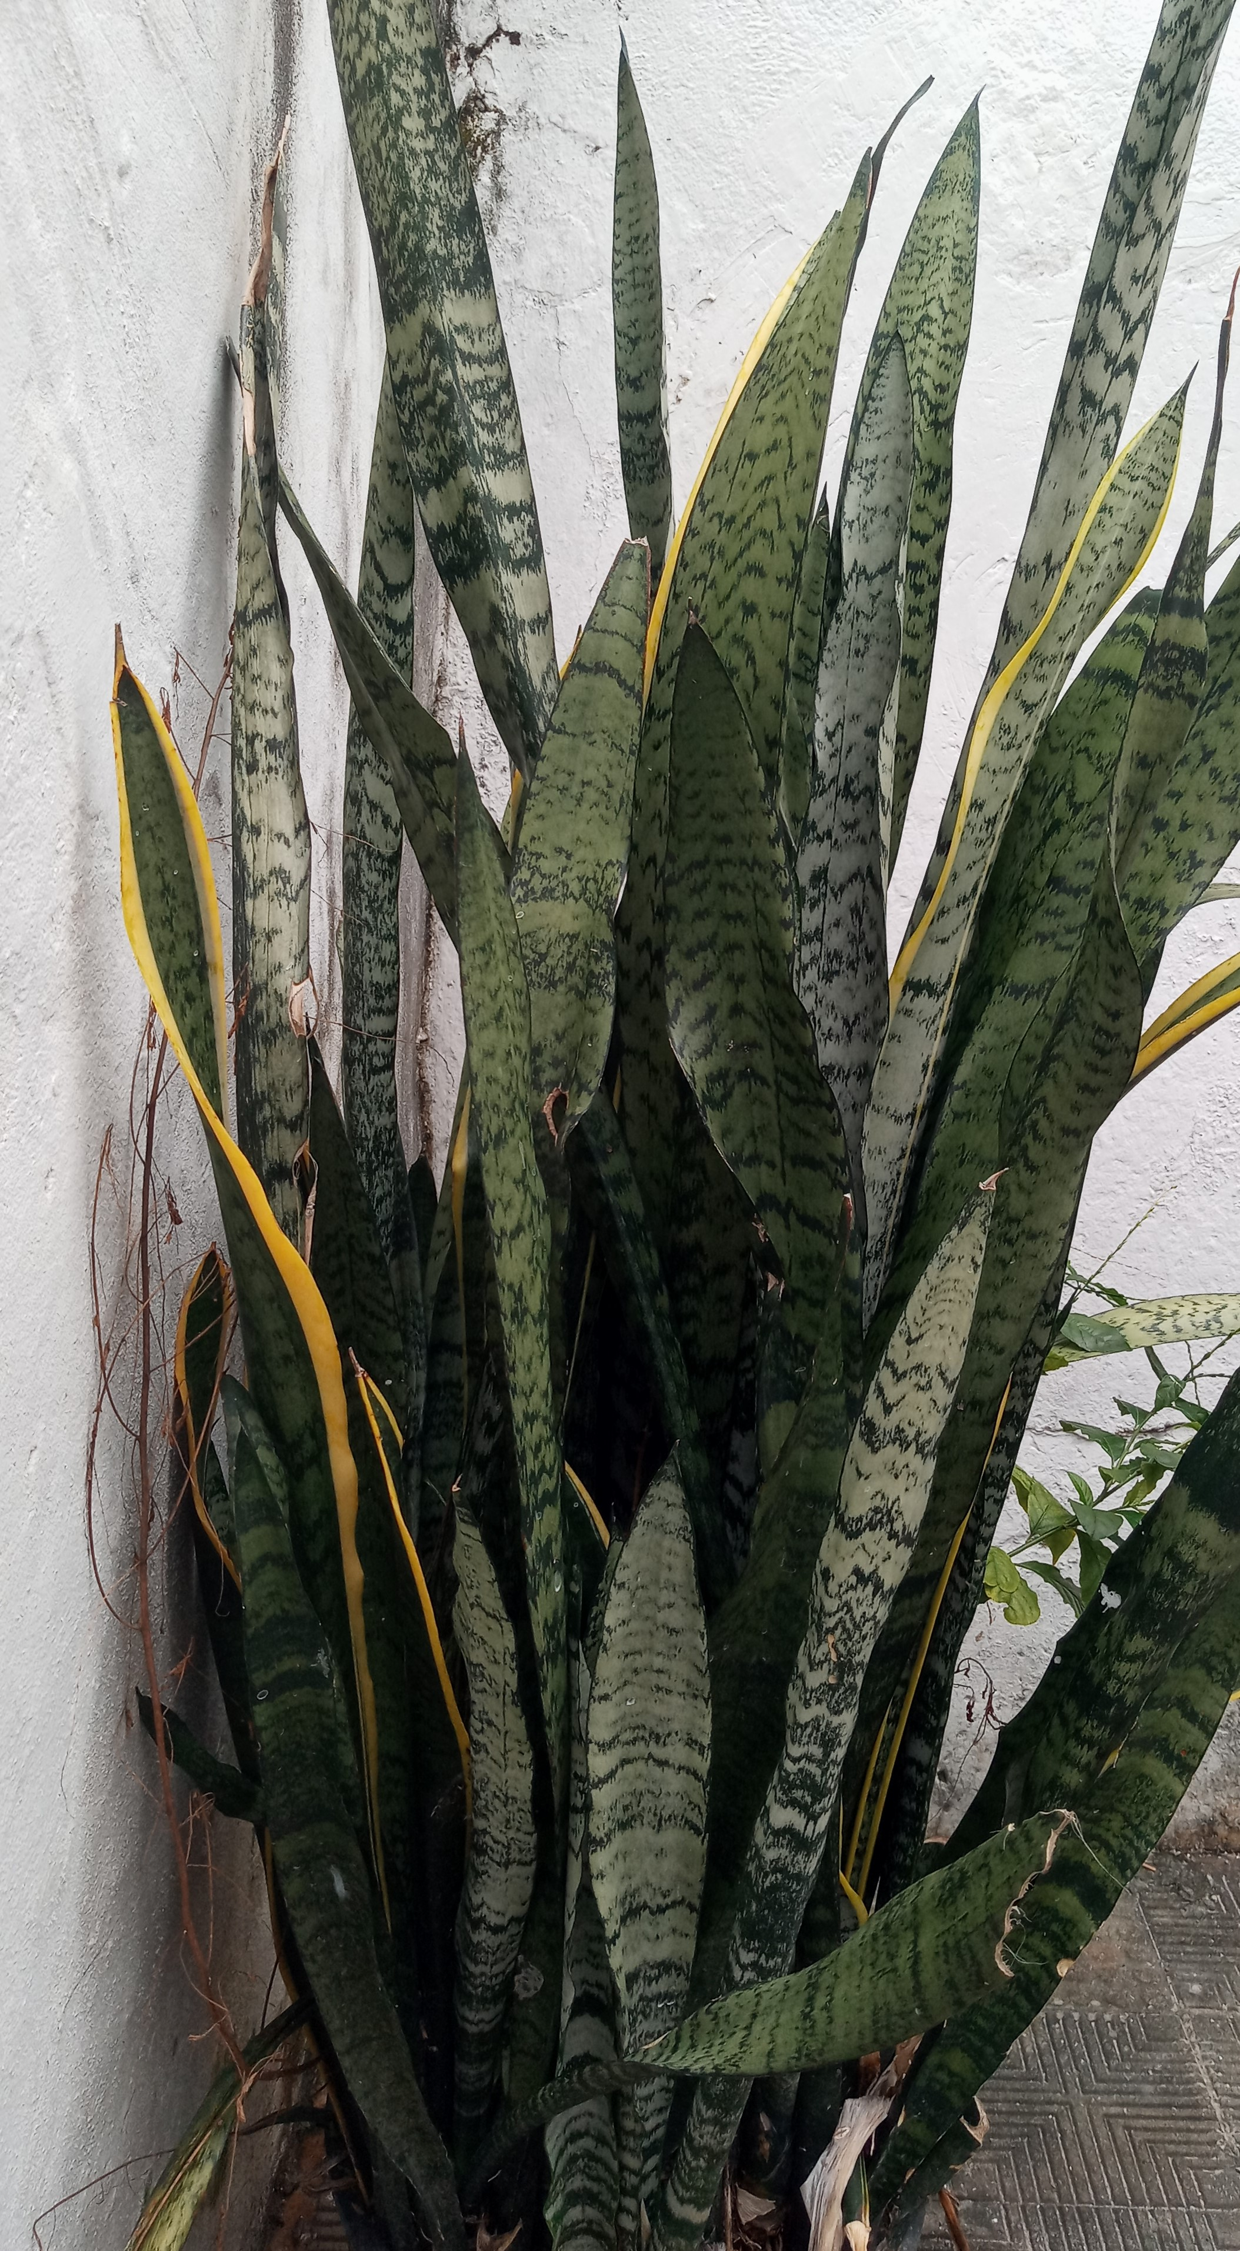
Figura 41 - Espada de Ogum (Acervo pessoal)

Entrada:
Duas folhas de maríô (folhas de dendezeiro) que estarão posicionadas do lado de fora da porta mais próxima da sala Carybé, a que dá acesso ao pátio externo. Ao centro desta porta ficará o purrão. Essa parte da performance durará até que eu termine de desfiar as duas folhas de maríô, a que ficará na entrada da sala, e a que ficará acima do painel de Ogum. Parado de costas para o painel de Ogum sentado em um aperê, desfio o maríô enquanto entoo a cantiga de Ogum “Ogum ajo ê maríô [...]” (que faz referência a ligação de Ogum com essa planta, e geralmente a primeira cantiga a ser cantada nos xirês). Quando termino o primeiro ramo de maríô, penduro na entrada da sala Carybé, e depois o segundo acima do seu painel. Os maríôs devem permanecer em seus lugares até o último dia da performance quando serão retirados. Após isso conto a seguinte história de Ogum:

“Ogum livra um pobre de seus exploradores
Um pobre homem peregrinava por toda parte,
trabalhando ora numa, ora noutra plantação.
Mas os donos da terra sempre o despediam
e se apoderavam de tudo o que ele construía.
Um dia esse homem foi a um babalaô,
que o mandou fazer um ebó na mata.
Ele juntou o material e foi fazer o despacho,
mas acabou fazendo tal barulho
que Ogum, o dono da mata, foi ver o que ocorria.
O homem, então, deu-se conta da presença de Ogum
e caiu a seus pés,
implorando seu perdão por invadir a mata.
Ofereceu-lhe todas as coisas boas que ali estavam.
Ogum aceitou e satisfez-se com o ebó.
Depois, conversou com o peregrino,
que lhe contou por que estava naquele lugar proibido.
Falou-lhe de todos os seus infortúnios.
Ogum mandou que ele desfiasse folhas de dendezeiro, maríô,
e as colocasse nas portas das casas de seus amigos,
marcando assim cada casa a ser respeitada,
pois naquela noite Ogum destruiria
a cidade de onde vinha o peregrino.
Seria tudo destruído até o chão.
E assim se fez .
Ogum destruiu tudo,
menos as casas protegidas pelo maríô”. (PRANDI, 2010, p.143-144)

Ao terminar essa história reproduzo os movimentos que Ogum dança durante as cerimônias abertas, carregando em uma das mãos a folha espada de Ogum. Após alguns minutos saio da sala e derramo o líquido do purrão (sangue animal diluído em água e misturado com waji) sobre mim e caminho, pela área externa, em direção a entrada principal do museu até que o público me perca de vista.

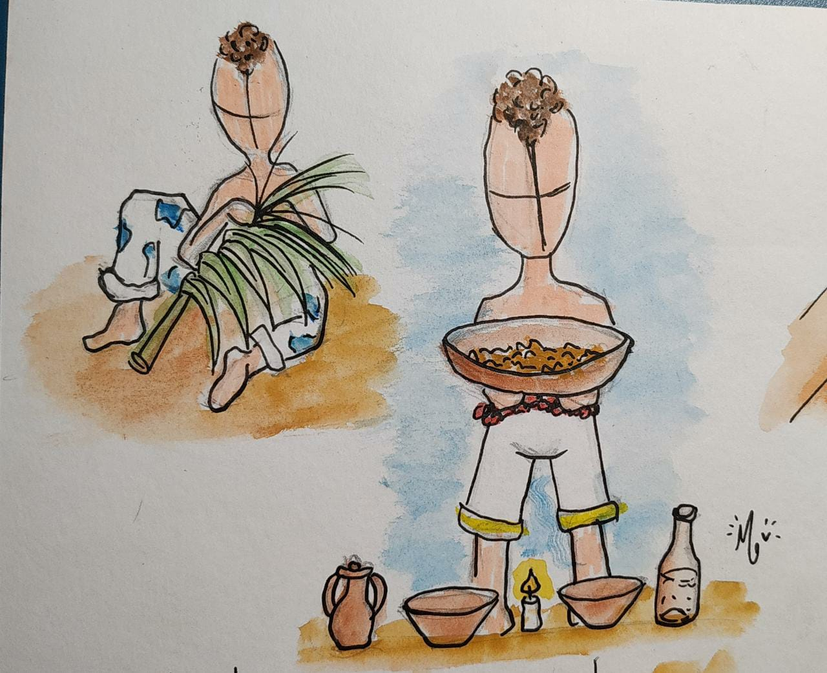
Figura 42 - Ilustração do primeiro dia - Ilustradora Erika Maia
Segundo dia – “Mata, silêncio e resposta”

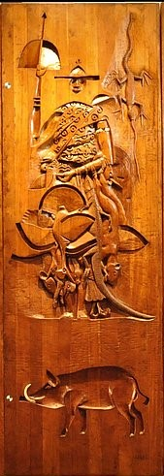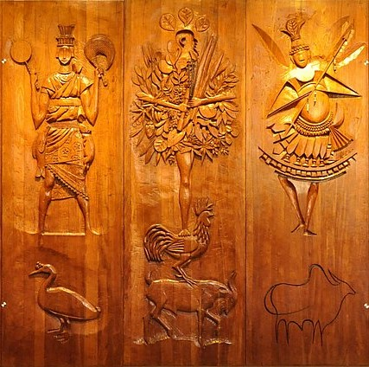
Figura 43 - Da esquerda para a direta: Painéis de Oxossi - Logun Edé - Ossãe – Iroko
Fonte: FGM

Os orixás das matas costumam ser cismados, desconfiados e de poucas palavras. Então, aqui, lugar que por uma questão de estrutura haveria uma ligeira introdução, decidiu-se dar ênfase justamente a esse caráter silencioso, porém profícuo, oriundo dessas divindades. Oxossi, o grande provedor, fala por meio do seu ofá (arco e flecha), instrumento que lhe permite alimentar a todos que dele dependem e a si mesmo. Logun Edé, cultuado como um odé (caçador assim como Oxossi), em sua mitologia possui caráter extremamente vaidoso. É carinhosamente apelidado de príncipe nos candomblés tamanho os mimos que lhes são rendidos. Ossãe, o introspectivo orixá, que conhece os segredos que ativam as mágicas de todas as folhas e sem o qual seria impossível a continuidade do candomblé. Iroko, o orixá das árvores de grande porte, de conduta firme é conhecido como grande ouvinte e guardador de segredos.

Elementos usados

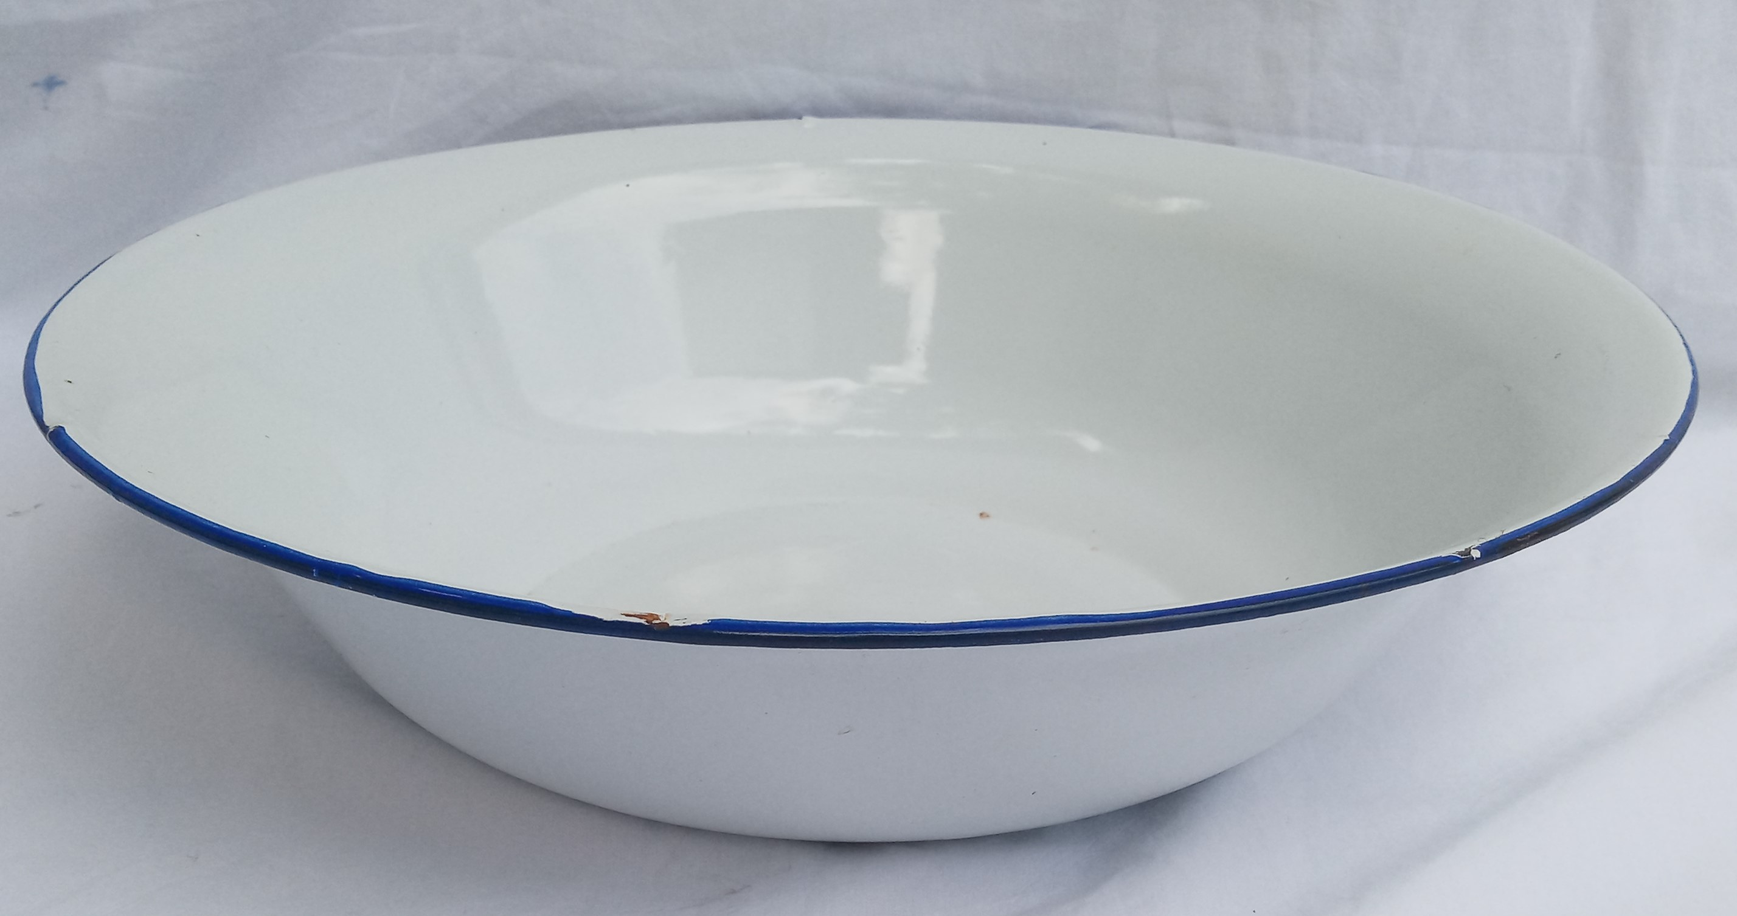
Figura 44 - Bacia esmaltada (Acervo pessoal)
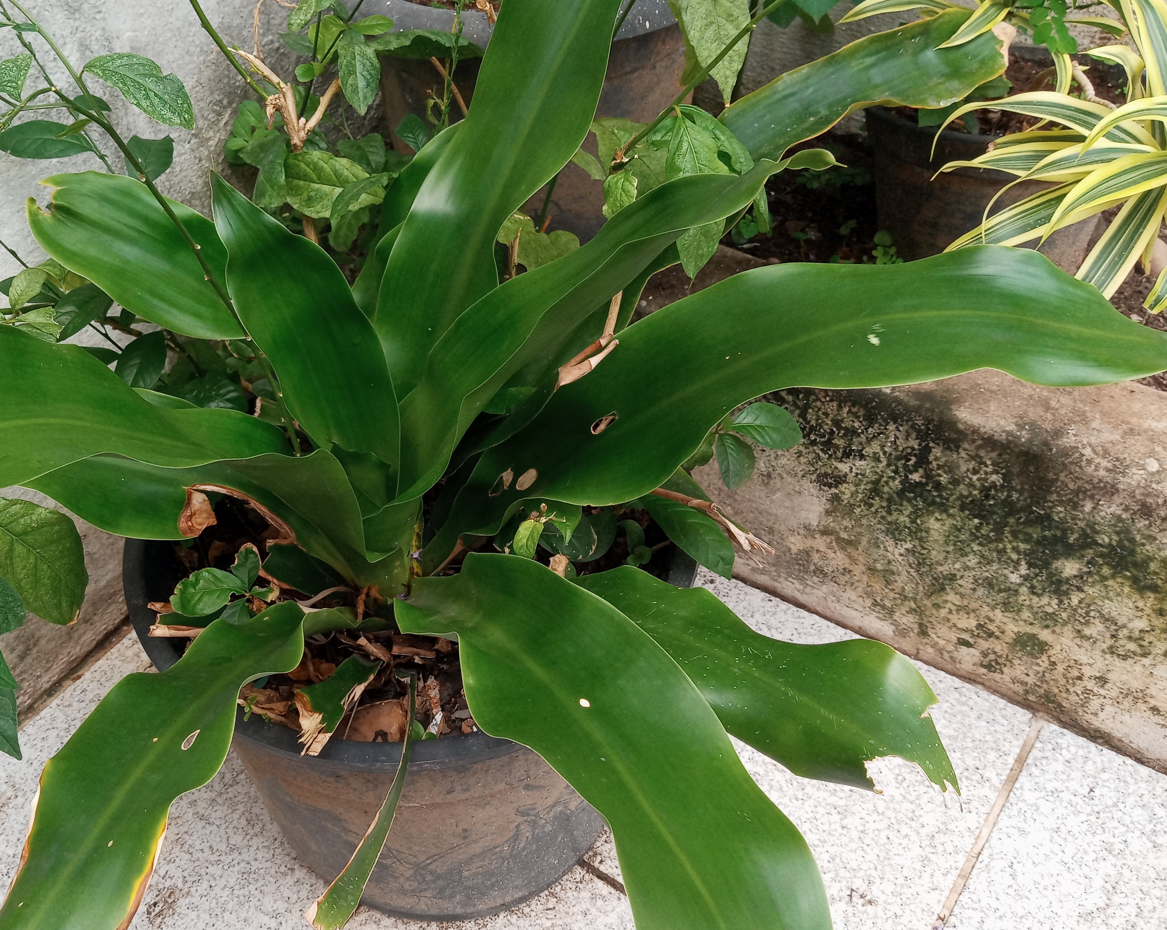
Figura 45 - Peregun (Acervo pessoal)

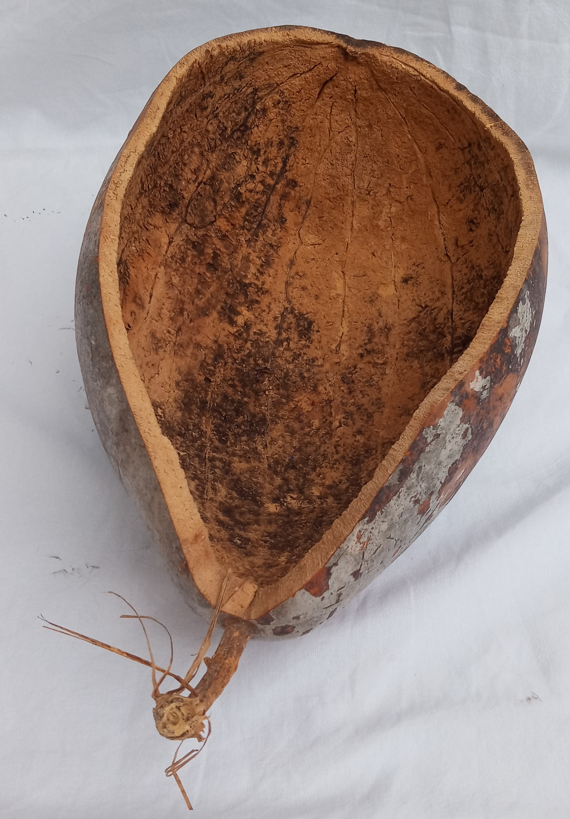
Figura 46 - Cabaça (Acervo pessoal)

Um pedaço de tecido marrom
Sementes de milho
Sementes de feijão

Entrada:
Com o público já presente na sala, entro por dentro do museu em silêncio. A vestimenta resume-se a uma calça verde e corpo maquiado em tons esverdeados de modo sutil. Em frente ao painel de Oxossi, de costas para ele, imito a postura representada, o ofá para cima, e o outro braço segurando os bichos. Após alguns instantes começo a contar sua história.

“Oxóssi mata o pássaro das feiticeiras
Todos os anos, para comemorar a colheita dos inhames,
o rei de Ifé oferecia aos súditos uma grande festa.
Naquele ano, a cerimônia transcorria normalmente,
quando um pássaro de grandes asas pousou no telhado do palácio.
O pássaro era monstruoso e aterrador.
O povo, assustado, perguntava sobre sua origem.
A ave fora enviada pelas feiticeiras,
as lá Mi Oxorongá, nossas mães feiticeiras,
ofendidas por não terem sido convidadas.
O pássaro ameaçava o desenrolar das comemorações,
o povo corria atemorizado.
E o rei chamou os melhores caçadores do reino para abater a grande ave.
De Idô, veio Oxotogum com suas vinte flechas.
De Morê, veio Oxotogi com suas quarenta flechas.
De Ilarê, veio Oxotadotá com suas cinqüenta flechas.
Prometeram ao rei acabar com o perverso bicho,
ou perderiam suas próprias vidas.
Nada conseguiram, entretanto, os três odés.
Gastaram suas flechas e fracassaram.
Foram presos por ordem do rei.
finalmente, de Irém, veio Oxotocanxoxô,
o caçador de uma só flecha.
Se fracassasse, seria executado
junto com os que o antecederam.

Temendo pela vida do filho,
a mãe do caçador foi ao babalaô
e ele recomendou à mãe desesperada
fazer um ebó que agradasse às feiticeiras.
A mãe de Oxotocanxoxô sacrificou então uma galinha.
Nesse momento, Oxotocanxoxô tornou seu ofá, seu arco,
apontou atentamente e disparou sua única flecha.
E matou a terrível ave perniciosa.
O sacrifício havia sido aceito.
As Iá Mi Oxorongá estavam apaziguadas.
caçador recebeu honrarias e metade das riquezas do reino.
Os caçadores presos foram libertados
e todos festejaram.
Todos cantaram em louvor a Oxotocanxoxô.
O caçador Oxô ficou muito popular.
Cantavam em sua honra, chamando-o de Oxóssi,
que na língua do lugar quer dizer : O Caçador Oxô é Popular".
Desde então Oxóssi é o seu nome.” (PRANDI, 2010, p113)

Danço o aguere, (a música será reproduzida em um aparelho de som), principal dança de Oxossi, até ficar de frente para o painel de Logun Edé e fico ali alguns minutos expressando perplexidade com a sua beleza, vou até o painel de Oxum e olho para ambos os painéis, de modo a mostrar que existe conexão entre eles, depois faço o mesmo com o de Ogum (em alguns mitos Ogum é o pai de Logun Edé), depois volto-me para o painel de Logun novamente. Reproduzo uma das suas danças no candomblé, uma em que ele se banha nas águas do rio. Depois disso, me dirijo ao painel de Ossãe.
A bacia de esmalte e as folhas de peregun ficarão em frente ao painel de Ossãe. Ajoelhado no chão eu vou macerar as folhas na bacia. Durante esse processo, ao fundo, reproduzido por um aparelho eletrônico, terá o som de batidas do uso de um pilão. Após concluir a maceração, entro na bacia e agachado banho-me calmamente com uma tigela de cabaça. Levanto e de costas para painel de Iroko falo sobre ele ser o grande guardador de segredos, o orixá árvore. Colocarei na boca e nos olhos o pano marrom que estará embaixo do painel. Terá um banco em que as pessoas poderão sentar e falar para mim o que quiserem. Fico o tempo que julgar necessário dentro do horário de uma hora que foi programado, e após isto saio da sala finalizando este momento da performance. A cabaça com terra permanecerá até o último dia da performance quando será retirada.
Como parte das nossas preocupações com a conservação do espaço e acervo o chão da sala Carybé estará totalmente protegido por linóleo ou similar, por conta dos elementos que serão utilizados ao longo da semana na performance.

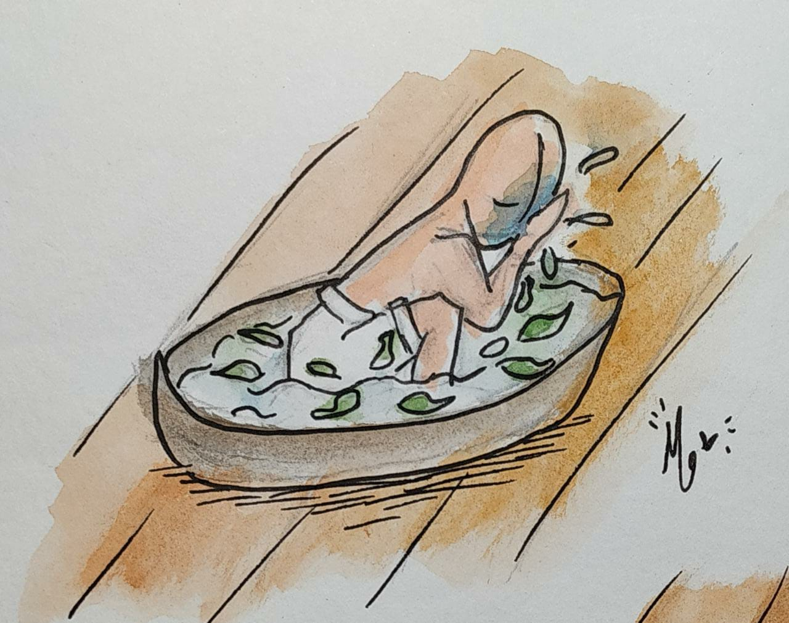
Figura 47 - Ilustração do segundo dia - Ilustradora Erika Maia

Terceiro dia – “Igí Fomam”
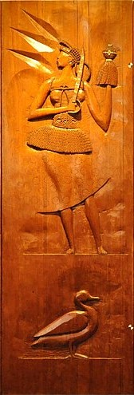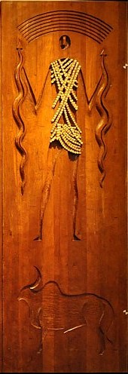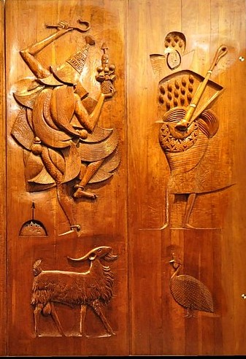

Figura 48 - Da esquerda para a direita - Painéis de Ewa, Oxumarê, Omolú e Nanã (Acervo FGM)

Em alguns terreiros de candomblé são conhecidos como a família “Igí”, em outros por família “Fomam”, contudo invariavelmente são reconhecidos como a família da palha. Os orixás que compõe essa família são aqueles que possuem ligação com Omolu. Apesar de algumas variações de terreiro para terreiro, eles costumam ser os orixás Omolu, Nanã, Oxumarê e Ewá. A palha da costa, a qual Omolu se veste por inteiro (na maioria das vezes), é elemento fundamental em um grande conjunto de rituais do candomblé, assim como os búzios, também utilizados para adornar suas roupas. A palha trançada, conhecida como contra-egun, é utilizada para afastar espíritos ruins, principalmente das iaôs recém iniciadas. Ewá e Oxumarê usam tranças de palha e/ou tecido nas roupas usadas nos candomblés como referência a sua ligação com as cobras. Nanã também possui paramentas de palha, geralmente incrustadas com búzios, mas não usa tranças, nem Omolu. Os orixás dessa família são compreendidos como os protetores da saúde e da vida. Em alguns mitos, Nanã fornece a Oxalá a lama da qual se faz o ser humano, mas esse empréstimo é temporário, tomando a matéria prima de volta para si após a morte do indivíduo.
Elementos usados:
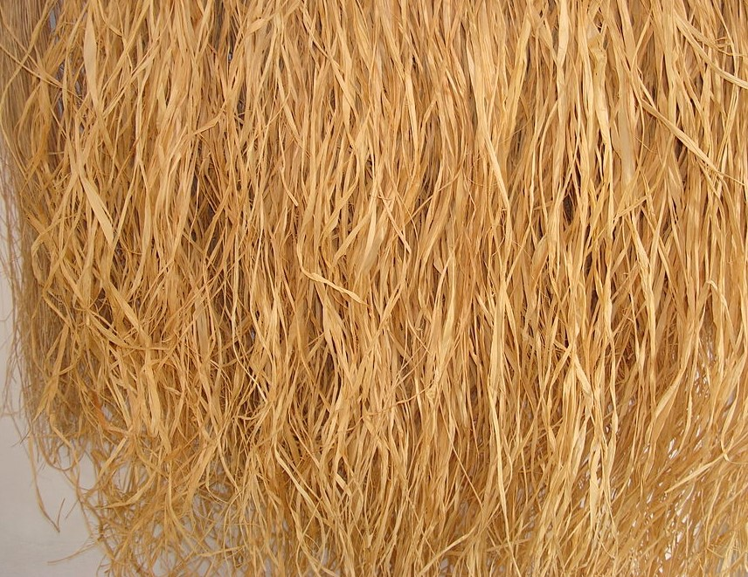
Figura 49 - Palha da costa - Fonte: Wikipédia
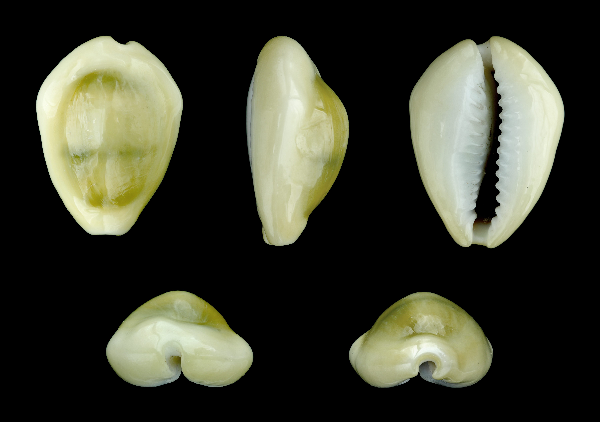
Figura 50 - búzio - Fonte: Wikipédia

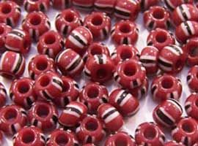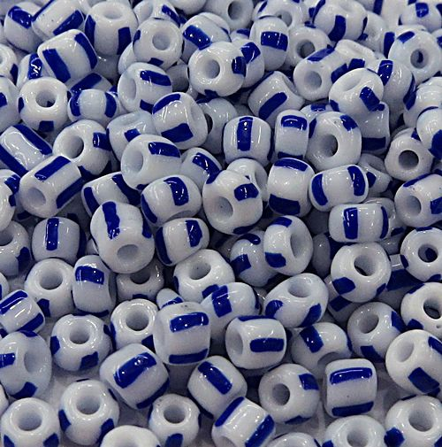
Figura 51 - Da esquerda para a direita Conta de Ewa - Omolu - Fonte: Bead Shop Conta Nana - Fonte:Pink Bijoux

Palha da costa vermelha
Alguidar grande com lama

Entrada:
Essa parte da performance começara dentro da sala. Vestirei calça de algodão, sem camisa, Contra-egun amarrado nos braços, Umbigueira no tronco. Em frente aos painéis de Omolu e Nanã, estará uma bacia com lama, cubro a cabeça e o corpo com lama, em seguida com búzios, palha da costa e palha da costa vermelha. Em silêncio, danço alguns dos movimentos desses orixás. Começando por Omolu, depois Oxumarê, Ewá e termino com Nanã. Neste dia, não falarei nada durante a performance, uma referência ao silêncio que é sinal de grande respeito a família da palha. Após reproduzir as danças eu saio da sala.
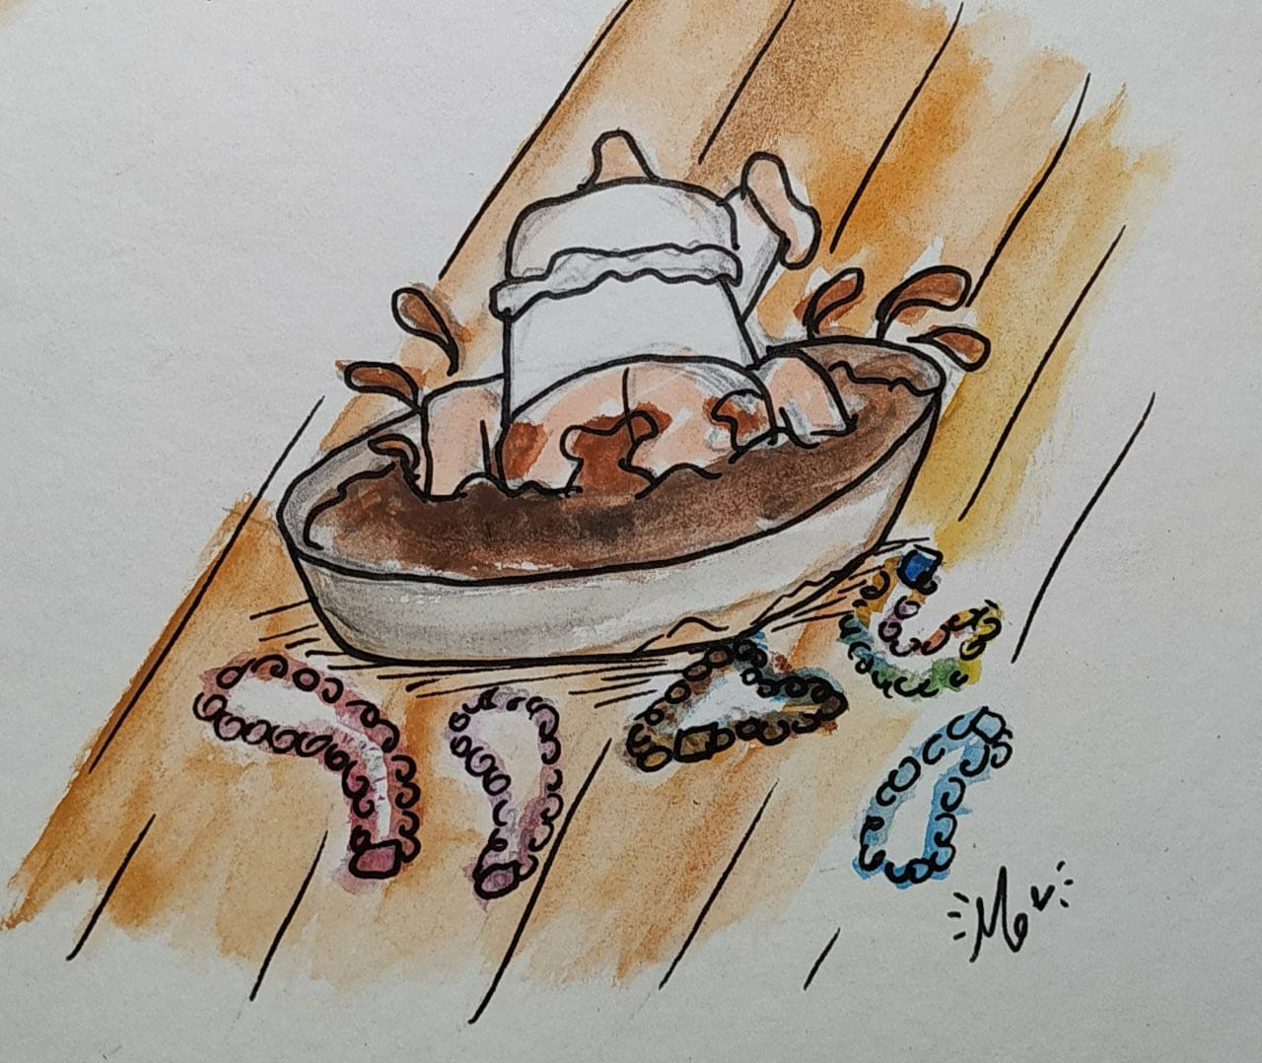

Figura 52 - Ilustração terceiro dia - Ilustradora Erika Maia

Quarto dia – “Fogo vivo.”
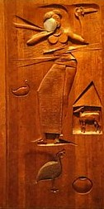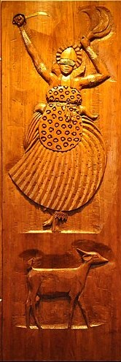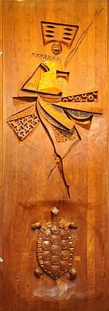
Figura 53 -Da esquerda para a direita - Obà Iansan e Xangô Fonte: FGM

De tudo que se pode dizer sobre Xangô, para mim ele representa vida e vivacidade para todos os assuntos da vida, do amor a guerra. Um fogo que ilumina e esquenta, mas que se deve ter cuidado. Xangô pode consumir e dominar tudo, como o fogo, e do mesmo modo que o fogo não faz distinção em que se achega a ele no frio da noite, ele também não faz aos brincalhões que arriscam-se com ele. Iansan, a veloz Oiá, forte como um búfalo que defende suas crias, leve como a brisa que sustenta a borboleta no ar. O ar é inquieto e inconstante, assim é Iansã, imprevisível, o que lhe rendeu muitas vitórias. A vigorosa Obà, famosa pelo seu amor determinado, virtuosidade e confrontos diretos contra os homens, com tanta força quanto eles. Óba é a não rendida, a que salta com fúria como um rio revoltoso. E, em cima do seu cavalo, pula audaciosa, dilacerando impiedosamente seus inimigos.

Elementos usados

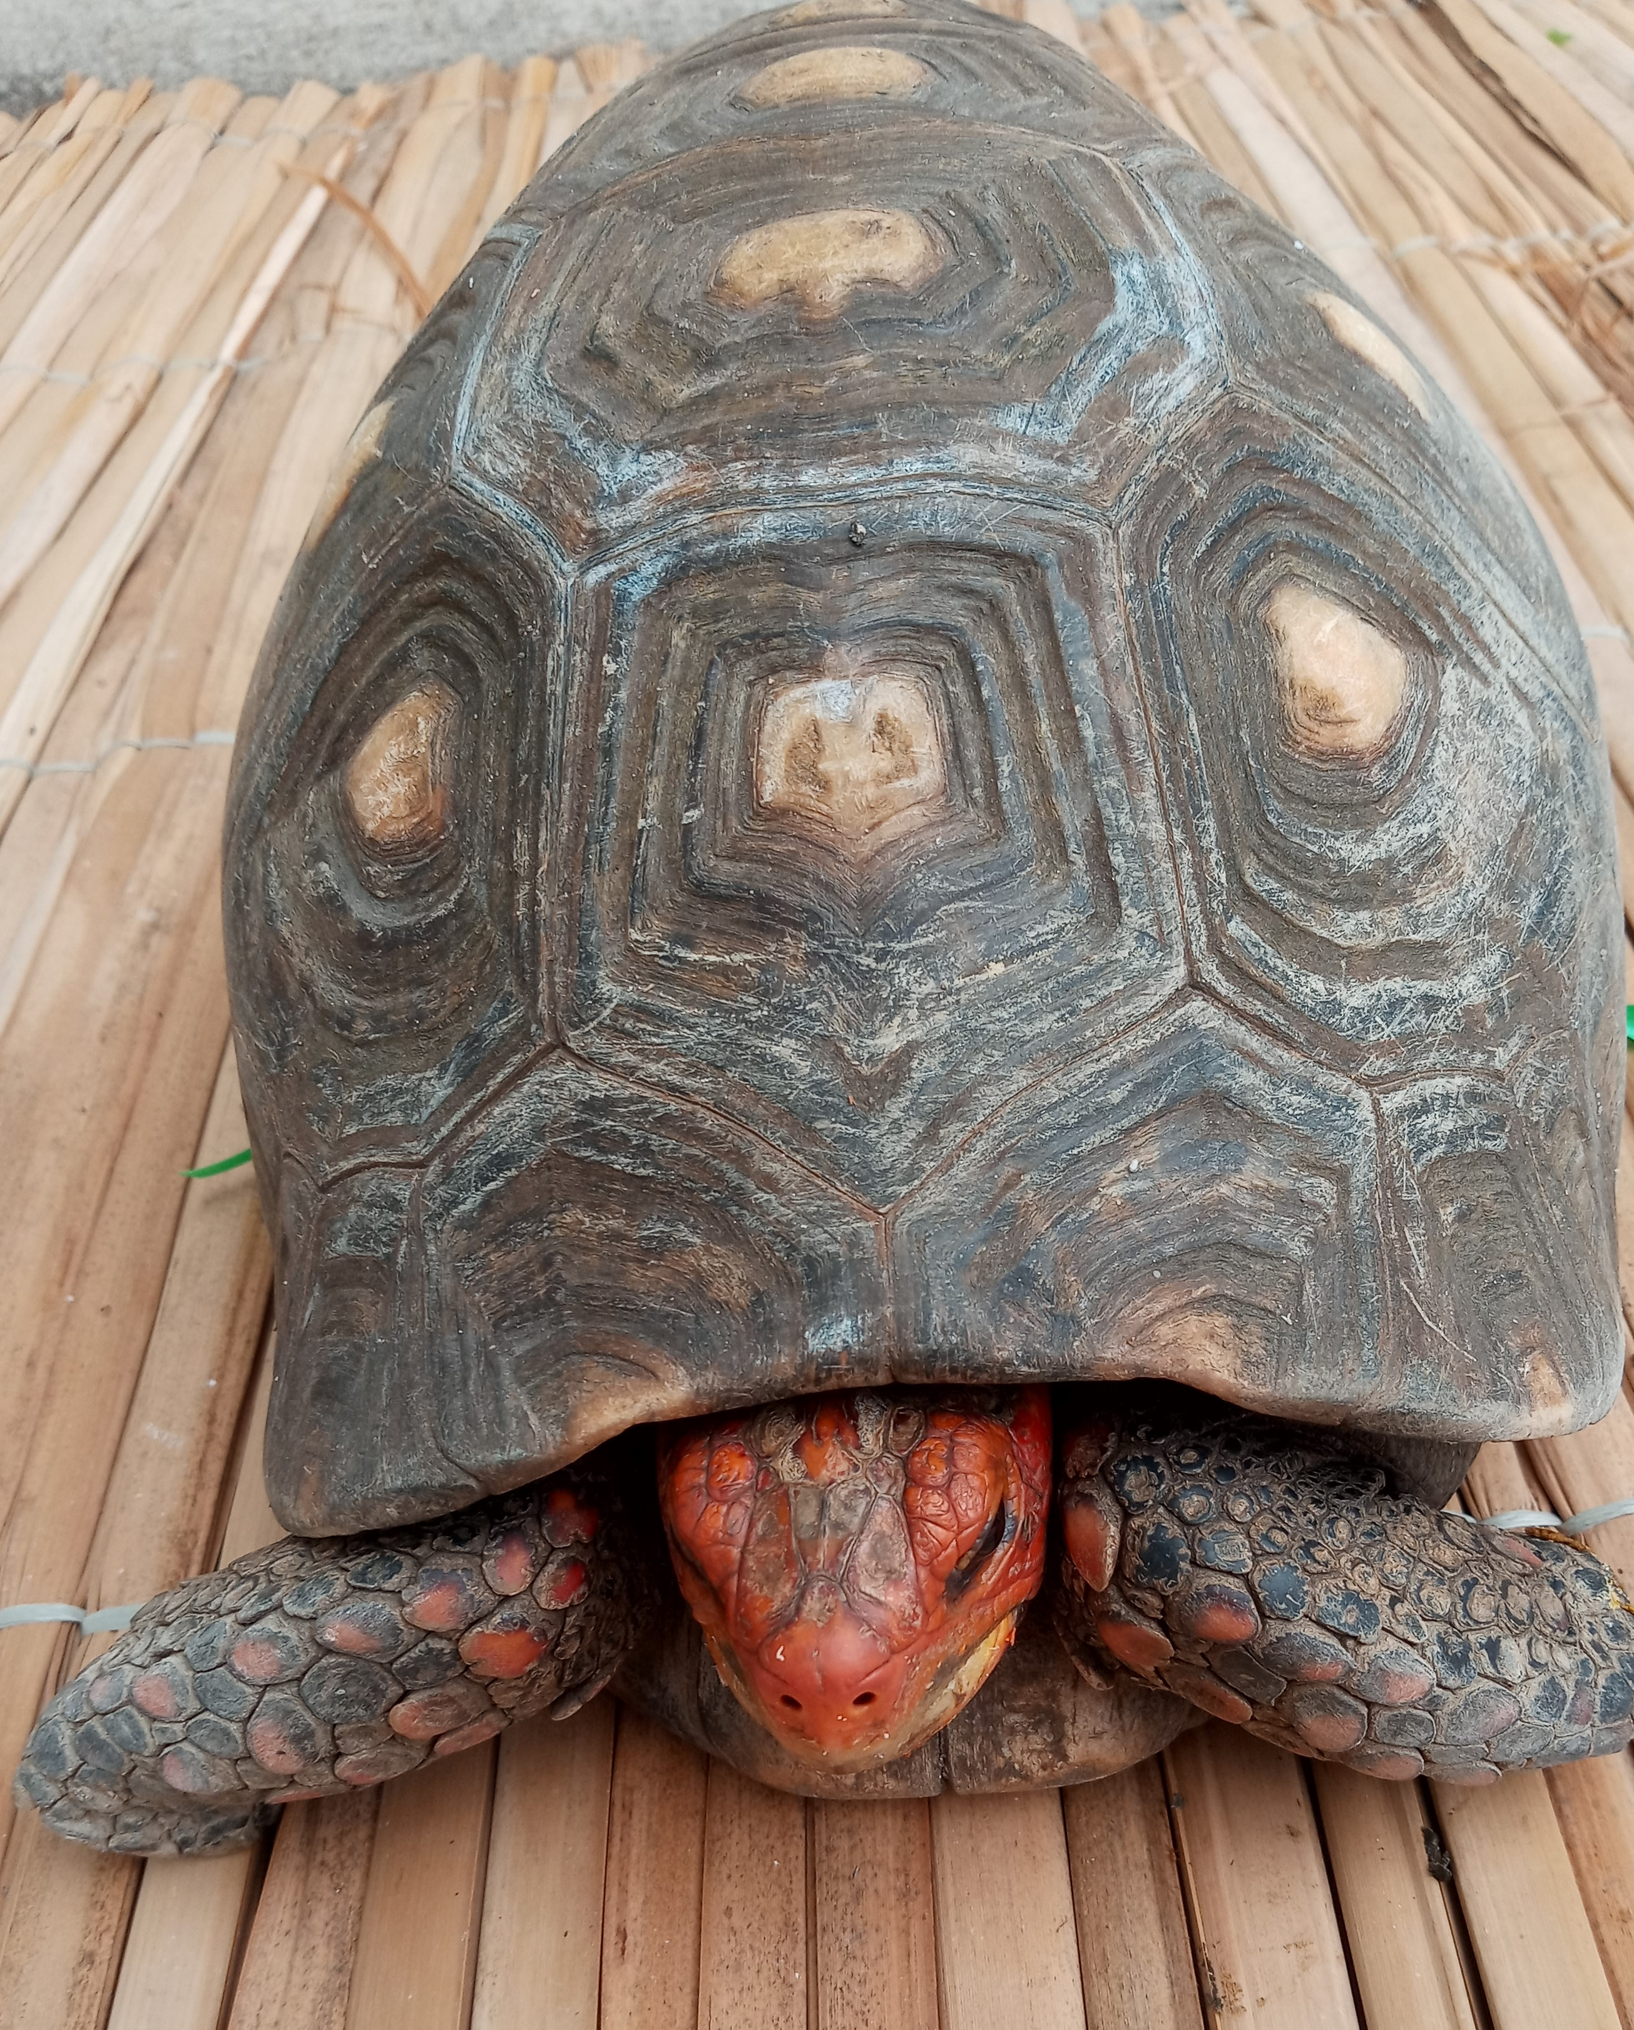
Figura 54 - Jabuti (Cágado) - (Acervo pessoal)

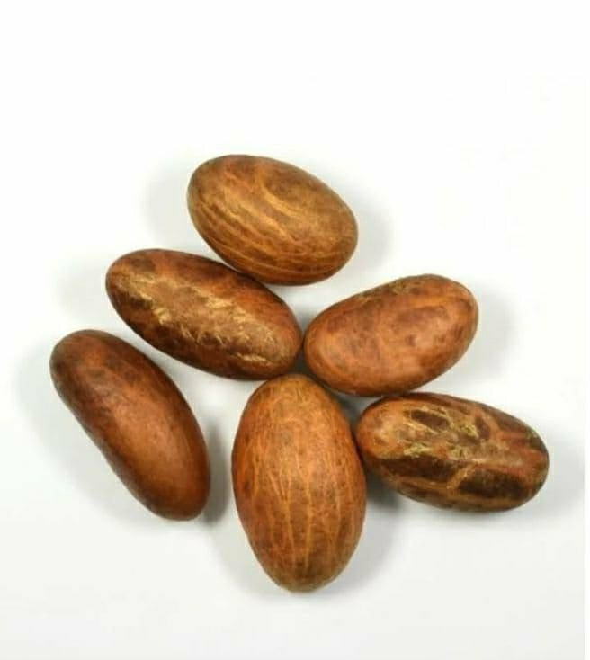
Figura 55 - Orobo Fonte: Universo de Maria Gil
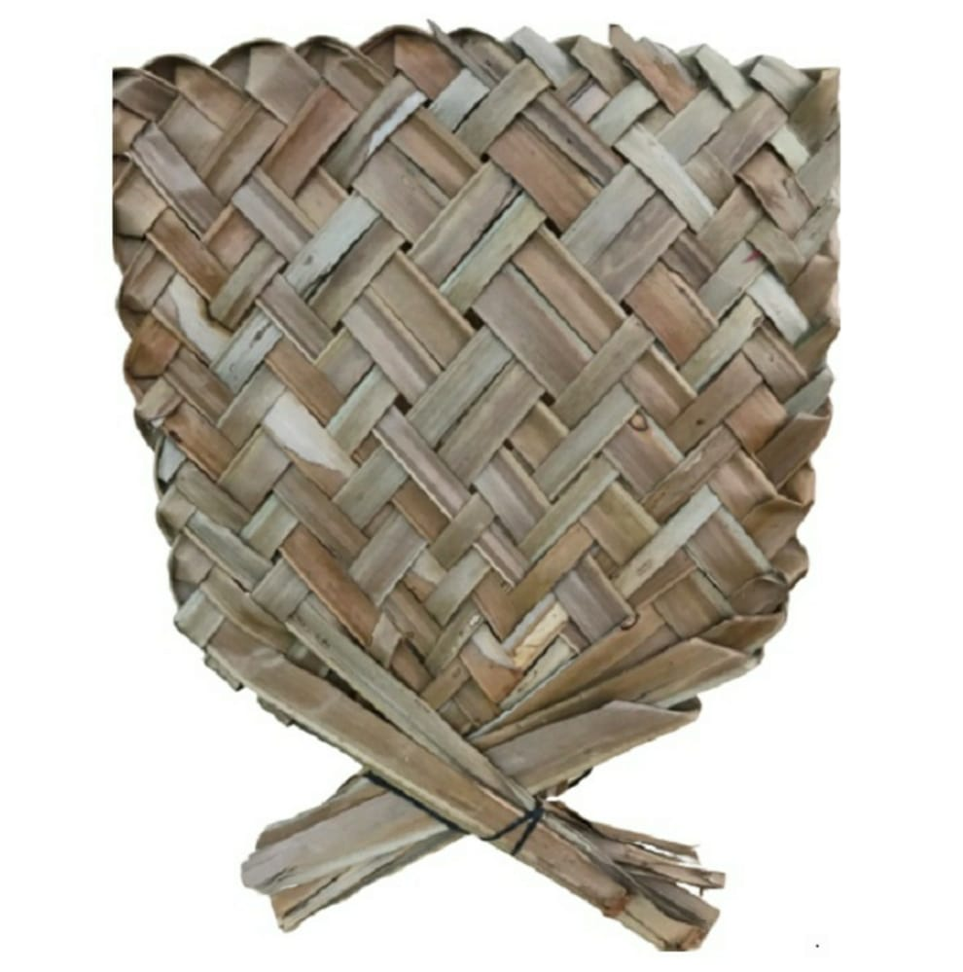
Figura 56 - Abano de palha - Fonte:Site Elo7

Najés com algodão e azeite de dendê
Najé com ajô (pó branco)
Uma colher de pau pequena
Um pano laranja
Quiabos
Acarajé

Entrada:
Usarei um short marrom com algumas tiras de pano vermelho pendendo dele. Da entrada principal, carregando um cágado sobre a cabeça, caminho até sala Carybé, onde solto ele em frente ao painel de Xangô. Dentro da sala terá um pilão com doze quiabos e com azeite de dendê.
Carrego o pilão em direção ao estacionamento da Escola de Medicina. Onde já estará acesa uma fogueira. Em frente a fogueira no chão, estarão todos os elementos que utilizarei nos momentos seguintes. Posiciono o pilão a uma distância segura do fogo. Com a mão do pilão amasso os quiabos e deixo o preparado reservado no pilão.
Em seguida colocarei fogo no algodão embebido em azeite de dendê, que está nos najés. E, ao ritmo do alujá (melodia votiva de Xangô), que será reproduzida por meio de aparelho eletrônico, dançarei carregando um prato em cada mão durante alguns minutos. Ao termino do alujá, ponho os najés ao lado da fogueira, um do lado esquerdo outro do direito. Pego a mistura que está no pilão e jogo na fogueira e depois o orobo. Me ajoelho no chão de frente para a fogueira.
Após alguns minutos tocará o ilú (melodia votiva de Iansã), ao som dela ponho o ajô nas mãos e passo no rosto e corpo. Quando terminar a pintura, segurando o abano de palha em uma mão e a colher de pau em outra, danço alternando movimentos que façam referência a um búfalo e a uma borboleta, durante alguns minutos.
Após terminar o ilú, me ajoelho de frente a fogueira e retorno os objetos a posição inicial no najé. Levanto-me e jogo o acarajé na fogueira. Novamente de joelhos, amarro o pano laranja de modo a cobrir uma das orelhas. Em silêncio, simulo uma batalha ao mesmo tempo que reproduzo movimentos das danças de Obà nos candomblés. Após alguns minutos eu retiro o pano e jogo ele na fogueira, o ato final é um salto seguido de um grito de guerra quando saio correndo em direção a saída até que o público me perca de vista.
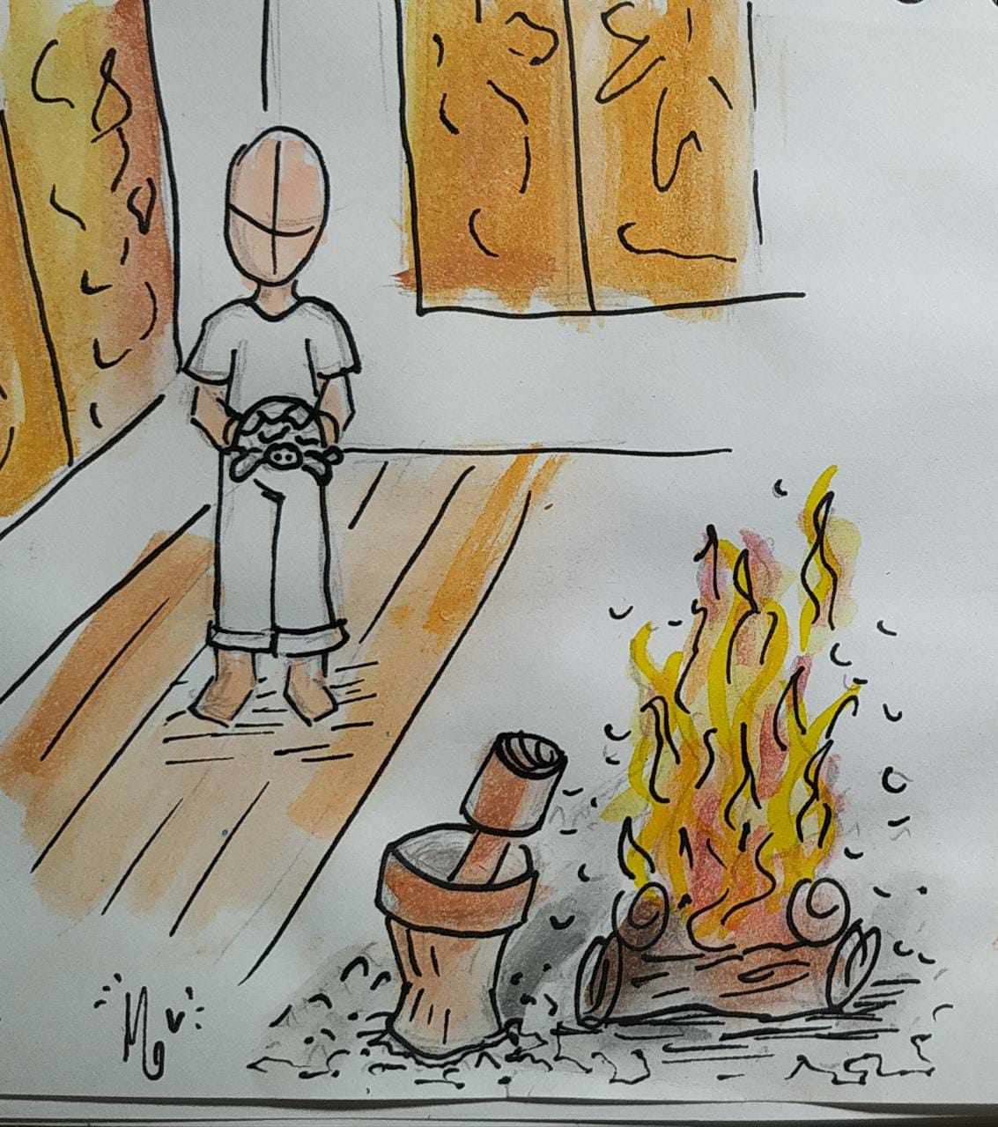

Figura 57 - Ilustração quarto dia - Ilustradora Erika Maia

Quinto dia – Espelho d'água
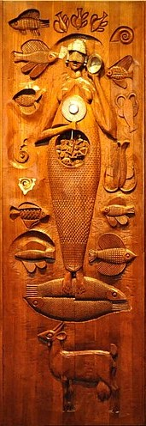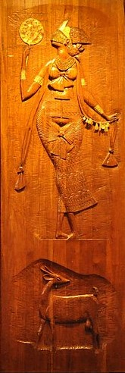
Figura 58 -Da esquerda para direita - Iemanjá e Oxum Fonte: FGM

Iemanjá e Oxum são cultuadas como as deusas das águas, e embora existam algumas variações em seus cultos individuais, elas compartilham muitas semelhanças. Uma delas é a sua relação com a maternidade, tanto gestacional quanto de tutela. São as protetoras dos fetos, das gestantes, das mães e das crianças, protegendo-as dos maus agouros que podem ocorrer durante o processo gestacional e de nascimento. Proporcionam equilíbrio mental e sentimental aos seus devotos, protegendo-os da loucura.

Elementos usados:
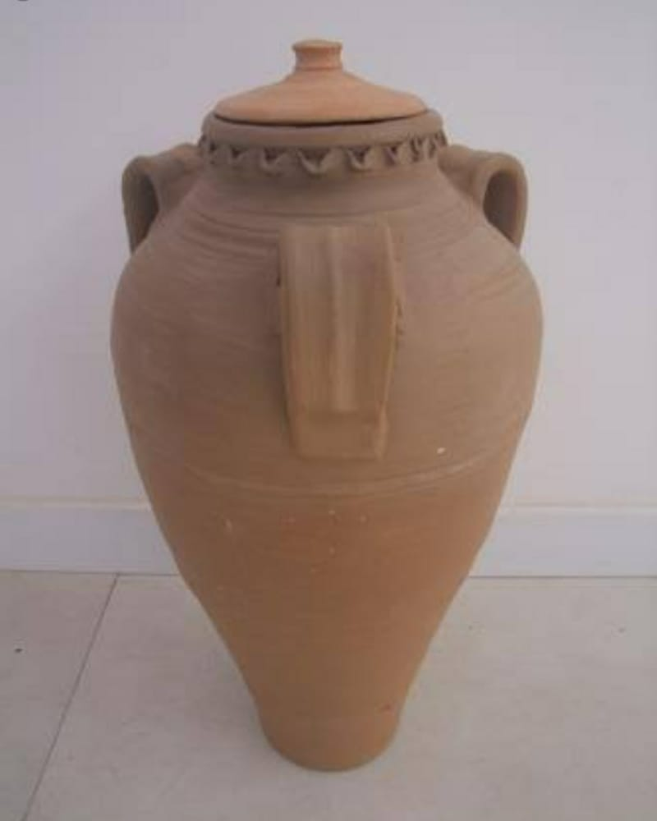
Figura 59 - Talha Fonte:Crenças da Bahia

Flores brancas, azuis e amarelas.
Duas bacias esmaltadas
Dois pratos de porcelanas , um para o manjá outro para o bolo
Um frasco de seiva de alfazema
Um frasco de água de flor de laranjeira
Uma maça verde
Um frasco de mel
Folha de alfazema

Entrada:
Usarei uma calça de algodão, branca. Sem camisa. Pulseiras douradas em um braço, pulseiras prateadas no outro.
Dentro da sala, fixado ao teto, terá um projetor passando vídeo de um rio e um aparelho eletrônico reproduzindo o som de um útero com feto ao fundo. A imagem do vídeo estará focada no chão entre um painel e outro.
Venho da entrada principal do museu, com as duas talhas grandes cheias de água. No centro da sala Carybé já estarão um frasco de alfazema, uma garrafa de água de flor, um frasco de mel, a maçã verde, o bolo e o manjá, as flores e as folhas de alfazema. De frente para o painel de Iemanjá terá uma bacia e na frente do painel de Oxum também. Posiciono as talhas ao lado das bacias. Começarei enchendo a bacia de Oxum com água de uma das talhas, depois faço o mesmo com a de Iemanjá. As talhas vazias ficarão ao lado das bacias e eu porei algumas flores nelas. Na bacia de Oxum, derramarei metade do frasco de alfazema e da garrafa de água de flor, em seguida enfeitarei com algumas flores amarelas e brancas, e por último derramarei o mel. Pego algumas folhas de alfazema e macero dentro da bacia. Na bacia de Iemanjá, derramarei a outra metade do frasco de alfazema e da água de flor, em seguida enfeitarei com flores brancas e azuis, pondo por último a uma maçã verde. Pego algumas folhas de alfazema e macero dentro da bacia. Quando terminar este processo colocarei o bolo e o manjar entre as duas bacias. Então me ajoelharei em frente ao painel de Oxum, de costas para ele e de frente para a bacia de Oxum admirando o meu reflexo, farei o mesmo na bacia de Iemanjá. Após esse momento deitarei no chão de barriga para cima com a cabeça entre o bolo e o manjar, permanecendo lá por alguns minutos de olhos fechados. Levanto parto o manjar e como dele, faço o mesmo com o bolo. Digo as pessoas que podem comer também se quiserem.

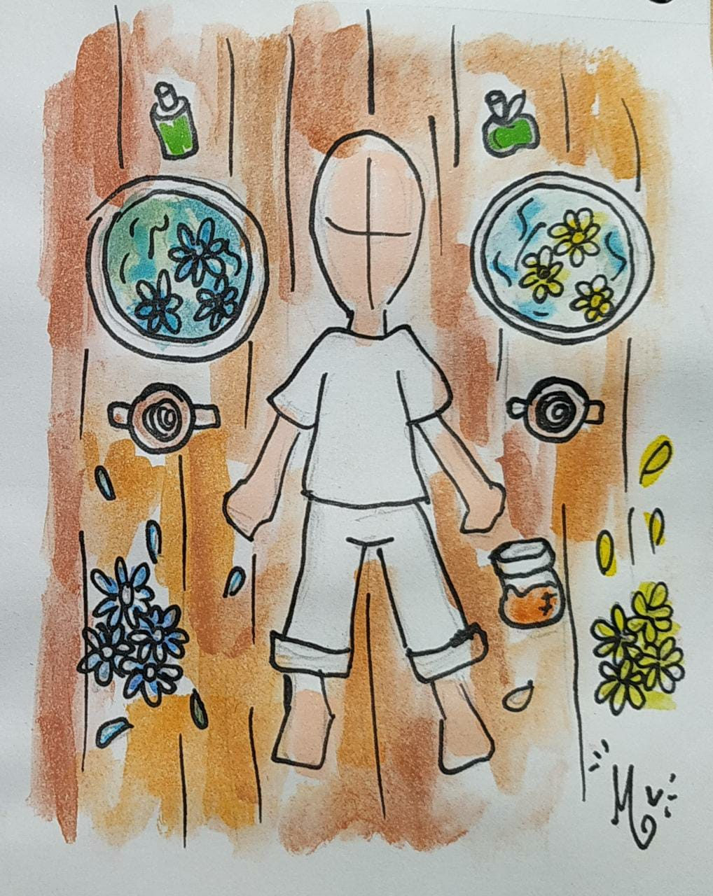

Figura 60 - Ilustração quinto dia - Ilustradora Erika Maia

Sexto dia – Ancestral
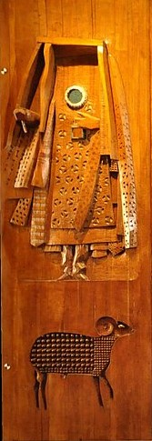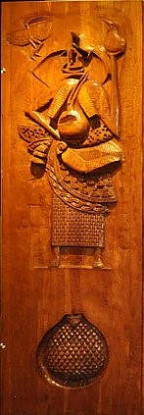

Figura 61 - Da esquerda para a direta - Babá Egun e Iami Oxorongá-Fonte: FGM

Não seria leviano afirmar, que as Iami Oxorongá são as mais temidas pelo Povo de Santo. Já que só em citar seu nome as pessoas logo se apressam em sinalizar seu respeito afim de evitar represálias. Misterioso, no Brasil, seu culto é um dos mais restritos, o acesso aos seus conhecimentos é permitido somente, segundo os mais velhos, as mulheres iniciadas para a orixá Oxum. Respeito é o único comportamento aceitável para elas, nada mais, nada menos. Bajulação é entendida como desrespeito. A não bajulação é entendida como desrespeito. De todas as desventuras que podem acometer uma pessoa, a pior delas sempre será despertar a cólera das Iami. Somente quem conhece seu culto sabe como apaziguá-las. Como as pesquisas indicaram, elas representam o poder feminino, isso incluiu o poder ancestral das mulheres. Os Babá Egun, podem ser entendidos também como nossos ancestrais masculinos, no entanto, somente os homens que foram figuras emblemáticas para a comunidade podem vir a ser cultuados, após todos os devidos rituais, como Babá Egun. São cultuados juntos, porém, apresentam individualidades. Na sala Carybé, o artista construiu um painel que ostenta a representação do Babá Abaolá, provavelmente Babá Egun mais conhecido pela população externa, e que possui um templo (dedicado ao culto dos Babás), localizado na ilha de Itaparica. Tão temidos quanto as ancestrais femininas e com o culto tão misterioso quanto, uma das poucas certezas sobre o culto é a expressiva quantidade de homens presentes. Os Babás possuem festa pública, estão sempre com roupas muito coloridas e cheias de espelhos, falam com uma voz rouca e somente decifrável para aqueles do culto, que as vezes traduzem algumas frases para a audiência. O espelho parece ser um elemento presente tanto no culto das Iami quanto dos Babás, o que de certo modo cria outro tipo de conexão entre eles, além é claro, do fato de terem seus cultos secretos. A morte só existe em decorrência da vida. Não importa a constituição da sua família, ao olhar para os seus ancestrais você verá a si mesmo, olhar para si é olhar para um pedaço do passado, olhar para si é o vislumbre do futuro.

Elementos usados:
Dois espelhos médios
Um najé com tinta branca
Um najé com tinta vermelha
Três velas de um dia
Uma caixa de fósforo
Um alguidar

Entrada:
O público me encontrará dentro da sala. Vestindo uma camisa branca de algodão, uma calça branca de algodão, estarei deitado no centro da sala, de barriga para cima, mãos cruzadas, pés cruzados como que em um enterro com um alguidar emborcado cobrindo o meu rosto. Colado aos meus pés estão os espelhos deitados em direção oposta a mim, na minha boca três velas brancas de um dia. Na frente do painel de Baba Egun, no chão terá um najé com tinta branca. Na frente do painel de Iami terá um najé com tinta vermelha.
Após alguns minutos, levanto e carrego um espelho para a frente do painel de Babá Egun. Depois carrego o outro para a frente do painel de Iami. Pego o alguidar que ficou no centro da sala e, com ele no chão entre as minhas pernas, primeiro em frente ao painel de Baba Egun, derramo a tinta branca na calça, na altura da virilha. Depois faço o mesmo processo de frente para o painel de Iami, derramando a tinta vermelha na altura do baixo ventre. Então levo o alguidar melado com as tintas a frente do painel de Iansan e ponho no chão. Acendo as velas dentro do alguidar. Pego os espelhos que estão em Baba e Iami. Apago a luz da sala e me dirijo até o painel de Iansan. Com a luz refletida ilumino as pessoas do público e os painéis. Levo o alguidar e os espelhos para o pátio que dá visão ao Museu de arqueologia e etnologia. Apoio um espelho na parede e o outro na parte inferior do parapeito posiciono o alguidar entre eles. Entro no museu e fecho a porta da sala Carybé, saindo da visão do público.
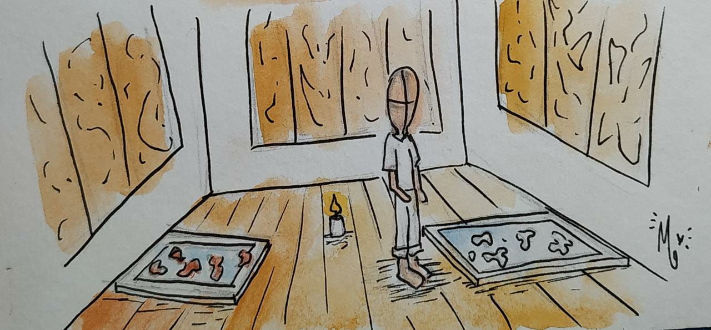

Figura 62 - Ilustração sexto dia - Ilustradora Erika Maia

Sétimo dia – “Omi eró”
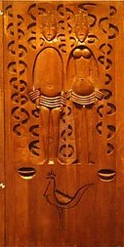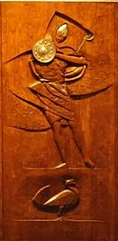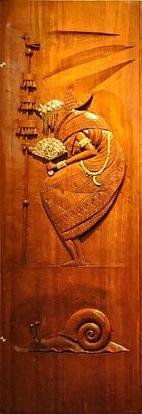

Figura 63 - Da esquerda para a direta - Ibeji, Oxaguian e Oxalufan Fonte:FGM

Na mitologia Oxalá é ligado a criação do mundo e dos seres humanos. Cultuado como o orixá da paz e das roupas exclusivamente brancas. Seu corpo mitológico o apresenta como alguém capaz de resolver suas querelas rapidamente por possuir domínio sobre suas emoções, permitindo-o calcular suas estratégias com frieza. Todavia, esse controle não surge ocasionalmente, e sim é fruto das experiências de descontrole do mesmo. Oxalá costuma ser cultuado de duas formas. Uma é como um jovem guerreiro inconformado quando os seres humanos confundem paz com comodidade, incitando a prosperidade intelectual, social e tecnológica. Para alcançar este objetivo ele não limita suas estratégias, tais como a confusão e a balburdia, aquele que incansavelmente busca a perfeição, conhecido como Oxaguian. A outra é como um velho centenário, que quase não se move devido as demandas da idade, porém é cheio de sabedoria e serenidade, salvando seus fiéis das consequências do furor e desequilíbrio.
Já os Ibeji estão relacionados a alegria e as peripécias pueris, e eu não conheço sequer uma casa que não os cultuem. Seu culto tem segredos e particularidades as quais tive pouco acesso e considerei a bibliografia estudada insuficiente para tratar sobre eles a partir de uma perspectiva mais “tradicional”, no sentido do culto originário dos Yorubás. Por isso, assim como faço em maior parte deste trabalho, optei pela semelhança, neste caso, as que existem entre os Ibeji e os erês de modo que a aproximação que faço entre Ibeji e erê não é irresponsável e nem novidade dentro do candomblé.
Na maioria dos terreiros de candomblé, toca-se por último para Oxalá, tanto nas cerimônias públicas quanto nas fechadas. Após isso, os erês costumam ser os únicos a aparecer através da incorporação das iaôs (as vezes também de ebomis). Para mim, isso sempre foi interessante, pois quando se trata de cultuar Oxalá, seriedade e serenidade são aspectos essências e todo o egbé esforça-se para manter uma postura que evidencie isso. E, logo após toda essa dedicação, os erês aparecem como que em um refrigério para esquecermos um pouco o cansaço. Sua presença é motivo de grande alegria (e as vezes de aperto no coração, graças a sua tendência a traquinagens). Falar sobre Ibeji em seguida de Oxalá é importante pois faz referência a essa característica tão semelhantes entre os terreiros, e esse sentido de unidade é peça fundamental da poética deste dia.
Em Oxalá todos vestem branco.

Elementos usados:
Um pano branco (4m)
Uma quartinha
Sabão da costa
Uma bacia esmaltada
Um banco de madeira
Prato de porcelana
Milho branco
Uma moringa (pote de barro onde se armazena água potável)
Dez copos esmaltados
Um cesto cheio de doces
Uma garrafa de refrigerante
Uma cabeça de cera

Entrada:
O público me aguardará nas escadas da entrada principal da escola de medicina. Usarei uma camisa branca, uma calça branca e um fio de contas de branco. Embaixo de um dos braços carregarei uma cabeça de cera. Com a camisa suja de carvão, do centro do Terreiro de Jesus, caminho em ritmo constante em direção ao prédio. Silenciosamente entro no museu e no saguão da entrada principal, coloco a cabeça no chão, tiro a camisa, suspendo a barra da calça e lavo as mãos, a cabeça de cera e os pés com sabão da costa em uma bacia, depois tento encaixar a cabeça de cera na minha própria cabeça. Após algumas tentativas lavo minha própria cabeça. Troco de roupa ali mesmo por uma muda de roupa limpa que estará em cima do banco. Caminho tranquilamente por dentro do museu em direção a sala Carybé. Em frente ao painel de Oxalufan terá uma quartinha cheia de milho branco e um tecido branco com 4m de comprimento. Agachado em frente ao painel eu encho a cabeça de cera com o milho branco. Na frente do painel de Oxaguian terá uma moringa com água e um prato de porcelana branco. Posiciono a cabeça dentro do prato de modo a não vazar o conteúdo. Bebo da água da moringa e a ponho de volta. Após isto, pego a quartinha com milho branco e a moringa e os posiciono no centro da sala. Os dez copos esmaltados estarão espalhados pela sala Carybé serão coletados um a um, e reunidos no centro junto com os outros elementos. Com o pano branco que estava em frente ao painel de Oxalufan eu cubro os elementos, seguro em uma de suas extremidades e convido as pessoas a segurarem nas outras extremidades, de modo que possam se servir da água, para isso utilizando os copos. As pessoas que pegarem os copos poderão leva-los para si. Após as pessoas que quiserem terminarem de beber, coloco o pano branco de volta onde estava, cobrindo os elementos.
Terá um cesto cheio de doces sortidos na frente do painel de Ibeji. Pego o cesto e faço a brincadeira “galinha gorda”, onde jogo os doces para cima e as pessoas pegam o que conseguirem. Chamo todos para a área externa e estouro um refrigerante como se fosse uma garrafa de champanhe finalizando assim a performance.
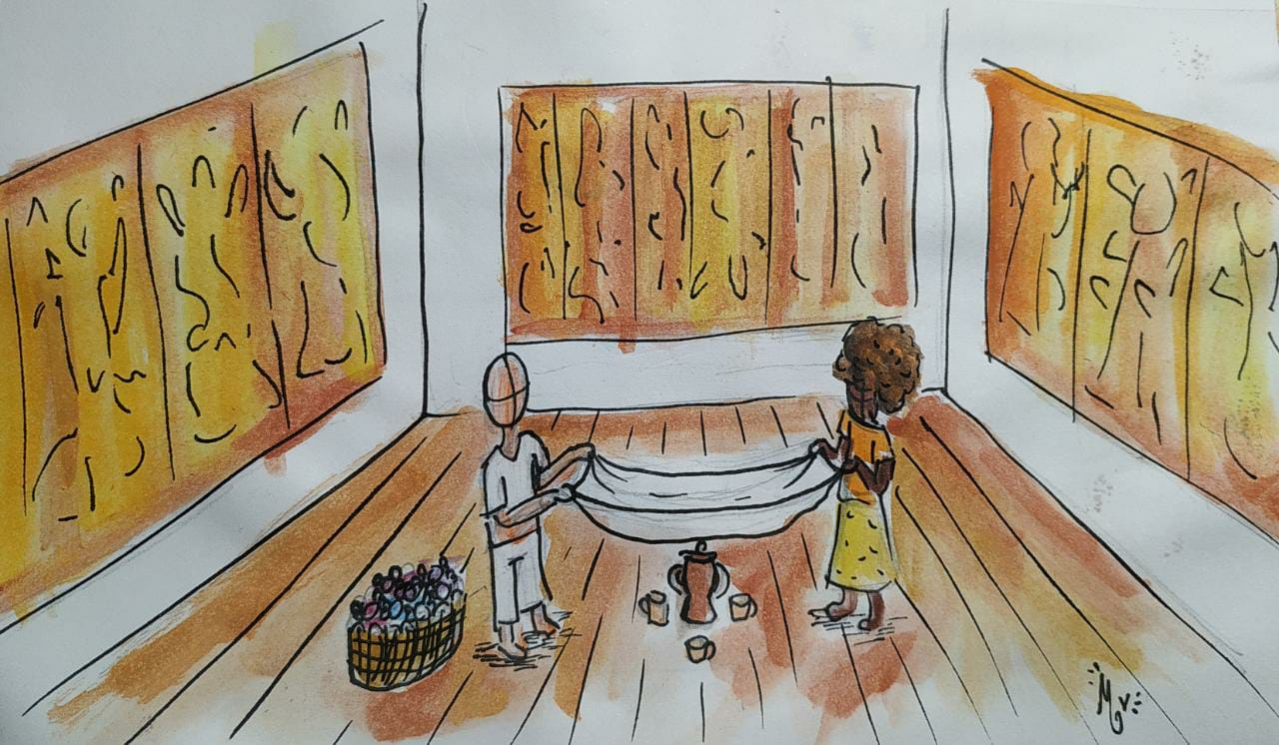

Figura 64 - Ilustração sétimo dia - Ilustradora Erika Maia

CONCLUSÃO

Não é possível fragmentar uma subjetividade, portanto não possível que eu a separe dos aspectos fundamentais que compõem as minhas capacidades de produzir conhecimento científico. Como museólogo, estou ciente dos processos que configuram a musealização de uma obra de arte, e enquanto artista entendo que esses processos não ferem a minha poética. Por isso este trabalho que poderia ser apenas o texto de um trabalho de conclusão de curso ou apenas o roteiro de uma performance foi construído para atender as duas demandas.
O meu orientador/coordenador do MAFRO, prof. Marcelo Cunha, já me externou o interesse em adquirir a obra, que seria executada como parte da semana de reinauguração do museu após a pandemia. Eu aceitei o convite. Por isso, comecei a refletir as questões técnicas que envolvem o processo de musealização, como a aquisição. Apesar de ser uma site specific performance, ela não foi encomendada pelo museu, por isso estou me esforçando em manter e organizar o máximo de registros, por isso também o livro do artista, para a composição de um dossiê afim de facilitar esta parte do processo.
Em relação a conservação, já comecei a pensar em mecanismos que funcionalmente sejam preventivos e ao mesmo tempo possam compor a estética da obra. No dia quatro “Fogo Vivo”, por exemplo, em que solto um cágado na sala, tive de pensar no que fazer caso aquele animal evacue no piso. Uma sugestão do prof. Marcelo foi a de cobrir a sala com esteiras de palha, no entanto isso atrapalharia a minha movimentação em linhas hexagonais como havia planejado, mas há, também, a possibilidade de cobrir todo o piso, para a realização da performance, com um linóleo ou material semelhante, é algo que precisa ser estudado por mim junto a instituição. Toda essa preocupação com a preservação também faz parte do processo poético, afinal de contas, uma site specific performance depende do lugar, e eu como museólogo, ao pensar a obra, devo pensar em ferramentas e métodos de preservação do patrimônio material. Nesse caso, preservar o museu é preservar a minha obra.
Mas existem questões de ordem mais conceitual e prática, que precisarão ser resolvidas e elaboradas quando for a ocasião de realizar a performance. E isso, embora não possa ser discutido agora com a equipe do museu, deve ficar registrada a necessidade pelas justificativas que indiquei desde o começo do trabalho. O que foi apresentado nesse trabalho é o resultado de uma proposta que desde o primeiro semestre do ano de 2020 tem sido contingenciada pela pandemia do COVID-19. Deve ser considerado como um produto completo no que diz respeito ao TCC propriamente dito, mas, por outro lado, deve ser encarado como parte de um processo que não se encerrou e que certamente se desdobrará a partir da execução da performance. Sobretudo como consequência dos mecanismos de avaliação do processo performativo e sua recepção pelo público e implementações que podem advir dessas avaliações para potencializar a fruição do painel pelo público.

REFERÊNCIAS

ALMEIDA, Inês Leonor Costa. O Livro de Artista: Um Meio de Exploração Criativa. RELATÓRIO DA PRÁTICA DE ENSINO SUPERVISIONADA. Mestrado em ensino de artes visuais, Universidade De Lisboa, Faculdade De Belas Artes. Lisboa, 2012.

ARAÚJO, Carlos Alberto Ávila. Correntes teóricas da ciência da informação. eRevista, Ci. Inf., DF, v. 38, n. 3, Brasília, set/dez 2010. P. 192 - 204.

AUSLANDER, Philip. A Performatividade da Documentação de Performance. eRevista Performatus, Inhumas, ano 2, n. 7, nov 2013. Disponível em: https://performatus.com.br/traducoes/perf-doc-perf/

BARAÇAL, Anaildo Bernardo. Objeto da Museologia: a via conceitual aberta por Zbynek Zbyslav Stránský. Dissertação (Mestrado em Museologia e Patrimônio) – Universidade Federal do Estado do Rio de Janeiro/Museu de Astronomia e Ciências Afins/Programa de Pós-graduação em Museologia e Patrimônio, Rio de Janeiro, 2008

BARAONA, ISABEL. Livro De Artista: Definição Plural. Disponível em: <http://www.isabelbaraona.com/pt/textos/2010_sharemag.html> Acessado dia 01/04/2021.

BASCHIROTTO, Viviane. Livro de artista: palavra-imagem-objeto. Revista-Valise, Porto Alegre, v. 6, n. 11, ano 6, julho de 2016.

BAUMAN, Richard. Fundamentos da performance. Tradução David Hahhad. Revista Sociedade e Estado - Volume 29 Número 3 Setembro/Dezembro 2014.

BOTALLO, MARILÚCIA. Diretrizes em documentação museológica. In: Documentação e conservação de acervos museológicos. Governo do Estado de São Paulo ACAM Portinari. Laser Press Gráfica e Editora Ltda. São Paulo, 210. P. 47 -74

BRECHT, Bertolt. Estudos sobre o teatro. Tradução: Fiama Pais Brandão. Nova Fronteira. Rio de Janeiro, 1978.
CAETANO, Juliana Pereira Sales. Performances de arte em museus brasileiros: Documentação, preservação e reapresentação. 2019. 196 f. Dissertação (Mestrado) – Programa de Pós-Graduação em Ciência da Informação. Brasília: Universidade de Brasília, Faculdade de Ciência da Informação, 2019

CÂNDIDO, Maria Inês. Documentação museológica. In: CADERNO de diretrizes museológicas 1. Brasília: Ministério da Cultura / Instituto do Patrimônio Historico e Artístico Nacional/ Departamento de Museus e Centros Culturais, Belo Horizonte: Secretaria de Estado da Cultura/ Superintendência de Museus, 2006. 2º Edição. P. 31 - 90

COHEN, Renato. Performance Como Linguagem Criação De Um Tempo-espaço De Experimentação. Editora Perspectiva. 1° Edição. São Paulo, 2002.

COSTA, Evanise Pascoa. Princípios básicos da museologia / Evanise Pascoa Costa. Coordenação do Sistema Estadual de Museus/ Secretaria de Estado da Cultura, Curitiba, 2006.

CURY, Marília Xavier. Comunicação Museológica:uma Perspectiva Teórica E Metodológica De Recepção. Tese de Doutorado, Universidade de São Paulo. São Paulo, 2005.

DESVALLÉS, André e MAIRESSE, FRANÇOIS. Conceitos-chave de Museologia. Tradução: Bruno Brulon Soares e Marília Xavier Cury. Comitê Brasileiro do Conselho Internacional de Museus: Pinacoteca do Estado de São Paulo : Secretaria de Estado da Cultura, São Paulo, 2013.
Fundação Pierre Verger. <https://www.pierreverger.org/br/pierre-fatumbi-verger/biografia/biografia.html> Acessado no dia 21/03/2020 ás 12:50h>

GLUSGERG, Jorge. A arte da performance. Tradutor Renato Cohen. Editora PERSPECTIVA, São Paulo, 2013.

GOLDBERG, Roselee. A arte da performance do futurismo ao presente. Tradução: Jeferson Luiz Camargo. Editora Orfeu Negro. 1° edição, Lisboa, 2007.

GONÇALVES, Fernando do Nascimento. Performance: um fenômeno de arte-corpo-comunicação. LOGOS 20: Corpo, arte e comunicação. Ano 11, nº 20, 1º semestre de 2004.

LIMA, Laura. Eu nunca ensaio. eRevista Arte & Ensaios | Revista Do Ppgav/ Eba / Ufrj | N. 21 | Dez 2010

Museu Afro-Brasileiro. Cartilha Setor religiosidade afro-brasileira: Projeto de atuação pedagógica e capacitação de jovens monitores. UFBA, 2006.

PANOFSKY, Erwin. Significado nas Artes Visuais. Perspectiva. São Paulo, 1991.

PHELAN, Peggy. A ontologia da performance: representação sem reprodução. Revista de Comunicação e Linguagens, Lisboa: Edição Cosmos, n. 24, p.171-191, 1997.

PIMENTAL, Bruno Rodrigues. A contribuição de Carybé para a valorização da cultura afro-brasileira. Revista África e Africanidades. Ano IV - n 13 FEV. 2011 <https://africaeafricanidades.online/documentos/13052011-01.pdf> Acessado dia 08/08/2018

PRANDI, Reginaldo. Mitologia dos Orixás. Editora: Companhia das Letras, São Paulo, 2oo1.

RUDOLF, Laban. Domínio do movimento. Tradução: Anna Maria Barros de Vecchi e Maria Silva Mourão Netto. Editora Summus. São Paulo, 1978.

SANTOS, Jéssica Simone da Silva, MACIEL, Neila Dourado Gonçalves. Museologia E Arte Contemporânea: Conexões Possíveis Entre A Performance E A Documentação. 3° SEMINÁRIO BRA
SILEIRO DE MUSEOLOGIA (SEBRAMUS), 2017.

SANTOS, José Mário Peixto. BREVE HISTÓRICO DA “PERFORMANCE ART” NO BRASIL E NO MUNDO. eRevista Ohun, ano 4, n. 4, p.1-32 , dez 2008

SILVEIRA, PAULO. Definições e indefinições do livro de artista. A página violada: da ternura a injúria na construção do livro do artista. Editora da UFRGS, 2° edição. Porto Alegre, 2008. Disponível em: <https://livrosdefotografia.org/publicacao/23811/a-pagina-violada-da-ternura-a-injuria-na-construcao-do-livro-de-artista> Acessado dia 08/02/2021

A minha trajetória na arte tem seu início no ano de 2008, quando fiz o curso de iniciação teatral na ACOPAMEC (Associação das comunidades paroquias de Mata Escura e Calabetão), ONG cuja sede fica no Bairro de Mata Escura, Salvador, Bahia. Lá iniciei meus primeiros estudos sobre consciência corporal e a disposição do corpo no espaço, com foco na interação entre ator e plateia, segundo os estudos de Bertolt Brecht. Entre os anos de 2011 a 2014, fui estudante do curso preparatório de dança, da Escola de Dança da FUNCEB - Fundação Cultural do Estado da Bahia -, onde aprofundei meus estudos sobre habilidades criativas. Nessa fase de estudos, tive aulas dos fundamentos técnicos e filosóficos do ballet clássico (do método Royal Academic of Ballet), da dança moderna (usando como base os trabalhos de Isadora Duncan, Pina Baush e Rudolf Laban) e da dança afro-brasileira. E, embora minha trajetória como estudante já dure alguns anos, somente agora, escrevendo um trabalho acadêmico, em que, enganosamente achei que me distanciaria dos aspectos poéticos da minha subjetividade, é que desperto para entender minha capacidade produtiva como artista e como ela é importante para o desenvolvimento deste texto.
Embora ela não tenha me orientado me apoiou constantemente, sua honestidade intelectual se transformou em um momento da minha formação que carrego comigo como pesquisador.
“Site specific performance”, é um termo utilizado por alguns autores das artes visuais e artistas para designar performances que tem suas poéticas construídas para funcionar junto a um lugar específico. Falarei mais sobre esse tema na Seção 2 - O projeto da performance.
Tipo de público, tipologia do museu, discurso expográfico, conservação preventiva e documentação museológica.
O Museu Afro-brasileiro, da Universidade Federal da Bahia - MAFRO/UFBA - encontra-se no Pelourinho, Centro Histórico de Salvador- no Prédio da primeira Faculdade de Medicina do Brasil. O MAFRO/UFBA faz parte da Faculdade de Filosofia e Ciências Humanas. Foi inaugurado em 07 de janeiro de 1982, a partir de um Programa de Cooperação Cultural entre o Brasil e países da África, para o desenvolvimento de estudos voltados para a temática afro-brasileira. O Museu é fruto do convênio entre os Ministérios das Relações Exteriores e da Educação e Cultura, o Governo do Estado da Bahia, a Prefeitura da Cidade do Salvador e a Universidade Federal da Bahia. O seu projeto original, de 1974, concebido pelo etnógrafo e fotógrafo Pierre Verger, foi adaptado pela arquiteta Jacyra Oswald juntamente com a etnolinguista Yeda Pessoa de Castro, dentre outros professores e pesquisadores da UFBA e consultores externos. O MAFRO/UFBA possui quatro salas de exposição, duas delas destinadas a exposições temporárias e duas salas de exposição de longa duração. Além da Sala Carybé que é a última do circuito expográfico, na qual são exibidos 27 painéis com representações de divindades de religiões de matriz afro-brasileira, todas entalhadas em madeira; com incrustações diversas, como metais, cauris, conchas, espelhos e miçangas. Feitos sob encomenda para o banco BBM S/A) em 1968, foram entregues em 1969 pelo Artista Plástico Carybé. As dimensões dos 20 maiores é de 3m de altura por 1,10m de largura. Pesando em torno de 100kg, cada um. Os sete menores têm 2m de altura. Todas as 27 peças foram confeccionadas de lastros retangulares de madeira de cedro, prensados e entalhados. Possui uma cor laranja-amarronzada.
Hector Julio Páride Bernabó, ou como era popularmente conhecido, Carybé, foi um artista plástico argentino, que se radicou no Brasil. Conseguiu capturar, por meio de variadas técnicas, sendo a aquarela a mais recorrente, diversos eventos do cotidiano baiano afro-brasileiro. Suas técnicas e materiais de trabalho apresentam complexidade estética e temática, principalmente ao representar o candomblé. Um artista de produção dinâmica, Carybé conseguiu representar por meio da arte um fragmento do imaginário do “povo de santo” (expressão utilizada popularmente pelas pessoas das comunidades do candomblé para designar a si mesmas). Seu trabalho possui elementos visuais repletos de carga simbólica densa, mas isto não é fruto apenas de seu poder de observação. O artista teve fontes de informação oral e escrita de candomblecistas e de pesquisadores. Tendo sido reconhecido por sacerdotisas e sacerdotes de terreiros de candomblé respeitados pela comunidade afro-brasileira, pode-se dizer que “ [...] Carybé se preocupou em representar artisticamente o povo nas suas mais profundas raízes” (PIMENTEL, 2011, p.4).
Pierre Edouard Léopold Verger (1902-1996) foi um fotógrafo, etnólogo, antropólogo e pesquisador francês que viveu grande parte da sua vida na cidade de Salvador, capital do Estado da Bahia, no Brasil. [...] Além disto, produziu uma obra escrita de referência sobre as culturas afro-baiana e diaspóricas, voltando seu olhar de pesquisador para os aspectos religiosos do candomblé e tornando-os seu principal foco de interesse [...] <https://www.pierreverger.org/br/pierre-fatumbi-verger/biografia/biografia.html> acessado no dia 21/03/2020 as 12:50h
Existem algumas representações na sala em que o processo diferiu um pouco dos outros. No caso de Otin e Ibualama, são costumeiramente tratados no candomblé como membros do clã dos odés (caçadores). No entanto, considerei as informações sobre suas mitologias e a minha vivência, como insuficientes para tratar deles de modo direto, por isso eles não são citados no projeto de performance, embora eu entenda que quando falo sobre Oxossi que é um odé, por confluência falo deles também. Nos casos de Axobó e Baba Ajaká, pela carência de outras fontes de informação, além do próprio painel, decidi não os citar no trabalho, já que na minha vivência como candomblecista não tive nenhuma experiência com essas divindades, o mesmo vale para Okô, Onile e Ifá/Orumila.
Meu leitor(a) perceberá que transito entre algumas vozes. Quando escrevo na primeira pessoa do singular, estou enfatizando as minhas ideias e analises, mas quando escrevo na primeira pessoa do plural são ideias que foram discutidas sobretudo com meu orientador Prof. Marcelo Cunha, mas que podem ser fruto dos diálogos com outras pessoas.
Nesse sentido, o texto de Richard Bauman “Fundamentos da performance” (2014).
O que acontece quando morremos? Está performance teve como objetivo suscitar reflexões sobre a morte e a pós-morte. Essa reflexão dar-se através da ação performática, dialogando com um conjunto de signos fundamentados na mitologia afro-brasileira dos candomblés baseados nas doutrinas litúrgicas da nação Ketu, sobretudo na mitologia e cosmologia que tem como figura central a Orixá (título atribuído a algumas divindades cultuadas nas religiões de matriz afro-brasileira) que tem por nome Oya ou Yansan. Ao tratar as informações coletadas durante a pesquisa sobre a relação do candomblé com a morte, foi possível identificar que esta divindade detém (gozando de certo protagonismo) poder sobre o mundo pós-morte, é ela que exerce poder sobre Eguns (espíritos dos mortos). O título da Performance possui como referência o epíteto da Orixá citada acima: Yansan. Este título é provavelmente uma corruptela da expressão YaMesan Orum, ou Oya Mesan Orum: que significa, em tradução livre, mãe de nove, dividida em 9. Dentro da mitologia afro-brasileira do candomblé o número nove tem recorrente ligação com Oya, as vezes de modo exclusivo. Existem vários mitos que ligam a pós-morte a Oya, contados exaustivamente por adeptos do candomblé e costumeiramente documentados por estudiosos, como os coletados por Reginaldo Prandi e Roger Bastide. Oya é um dos poucos Orixás que tem mitos em que ela transita livremente entre os diversos mundos espirituais (conhecidos como Orum) dos Yorubas. Ao percorrer nove dos dez planos espirituais (o décimo é morada exclusiva de Olodumaré, divindade suprema do candomblé) ela facilita o transito dos vivos para o mundo dos mortos, guiando-os nos infinitos caminhos que perpassam esses planos, levando os eguns ao orum destinado a ele por Olodumare. Esta performance recorre a estes signos na intenção de interagir com o público, estimulando modos de pensar a morte e após-morte segundo a cosmogonia do candomblé. Afim de incitar diálogos internos com a sua própria crença, ou da dúvida diante da situação inevitável que é a morte. Convida a pensar, a sentir por meio da mitologia de Yansan uma questão recorrente em diversas tradições filosóficas, tanto ocidentais quanto orientais: O que acontece durante a morte e após a morte?
Durante este período estudei algumas obras que me influenciaram e que continuo a usar como referência, dentre elas as com maior peso foram, o “Domínio do movimento” de Rudolf Laban, o “Significado nas artes visuais” de Erwin Panofsky, “Estudos sobre o teatro” de Bertold Brecht, “Glassworks” de Philip Glass, De Steve Reich a “Violin phase” e “Piano phase”, os trabalhos de Anne Teresa de Keersmaeker, em especial o “Rosas” e o “Fase, Four Movements to the Music of Steve Reich”. As obras de Pina Baush. A “Sagração da primavera” de Stravinsky. Os aprendizados das aulas de Ballet clássico com Raimundo Simões, de dança moderna com a professora Nilmara Rocha e de dança afro brasileira com o professor Pakito Lázaro.
Tratando-se de mitologia afro-brasileira, a principal obra de referência bibliográfica neste trabalho é o livro “Mitologia dos orixás” de Reginaldo Prandi.
A exposição foi aberta em 8 de maio 2015 e encerrada no mesmo ano.
A expressão termo, é usada no sentido de delimitação, como é possível verificar no dicionário digital Priberam:. “(latim terminus, -i, limite, fim) [...] 4.Espaço delimitado [...] 10.Palavra, vocábulo.” ("termo", in Dicionário Priberam da Língua Portuguesa [em chavs], 2008-2013, https://www.priberam.pt/DLPO/termo [consultado em 08-10-2016].)
Alá Guemi foi o nome que recebi depois da iniciação e faz referência ao orixá para qual fui iniciado, Oxalá.
Trabalhei os aspectos iconográficos a seguir baseado nos critérios do livro Significado nas artes visuais de Ewin Panofsky (2006) e do texto Documentação Museológica. Escrito por Inês Cândido (2007). Segundo Panofsky, a primeira etapa da iconografia constitui classe dos significados naturais ou primários, identificados pela percepção das formas visíveis e da familiaridade com os fatos ou objetos. Pode-se então a partir disto compreender que a iconografia “ [...] trata do tema em contraposição a sua forma [...] distinção entre significado, de um lado, e forma do outro [...]” (PANOFSKY, 2009. p.47 - 48).
Por não ter um equipamento de qualidade para realizar a produção das imagens, decidi usar as fotos da coleção, disponíveis no acervo virtual do site da Fundação Gregório de Matos (FGM) por sua boa resolução.
Museu Afro-brasileiro. Cartilha Setor religiosidade afro-brasileira: Projeto de atuação pedagógica e capacitação de jovens monitores. UFBA, 2006.
Erika Maia nas ilustrações finais e Marcone nos esboços usados base para as minhas interferências que estão presentes nesta sub seção.
Palavras de origem Ioruba que podem que em tradução livre pode ser entendido como “Olhar de criança”. Durante o período que fui mediador cultural no Museu afro-brasileiro da Universidade Federal da Bahia (entre 2014 -2015) o público infantil era um dos mais frequentes. A maior parte do público do MAFRO/UFBA/UFBA é formado por estudantes. Em alguns momentos já foi necessário que eu e a equipe de mediação acompanhássemos por turno, aproximadamente entre 120 a 200 pessoas, e quando trabalhando em mais de um turno, esse número dobrava facilmente. E esse grande fluxo de pessoas era composto principalmente por crianças e adolescentes. A cada grupo que eu atendia crianças me faziam perguntas que eu nunca tinha pensado ou ouvido anteriormente. As vezes elas faziam perguntas parecidas, contudo com formulações diferentes, o que me obrigava a respondê-las segundo as suas singularidades, também de modo diferente. Responder sobre o conglomerado de significações das exposições do museu didaticamente, sinteticamente, e ainda adequar a linguagem a faixa etária não foi fácil, nem mesmo após dois anos de trabalho.
O tempo das visitas guiadas frequentemente não é suficiente para que o mediador sane os questionamentos do público. Isso acontece porque as demandas de visitação do Museu afro-brasileiro são muitas e por vezes complexas, mas sobretudo porque a visita deve ser entendida como processual, momento de aguçar curiosidades, levando a quem visita a sair de lá com muitas questões que o levem a querer saber mais sobre o tema, por outros meios. O museu possui um esquema de agendamento que organiza as visitações, e aloca a sua equipe conforme as especificidades delas. Uma parte considerável do público que agenda as visitas é formado por grupos estudantis que estão entre o ensino fundamental e o ensino superior. No entanto, grupos turísticos e/ou estudantis frequentam o museu sem agendamento, nesses casos a equipe tenta comportar e organizar esse público espontâneo à sua agenda. No caso da sala Caribé - a última a ser visitada seguindo o circuito expositivo definido pela instituição - essa relação tempo x demanda torna-se ainda mais acirrada.
É importante salientar que esta obra é um trabalho de expressão plástica que reproduz referências do sagrado a partir da minha vivência e da livre interpretação da mitologia afro-brasileira. Não é a simulação de um ritual e, portanto, não ostenta objetos sacralizados.
O xirê é um dos primeiros momentos a acontecer nas festas de candomblé de Ketu. Durante o xirê os membros do egbé cantam e dançam para louvar os orixás. Embora a ordem em que os orixás são louvados possa mudar de terreiro para terreiro, dentro da liturgia dos candomblés de Ketu, a nação da qual faço parte, e por isso a minha referência, costumeiramente os três primeiros a serem cultuados são Exu, Ogum e Oxossi, respectivamente.
“Vodunsi não conversa” (Frase comum entre os iniciados que já terminaram o primeiro ciclo da iaô) Essa é uma famosa expressão conhecida pelos iniciados no candomblé de qualquer liturgia, possui também as derivações “Vodunsi não fala” ou “Vodunsi não zuela”. Vodunsi é uma palavra de origem Fon, etnia do antigo reino do Daomé, hoje área do país Benin. No Brasil, Vodunsi são os iniciados no candomblé e embora a palavra venha a ser utilizada de modo generalizado ela designa os iniciados na liturgia da nação Jeje. Essas frases são alertas sobre o cuidado com a fala espontânea e não ponderada, pois ela pode pôr em risco a preservação dos segredos pessoais bem como dos segredos do processo iniciatório. E, dentro do candomblé o rompimento do segredo de modo irresponsável é um tabu.
Segundo a Cartilha didática (MUSEU AFRO-BRASILEIRO, 2006) desenvolvida pela equipe do MAFRO, em 2006, Exu é o primeiro dos orixás a ser saudado em qualquer cerimônia no candomblé. [...] ele é o mensageiro que liga o Orun (céu) ao Aiyê (terra). [...] Exu é também responsável pela dinâmica do universo, pelo movimento que gera a vida, ligado a fecundação e a fertilidade [...] MUSEU AFRO-BRASILEIRO, 2006.p.3).
Pode ser entendido como: pedimos licença ao senhor [Exu] do fogo.
Em uma versão pensada para reduzir a circulação no Centro Histórico, e pensando em não interromper a dinâmica da ação, com a espera pela compra e retorno, a água ardente já estará disponível em algum outro espaço do museu, no qual pegarei a garrafa. Pode ser que isso ocorra, ou não, será uma decisão tomada no momento da ação.
Meu plano inicial era usar copos de metal ou de barro, mas devido a pandemia decide mudar para copinhos descartáveis e irei mantê-los, ainda que a execução da performance esteja planejada após o fim da pandemia. Esses copinhos são costumeiramente usados por comerciantes de bebida alcoólica quando vendem água ardente aos clientes.
https://meuorixa.wordpress.com/2013/08/03/dendezeiro-e-o-dende/> Acessado dia 31/05/2021
Pote de barro muito comum nos candomblés usado para diversos fins, costuma medir em torno de 40 a 50cm de comprimento.
Banco de madeira pequeno usado a todo momento pelas iaôs e em alguns momentos pelos demais iniciados.
Em alguns itans Ogum “mesmo tendo água em casa, vai a guerra e banha-se com sangue”. Essa expressão faz referência a seu ímpeto bravio, sua sede por batalhas e guerras, como é representado em suas danças no candomblé usando a espada para enfrentar seus inimigos. O sangue bovino será adquirido, em algum açougue na feira de São Joaquim, em Salvador. Cheiro, cor e textura do sangue são aspectos importantes para a poética.
Pigmento de cor azul.
Fibra têxtil de palmeiras.
Palha da costa trançada usada invariavelmente nos braços.
https://pt.wikipedia.org/wiki/Palha-da-da-costa#/media/Ficheiro:Palha_da_costa,_iko,_Ig%C3%AD- %C3%92g%C3%B2r%C3%B2,_raphia_vinifera,_001.JPG
https://upload.wikimedia.org/wikipedia/commons/3/39/Monetaria_moneta_01.JPG
https://www.beadshop.com.br/micanga-jablonex-vermelho-transparente-t-90070-90-2-6mm/p/00004759
https://www.pinkbijoux.com.br/micanga/micanga-chinesa-rajada-branca-c-azul-atacado-e-varejo-mic028
Semelhante ao contra-egun possui a mesma finalidade, porém é somente um e envolve a circunferência do tronco na altura do umbigo.
A palha da costa tingida de vermelho (geralmente com a semente do urucum) é usada em alguns terreiros para vestir e adornar a orixá Ewá. Em raros casos também o orixá Omolu.
O Painel de Obá faz parte do grupo de painéis menores, por isso é menor que os de Xangô e Iansan
https://www.universodemariagil.com.br/sementes-de-orobo-c2-unidades
https://www.elo7.com.br/abano-leque-de-palha-grande-6-unidades/dp/12241E3
Para que seja realizada essa parte da performance serão tomadas todas as providências relativas à segurança, bem como a devida autorização por parte da diretoria da Faculdade de Medicina.
Pó branco que possui diversas finalidades dentro dos candomblés.
https://www.google.com/imgres?imgurl=https://lojacrencasdabahia.com.br/wp-content/uploads/2017/11/DSCF9869.jpg&imgrefurl=https://lojacrencasdabahia.com.br/produto/quartilhona-barro-2/&docid=R6NkZA_nBA0pLM&tbnid=VY1z6zrg44_-CM&vet=1&source=sh/x/im
Os painéis de Ibeji e Oxaguian são menores que o de Oxalufan
Erês são divindades que possuem caráter infantil e são vinculados aos orixás para qual a pessoa foi iniciada, costumam ostentar nomes que explicitam essa relação.

